**SKRIPSI**

**PENGARUH BIBLIOTHERAPY TERHADAP KONSEP DIRI PADA ANAK USIA SEKOLAH**

**(Di Panti Asuhan Al-Hasan Desa Watugaluh Diwek Jombang)**



**INDAH AULIANA SAFITIRI**

**163210060**

**PROGRAM STUDI SI KEPERAWATAN**

**SEKOLAH TINGGI ILMU KESEHATAN**

**INSAN CENDEKIA MEDIKA**

**JOMBANG**

**2020**

**PENGARUH BIBLIOTHERAPY TERHADAP KONSEP DIRI PADA ANAK USIA SEKOLAH**

**(Di Panti Asuhan Al-Hasan Desa Watugaluh Diwek Jombang)**

SKRIPSI

Diajukan sebagai salah satu syarat untuk menyelesaikan pendidikan pada Program Studi S1 Ilmu Keperawatan pada Sekolah Tinggi Ilmu Kesehatan

Insan Cendekia Medika Jombang

Diajukan sebagai salah satu syarat untuk menyelesaikan Pendidikan pada

Program Studi S1 Keperawatan

Sekolah Tinggi Ilmu Kesehatan Insan Cendekia Medika Jombang

INDAH AULIANA SAFITRI

163210060

**PROGRAM STUDI SI KEPERAWATAN**

**SEKOLAH TINGGI ILMU KESEHATAN**

**INSAN CENDEKIA MEDIKA**

**JOMBANG**

**2020**

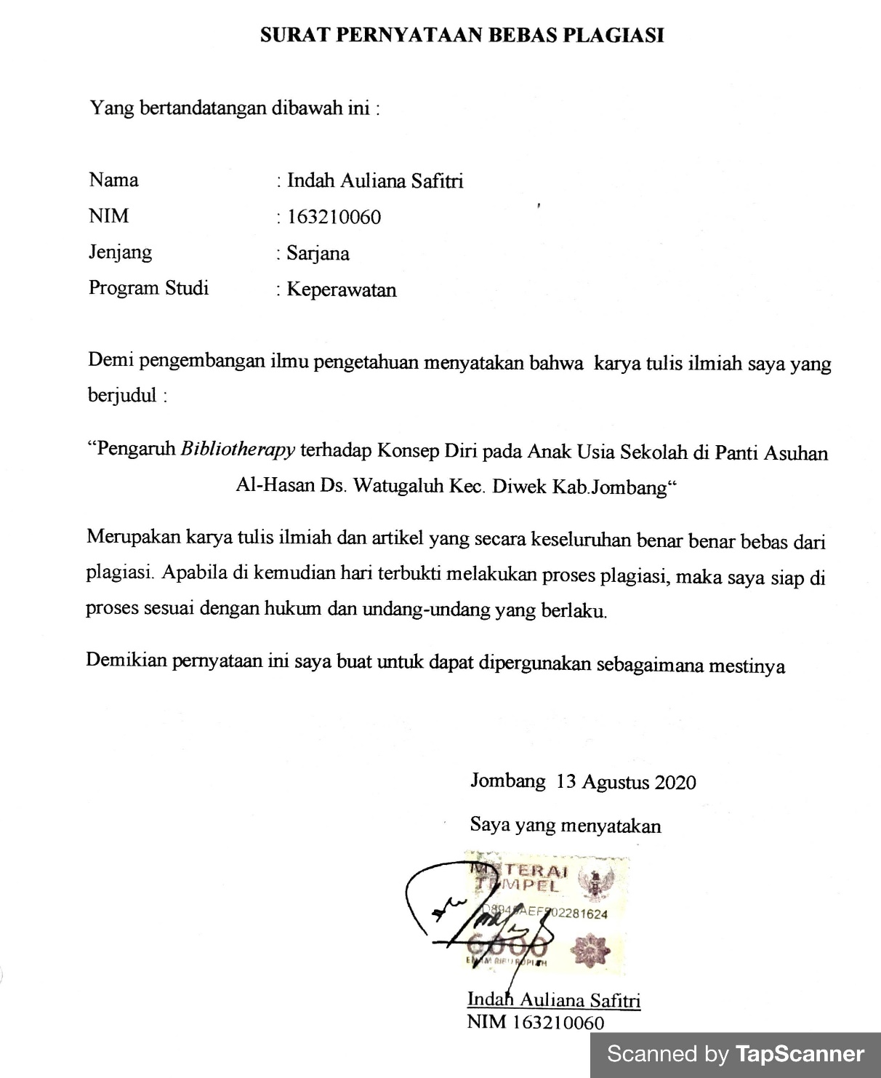

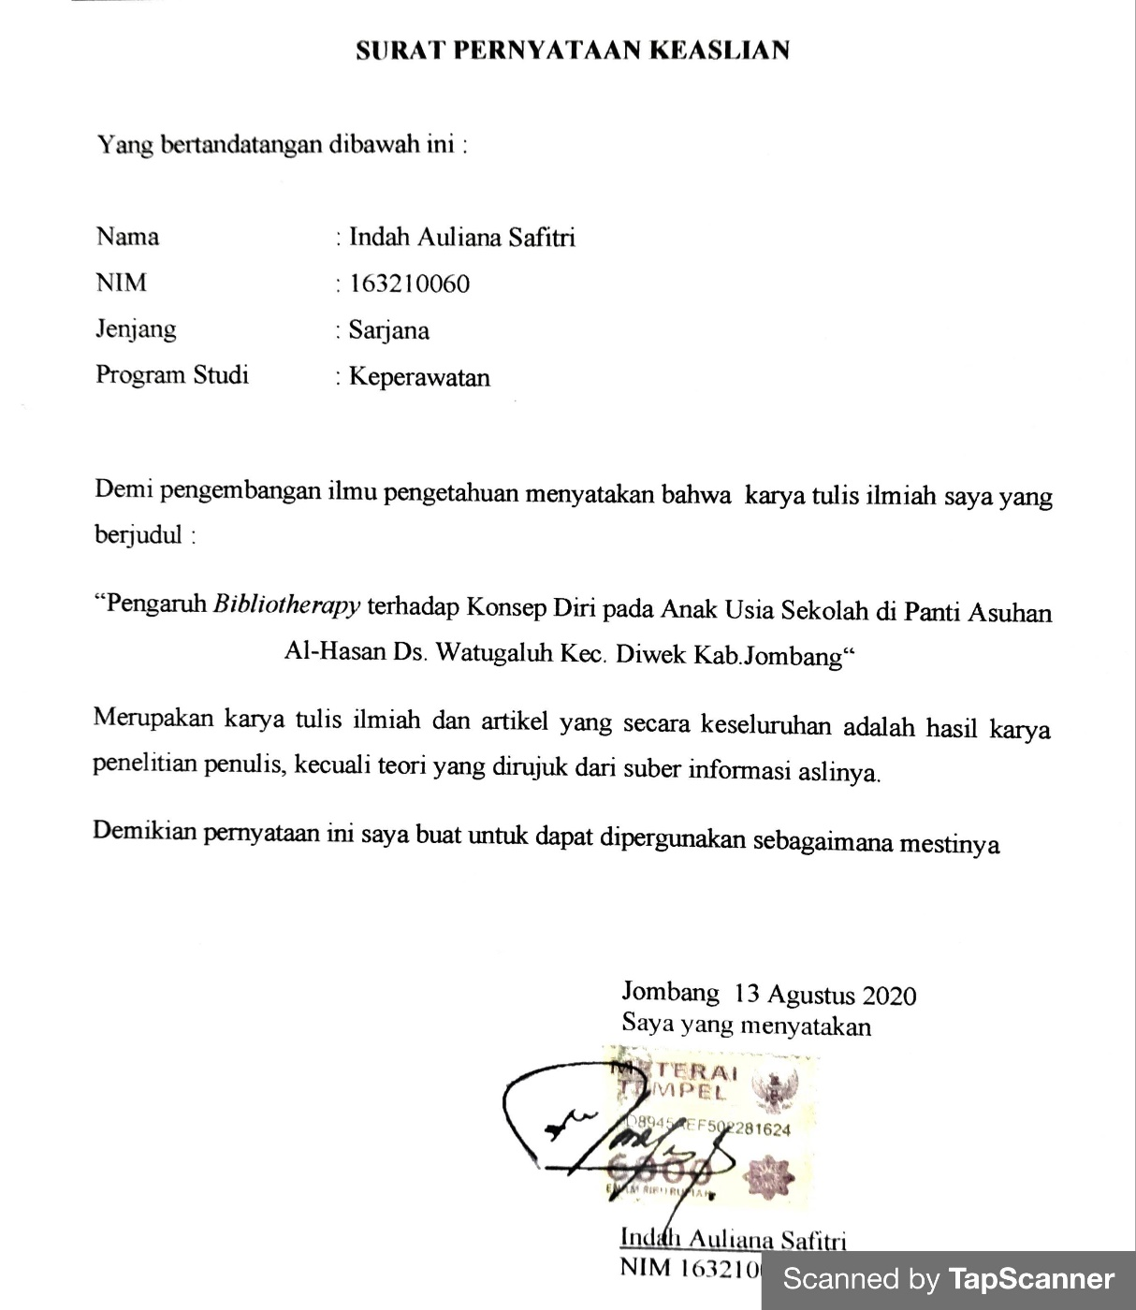

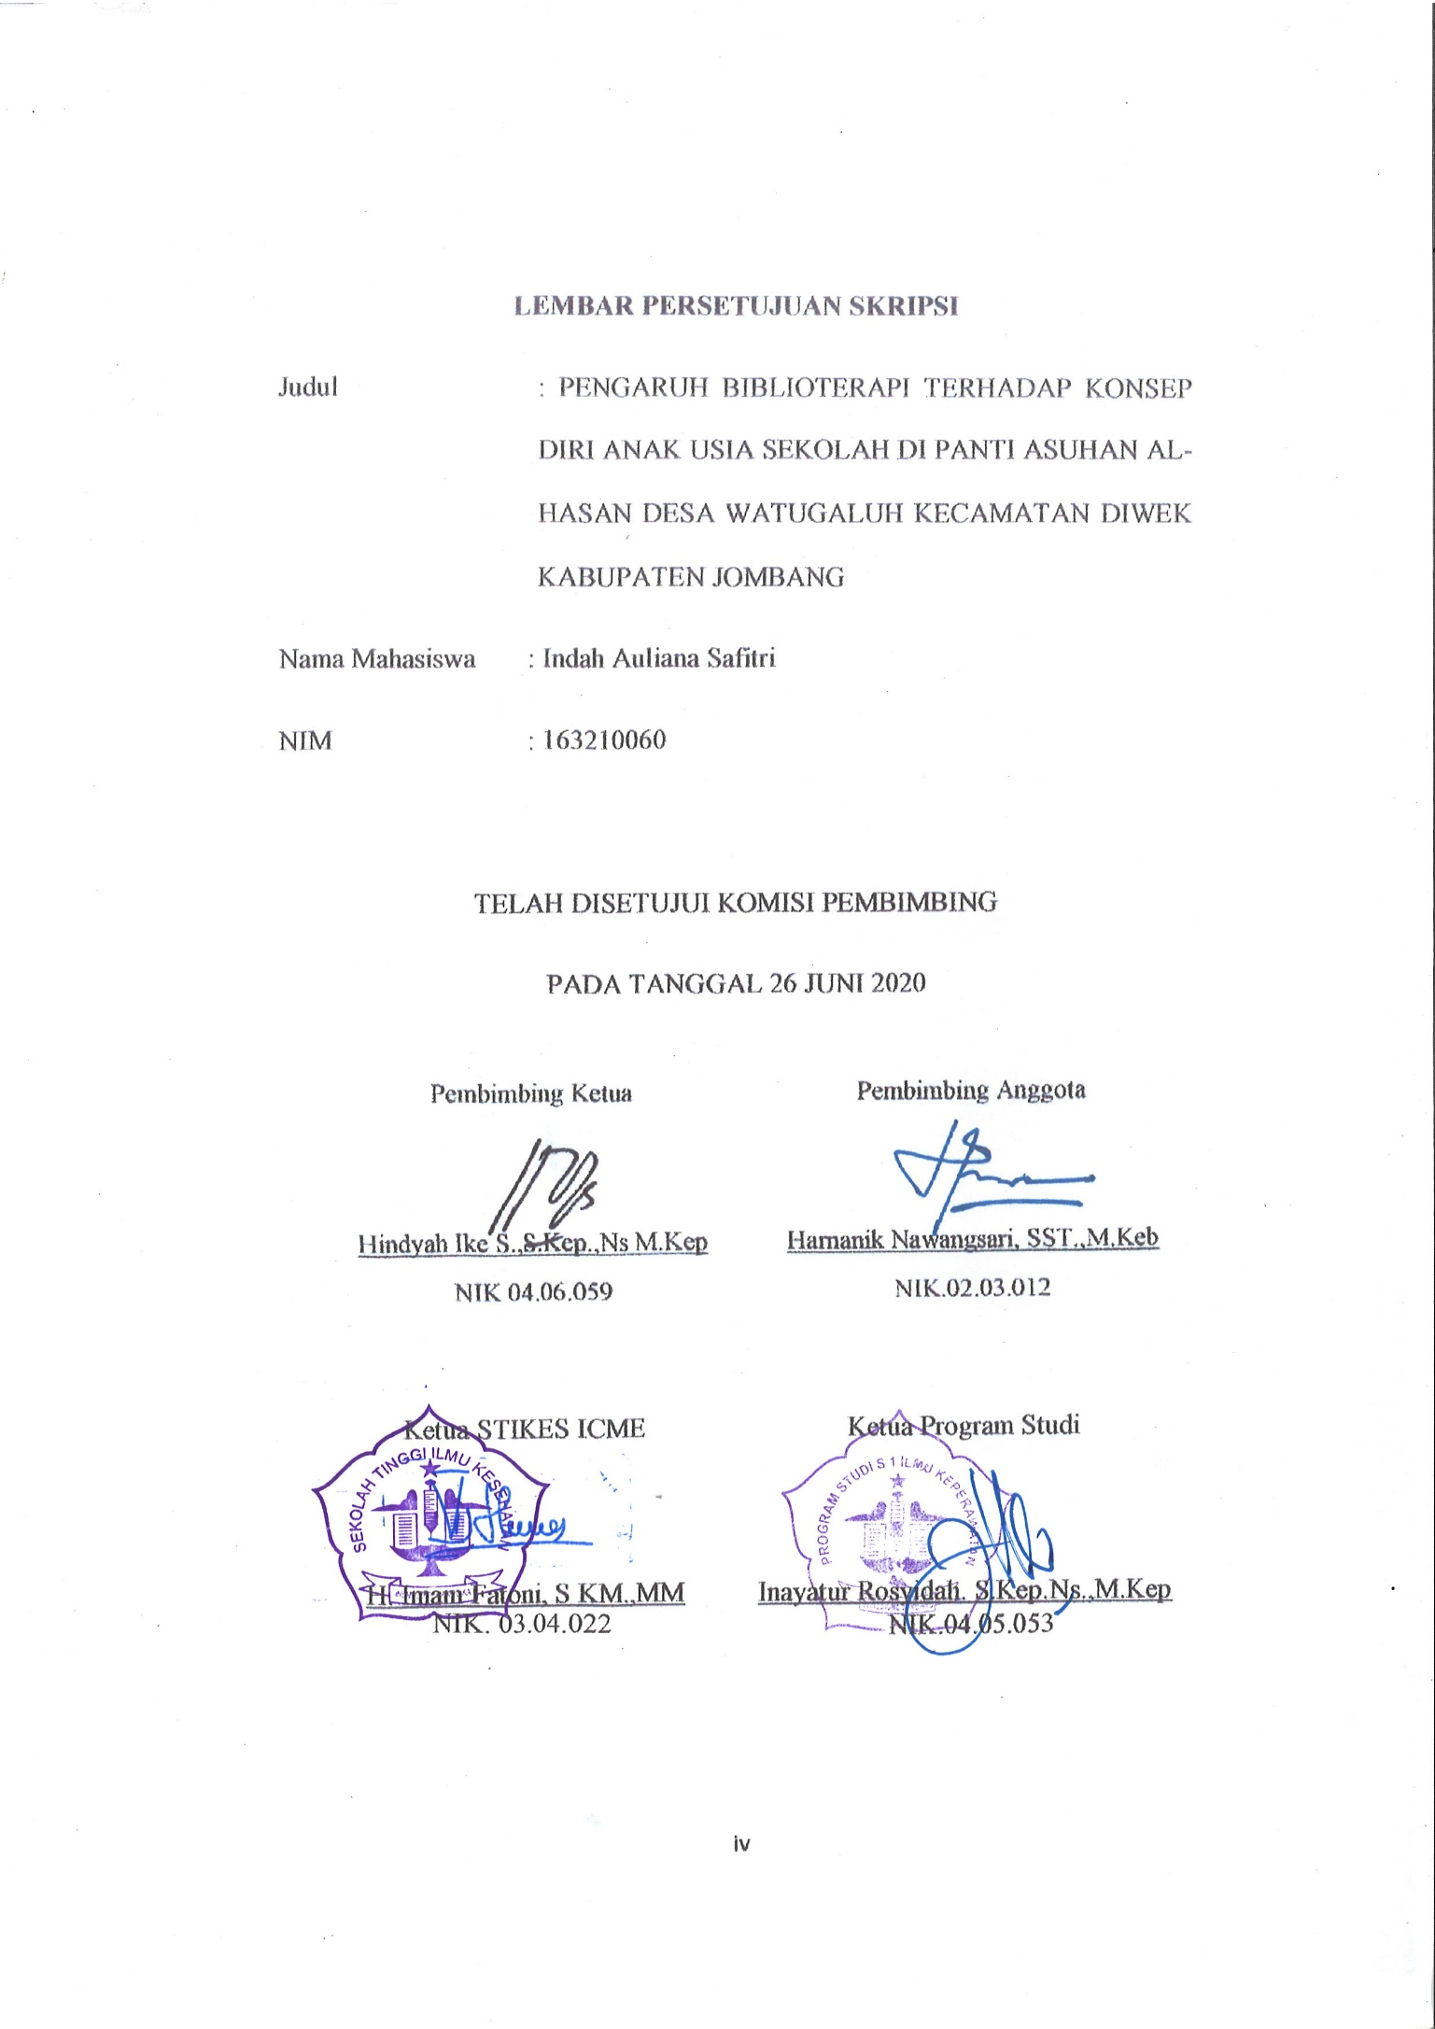

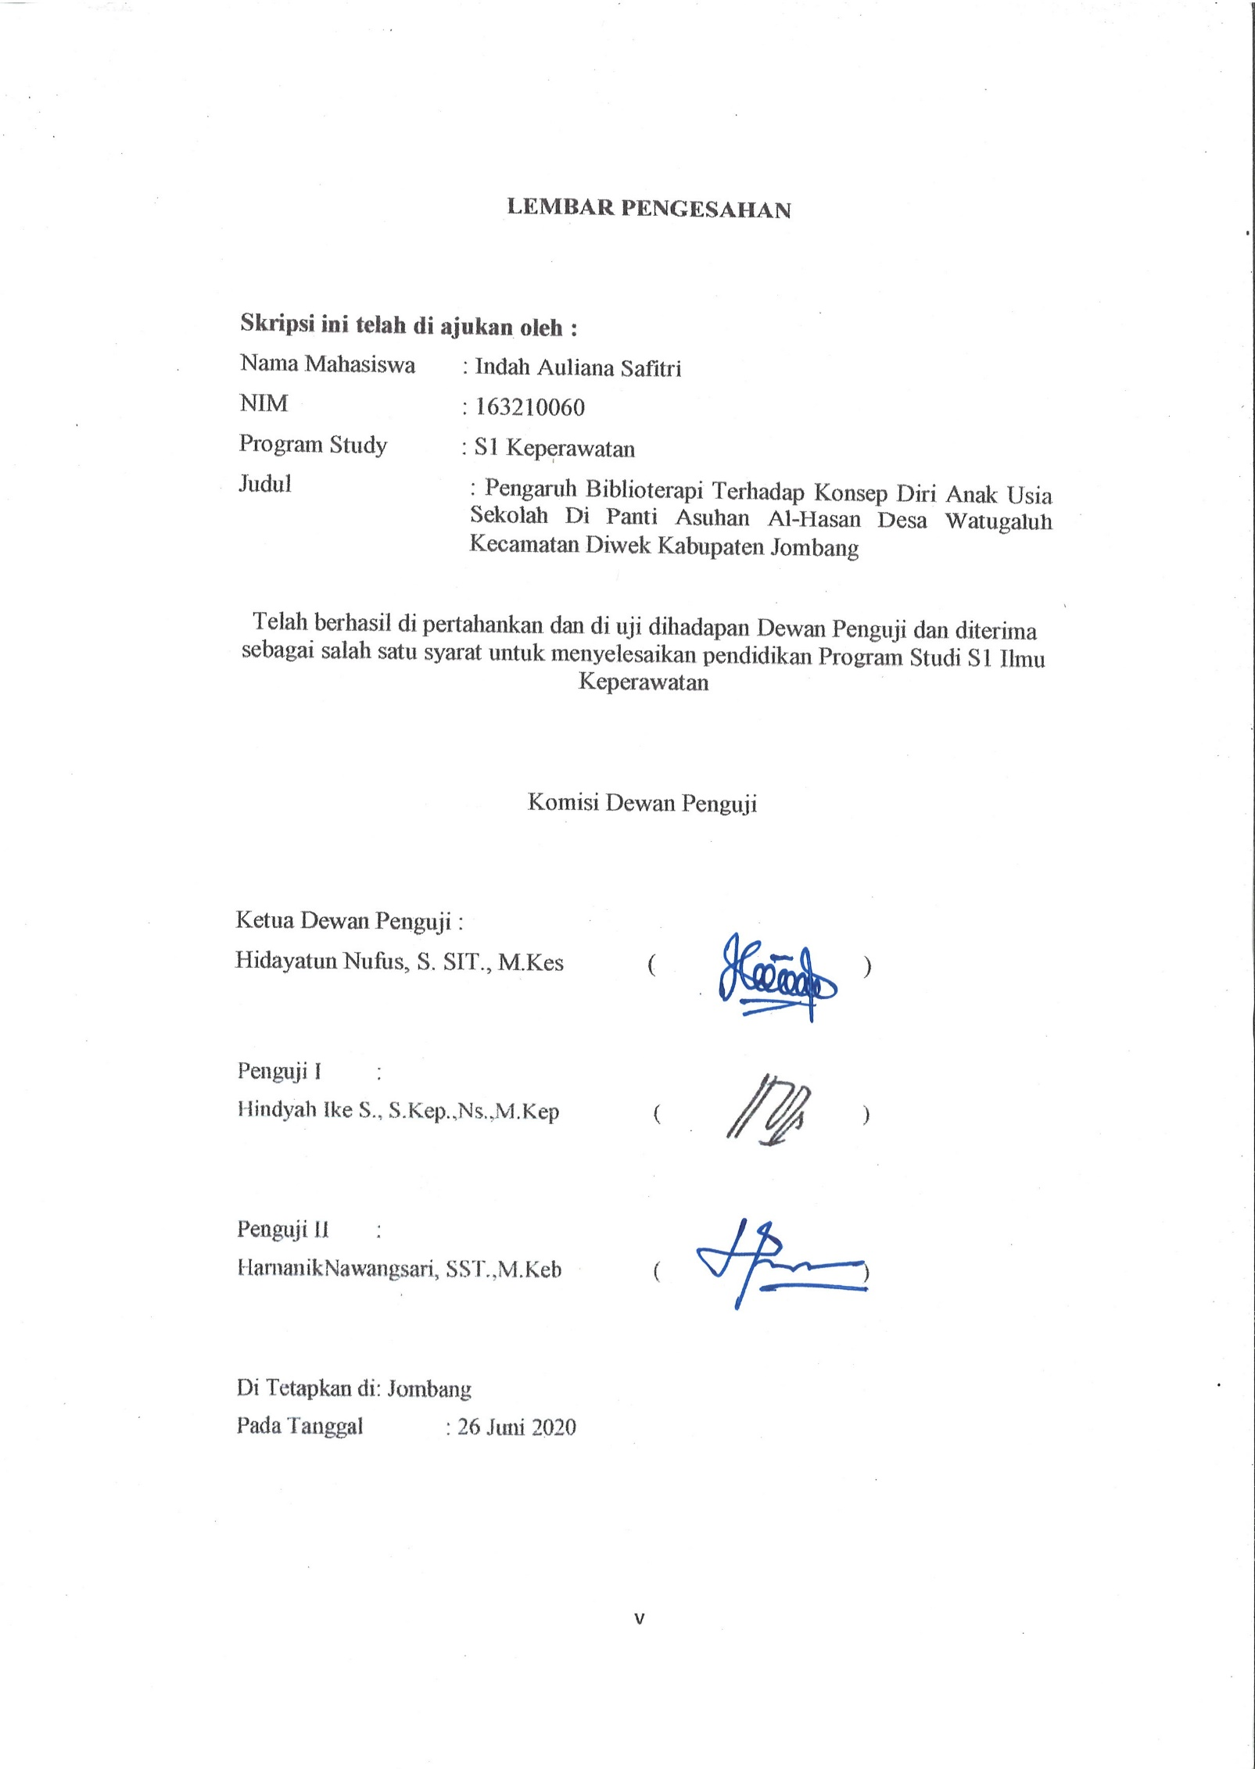

**RIWAYAT HIDUP**

Peneliti dilahirkan di Banyuwangi pada tanggal 25 mei 1998. Peneliti adalah putri dari Bapak Suhailik dan Ibu Latifah. Peneliti merupakan anak ke pertama dari 2 bersaudara

Tahun 2010 peneliti lulus dari SDN 4 Singojuruh , Tahun 2013 peneliti lulus dari MTs Negeri Genteng, Tahun 2016 peneliti lulus dari SMA Roudlatut Thulab dan pada tahun yang sama peneliti lulus seleksi STIKES Insan Cendekia Medika Jombang. Peneliti memilih program Studi S1 Keperawatan di STIKES ICME Jombang.

Demikian riwayat hidup ini saya buat dengan sebenarnya.

Jombang, 26 Juni 2020

Indah Auliana Safitri

**MOTTO**

**“Sukses bukanlah hal yang kebetulan, semua butuh usaha dan doa:”**

**“Tetap percaya, jangan menunda dan lakukan semuanya dengan sungguh”**

**“Jadikan cemooh itu berubah menjadi tepuk tangan dengan kesuksesanmu”**

**LEMBAR PERSEMBAHAN**

Puji syukur peneliti panjatkan kepada Allah SWT karena berkat rahmat dan hidayah-Nya akhirnya peneliti dapat menyelesaikan tugas akhir, karya yang sederhana ini peneliti persembahkan kepada :

1. Bapak “Suhailik “ dan Ibu “Latifah” tercinta yang selama ini telah membiayai semuanya, mendukung disetiap langkahku, memberikan motivasi tiada henti dan selalu mendo’akan untuk kemudahan jalanku. Hanya lewat selembar kertas ini tertulis persembahan semoga ini menjadi awal bisa membuat bapak dan ibu bangga. Terima bukti kecil sebagai kado keseriusanku dalam 4 tahun menempuh ilmu di Kota orang untuk membalas semua pengorbanan Bapak dan Ibu selama ini. Yang selalu mengorbankan kehidupanmu untuk kehidupanku dan selalu berjuang separuh nyawa untuk memberikan yang terbaik untukku. Terimakasih atas semua yang kau beri hingga aku sebesar ini
2. Adek ku “M. Revan Arosid” yang selalu memberi candaan, hiburan dan semangat kepadaku
3. Mas ku “Miftahul Ilmi” yang selalu bersedia menemani setiap waktu, mendukungku dan menyemangatiku dalam proses pengerjaan skripsi ini. Terimakasih telah bersedia menjadi tempat berkeluh kesah, dan terimakasih sudah selalu ada disetiap senang maupun susah.
4. Dosen-dosen S1 Keperawatan Stikes ICMe Jombang yang telah memberikan ilmunya selama 4 tahun saya menempuh ilmu. Khususnya kepada Ibu Hindyah Ike S, S.Kep.,Ns.,M.Kep dan Ibu Harnanik Nawangsari, SSt.,M.Keb yang telah sabar membimbing skripsi ini dan memberikan ilmunya mulai dari awal hingga akhir.
5. Pengasuh dan pengurus Panti Asuhan Al-Hasan, serta adik-adik di Panti Asuhan Al-Hasan yang telah berkenan dan membantu saya dalam proses penelitian ini. Semoga kebaikan bapak,ibu,adik-adik menjadi tambahan amal kebaikan di hadapan Allah, amin yarobal a’lamin.
6. Sahabatku yang selalu menemani dan berjuang bersama dari awal hingga sekarang. Terimakasih atas kebersamaannya dan semoga tetap menjadi kluarga dimanapun kapanpun
7. Keluarga besar S1 Keperawatan B angkatan 2016, terimakasih atas semua pengalaman selama 4 tahun ini kita berjuang bersama hingga akhir. Semoga kita bisa sukses dan tetap menjadi keluarga

**KATA PENGANTAR**

Puji syukur penulis panjatkan kepada Allah SWT karena berkat rahmat dan hidayah-Nya akhirnya dapat menyelesaikan penyusunan skripsi yang berjudul “**Pengaruh Biblioterapi Terhadap Konsep Diri Anak Usia Sekolah** ( di Panti Asuhan Al-Hasan Desa Watugaluh Kecamatan Diwek Kabupaten Jombang). Skripsi ini ditulis sebagai persyaratan kelulusan demi menempuh Program Studi S1 Keperawatan di STIKes ICME Jombang.

Penulis mengucapkan terimakasih sebanyak-banyaknya kepada:

1. Bapak H. Imam Fatoni, SKM.,MM. selaku Ketua Sekolah Tinggi Ilmu Kesehatan Insan Cendekia Medika Jombang.
2. Ibu Inayatur Rosyidah, S.Kep.,Ns.,M.Kep selaku Ketua Program Studi S1 Keperawatan Sekolah Tinggi Ilmu Kesehatan Insan Cendekia Medika Jombang.
3. Ibu Hindyah Ike S, S.Kep.,Ns.,M.Kep selaku pembimbing I yang telah memberikan bimbingan dan arahan dalam penyusunan proposal skripsi.
4. Ibu Harnanik Nawangsari, SST.,M.Keb selaku pembimbing II yang telah memberikan bimbingan dan arahan dalam penyusunan proposal skripsi.
5. Kedua orang tuaku dan saudaraku yang selalu memberikan motivasi baik materi maupun spiritual.
6. Keluarga besar Prodi S1 Keperawatan kelas B STIKES ICME dan semua pihak yang membatu dalam penyusunan Skripsi ini tidak bisa di sebutkan satu-persatu.

Penulis menyadari bahwa proposal ini masih kurang dari kesempurnaan, oleh karena itu penulis dengan kerendahan hati mengharapkan kritik dan saran yang membangun demi kesempurnaan proposal ini. Akhir kata penulis berharap semoga skripsi ini dapat bermanfaat.

**ABSTRAK**

**PENGARUH BIBLIOTERAPI TERHADAP KONSEP DIRI PADA ANAK USIA SEKOLAH DI PANTI ASUHAN AL-HASAN DESA WATUGALUH DIWEK JOMBANG**

**Oleh :**

**INDAH AULIANA SAFITRI**

**16.321.00.60**

Konsep diri memiliki peranan penting dalam menentukan perilaku dan kepribadian anak. Konsep diri yang buruk pada anak jika tidak diatasi akan mempengaruhi proses perkembangan anak. Tujuan penelitian ini untuk menganalisis pengaruh biblioterapi terhadap konsep diri pada anak usia sekolah di Panti Asuhan AL-Hasan Desa Watugaluh Diwek Jombang

Desain penelitian ini adalah *pre eksperimental* dengan pendekatan *one group pre-post test disign*. Populasi dalam penelitian ini adalah seluruh anak usia sekolah sebanyak 40 responden dengan jumlah sampel sebesar 36 responden. Teknik pengambilan sampel dalam penelitian ini adalah *probability sampling* dengan *simple random sampling*. Variabel *independent* yaitu Biblioterapi dan Variabel *dependent* yaitu Konsep Diri. Instrumen penelitian menggunakan observasi dan kuesioner *Rabson Self-Concepts Scale*. Pengolahan data dengan *editing, coding, scoring, tabulating* dan analisis data menggunakan *wilcoxon* test dengan tingkat kesalahan 0,05.

Hasil penelitian sebelum dilakukan biblioterapi sebagian besar negativ sejumlah 27 anak (69,5%) dan setelah diberi biblioterapi adalah hampir seluruhnya positive sejumlah 31 anak (86,1%). Hasil analisis menggunakan *uji wilcoxon* menunjukkan p value sebesar 0,000 adalah lebih kecil dari alpha 0,05, maka H1 diterima

Kesimpulan penelitian ini adalah ada pengaruh biblioterapi terhadap konsep diri pada anak usia sekolah di Panti Al-Hasan Desa Watugaluh Diwek Jombang.

**Kata kunci : Biblioterapi, Konsep Diri**

***THE INFLUENCE OF BIBLIOTHERAPY ON SELF-CONCEPT IN SCHOOL-AGE CHILDREN***

***(Study In AL-Hasan Orphanage in Watugaluh Village, Diwek Jombang)***

***ABSTRACT***

*The concept of self has an important role in determining children's behavior and personality. Poor self-concept in children if not addressed will affect the child's development process. The aim of this study was analyzing the influence of bibliotherapy on self-concept in school-age children at AL-Hasan Orphanage in Watugaluh Village, Diwek Jombang*

*The design of this research is pre experimental with one group pre-post test disign. The population in this study are all school-age children of 40 respondents with the number of sampels of 36 respondents. Sampling technique in this research is probability sampling with simple random sampling. The independent variable is Bibliotherapy and the dependent variable is Self Concept. The research instrument used were observation and Rabson Self-Concepts Scale questionnaire. Data processing with editing, coding, scoring and tabulating. Analysis using Wilcoxon statistic test with error rate of 0,05.*

*The result of the study before being given bibliotherapy was mostly negative for a total of 27 childrens (69.5%) and after being given bibliotherapy it was almost entirely positive for a total of 31 childrens (86.1%). The results of the analysis using Wilcoxon test showed p value 0,000 was smaller than alpha 0.05 so H1 was accepted.*

*The conclusion in this study is that there is an influence of bibliotherapy to self-concept in school-age children at Al-Hasan Orphanage, Watugaluh Village, Diwek Jombang.*

***Keywords: Bibliotherapy, Self Concept***

**DAFTAR ISI**

**HALAMAN SAMPUL LUAR**

**HALAMAN SAMPUL DALAM i**

**PERNYTAAN KEASLIAN ii**

**PERNYATAAN BEBAS PLAGIASI iii**

**LEMBAR PENGESAHAN iv**

**RIWAYAT HIDUP v**

**MOTTO vi**

**LEMBAR PERSEMBAHAN vii**

**KATA PENGANTAR ix**

**ABSTRAK x**

**DAFTAR ISI xii**

**DAFTAR TABEL xiv**

**DAFTAR GAMBAR xv**

**DAFTAR LAMPIRAN xvi**

**DAFTAR LAMBANG, SINGKATAN DAN ISTILAH xvii**

**BAB 1 PENDAHULUAN**

1. Latar belakang 1
2. Rumusan masalah 4
3. Tujuan penelitian 4
4. Manfaat penelitian 5

**BAB 2 TUNJAUAN PUSTAKA**

1. Konsep anak usia sekolah 6
2. Konsep diri 12
3. Konsep biblioterapi 24
4. Penelitian terkait 30

**BAB 3 KERANGKA KONSEPTUAL DAN HIPOTESIS**

1. Kerangka konseptual 33
2. Keterangan kerangka konsep 34
3. Hipotesis 34

**BAB 4 METODE PENELITIAN**

1. Jenis penelitian 35
2. Desain penelitian 35
3. Waktu dan tempat penelitian 36
4. Populasi, *sample* dan *sampling* 37
5. Kerangka kerja 38
6. Identifikasi variabel 40
7. Definisi operasional 40
8. Pengumpulan dan anlisa data 42
9. Etika penelitian 49

**BAB 5 HASIL PENELITIAN DAN PEMBAHASAN**

1. Hasil penelitian 51
2. Pembahasan 56

**BAB 6 KESIMPULAN SARAN**

1. Kesimpulan 63
2. Saran 63

**DAFTAR PUSTAKA 65**

**LAMPIRAN**

**DAFTAR TABEL**

|  |  |
| --- | --- |
| Judul | Halaman |
| * 1. Kerangka Design Penelitian *One Group Pre-Posttest* | 36 |
| * 1. Definisi Operasional Pengaruh Biblioterapi Terhadap Konsep Diri Anak Usia Sekolah ( di Panti Asuhan Al-Hasan Desa Watugaluh Kecamatan Diwek Kabupaten Jombang | 40 |
| * 1. Distribusi frekuensi karakteristik responden berdasarkan jenis kelamin di Panti Asuhan Al-Hasan Desa Watugaluh Kecamatan Diwek Kabupaten Jombang | 52 |
| * 1. Distribusi frekuensi karakteristik responden berdasarkan usia anak di Panti Asuhan Al-Hasan Watugaluh Diwek Jombang | 53 |
| * 1. Distribusi frekuensi karakteristik responden berdasarkan pernah atau tidaknya bertemu dengan keluarga di Panti Asuhan Al-Hasan Desa Watugaluh Kecamatan Diwek Kabupaten Jombang | 53 |
| * 1. Distribusi frekuensi konsep diri pada anak usia sekolah sebelum biblioterapi di Panti Asuhan Al-hasan Watugaluh Diwek Jombang | 54 |
| * 1. Distribusi frekuensi konsep diri pada anak usia sekolah setelah dilakukan biblioterapi di Panti Asuhan Al-hasan Watugaluh Diwek Jombang | 54 |
| * 1. Tabulasi silang Konsep Diri pada Anak Usia Sekolah sebelum dan sesudah dilakukan biblioterapi di Panti Asuhan Al-Hasan Watugaluh Diwek Jombang | 55 |

**DAFTAR GAMBAR**

|  |  |
| --- | --- |
| Judul | Halaman |
| 1. Kerangka Konseptual Pengaruh Biblioterapi Terhadap Konsep Diri Anak Usia Sekolah ( di Panti Asuhan Al-Hasan Desa Watugaluh Kecamatan Diwek Kabupaten Jombang | 33 |
| * 1. Kerangka Kerja Pengaruh Biblioterapi Terhadap Konsep Diri Anak Usia Sekolah ( di Panti Asuhan Al-Hasan Desa Watugaluh Kecamatan Diwek Kabupaten Jombang | 39 |

**DAFTAR LAMPIRAN**

|  |  |
| --- | --- |
| Judul | Halaman |
| Lampiran 1 : Jadwal kegiatan penelitian | 68 |
| Lampiran 2 : Keterangan lolos etik penelitian kesehatan | 69 |
| Lampiran 3 : Lembar *inform consent* | 70 |
| Lampiran 4 : Lembar persetujuan responden | 71 |
| Lampiran 5 : Surat permohonan penelitian metode daring | 72 |
| Lampiran 6 : Surat keterangan selesai penelitian | 73 |
| Lampiran 7 : Hasil uji plagiasi | 74 |
| Lampiran 8 : Standart Operasional Prosedur | 75 |
| Lampiran 9 : Kisi-kisi kuesioner konsep diri | 76 |
| Lampiran 10 : Lembar kuesioner konsep diri | 78 |
| Lampiran 11 : Lembar observasi | 81 |
| Lampiran 12 : Surat pernyataan perpustakaan | 83 |
| Lampiran 13 : Surat pernyataan penelitian metode daring | 84 |
| Lampiran 14 : Surat study pendahuluan | 85 |
| Lampiran 15 : Lembar bimbingan skripsi | 86 |
| Lampiran 16 : Lembar bimbingan skripsi | 87 |
| Lampiran 17 : Tabulasi data umum | 88 |
| Lampiran 18 : Tabulasi data khusus pretest & postest | 89 |
| Lampiran 19 : Hasil skor kuesioner konsep diri | 93 |
| Lampiran 20 : Konsep diri sebelum dan setelah perlakuan | 75 |
| Lampiran 21 : Hasil uji SPSS | 76 |

**DAFTAR LAMBANG, SINGKATAN DAN ISTILAH**

1. Daftar Lambang

- : Sampai

% : Persen

( : Buka kurung

) : Tutup kurung

X : Kali

/ : Atau

n : Besar sampel yang di kehendaki

N : Besar populasi

d2 : Tingkat kepercayaan yang diinginkan (0,05)

< : Kurang dari

> : Lebih dari

H0 : Hipotesis nul

H1 : Hipotesis alternatif

K : Subjek

O : Observasi sebelum

OI : Observasi sesudah

α : Alpha

1. Daftar Singkatan

STIKES : Sekolah Tinggi Ilmu Kesehatan

ICME : Insan Cendekia Medika

Kemenkes : Kementrian Kesehatan

Riskesdes : Riset Kesehatan Dasar

WHO : World Health Organization

Dinkes : Dinas Kesehatan

LKSA : Lembaga Kesejahteraan Sosial Anak

Depkes : Departemen Kesehatan

RI : Republik Indonesia

SOP : Atandart Operasional Prosedur

SD : Sekolah Dasar

**BAB 1**

**PEDAHULUAN**

* 1. **Latar Belakang**

Konsep diri memiliki peranan penting dalam menentukan perilaku dan kepribadian anak dalam memandang dirinya (Agustiani & Hendriati, 2006). Namun banyak anak mengalami permasalahan pada pada konsep dirinya yang tentu saja dapat mempengaruhi tugas dan proses perkembangan psikososialnya. Masalah konsep diri pada anak usia sekolah meliputi penerimaan diri yang kurang baik, rasa percaya diri yang rendah, sikap pesimis, tidak mempunyai harapan dan tidak mampu berinteraksi dengan baik. Permasalahan konsep diri pada anak usia sekolah terjadi karena adanya pengalaman yang berbeda, pola asuh yang keliru (negatif) dan lingkungan yang kurang mendukung (Abdullah & Nurfia, 2016 ). Ganai (2016) menyebutkan bahwa konsep diri anak di Panti Asuhan lebih rendah dibandingkan anak yang tinggal bersama keluarga. Anak yang memiliki konsep diri negative akan menjadikan harga diri nya rendah sehingga berdampak pada tugas perkembangan fase selanjutnya yaitu fase remaja dan dewasa (Koizer, Erb : 2011). Kebutuhan dasar anak meliputi kebutuhan asah, asuh dan asih yang seharusnya dapat dipenuhi oleh orang tua maupun penggantinya untuk mendukung proses tumbuh kembang anak yang optimal dan menciptakan konsep diri yang positive.

Menurut data WHO (2018) jumlah penduduk anak di dunia mencapai 1,93 milyar atau sekitar 25% dari populasi penduduk dunia. Di Indonesia, jumlah anak usia sekolah (7-12 tahun) sebanyak 26,5 juta jiwa atau 33,4%

dari total populasi anak usia 0-17 tahun dan 8,55% nya atau sekitar 6,8 juta jiwa merupakan anak usia 0-17 tahun yang terlantar (Kementerian Pemberdayaan Perempuan dan Perlindungan Anak, 2019). Hal tersebut bila dibandingkan tahun 2018 yaitu sebanyak 4,1 anak terlantar mengalami kenaikan sebesar 3,4% (Kemensos 2018). Menurut data BPS Provinsi Jawa Timur (2019) jumlah anak usia sekolah di provinsi Jawa Timur mencapai 2.812.308 anak, sedangkan di Kabupaten Jombang sebanyak 47.145 anak (BPS Kabupaten Jombang). Dirijen Rehabilitasi Sosial (2018) mengatakan bahwa jumlah anak yang tinggal di Panti Asuhan sebanyak 500 ribu hingga 600 ribu jiwa. Sedangkan jumlah total Panti Asuhan di seluruh Indonsia mencapai 7000 lokasi, dan yang teregistrasi hanya 5.540 lokasi. Jumlah anak asuh di Panti Asuhan Al-Hasan Watugaluh Diwek Jombang adalah 106 anak. terdiri dari bayi usia 0-2 tahun sebanyak 16 anak, usia prasekolah 3-6 tahun sebanyak 38 anak, usia, sekolah 6-12 tahun sebanyak 40 anak, dan usia remaja >13 tahun sebanyak 12 anak. Berdasarkan hasil wawancara dan pengamatan langsung yang dilakukan peneliti di Panti Asuhan Al-Hasan pada tanggal 06 maret 2020 didapatkan bahwa 8 dari 10 anak usia sekolah di Panti Asuhan tidak menyukai warna kulitnya,tidak punya rasa percaya diri yang baik, tidak memiliki cita-cita, sering murung dan menyendiri, memiliki sikap pesimis, prestasi akademik masih tergolong rendah serta kurang mampu bersosialisasi dengan teman sebaya di sekolah dan di luar panti.

Faktor-faktor yang mempengaruhi pembentukan konsep diri pada anak yaitu orang tua, teman sebaya, masyarakat dan hasil belajar (Ghufron & Risnawati, 2011). Anak yang tidak diasuh orang tua akan sulit mendapatkan informasi tentang dirinya, sehingga menjadi penyebab utama anak berkonsep diri negative. Teman sebaya dapat menjadi model peran bagi anak pada perkembangan identitas. Melalui interaksi dengan teman sebaya yang beragam, perolehan ide dan nilai juga bertambah (Harsakningtyas, 2018). Dampak seseorang anak yang mempunyai konsep diri negative menurut Rakhmat (2012) yaitu anak akan mempunyai kepribadian yang hiperkritis terhadap orang lain, cenderung merasa tidak disenangi , menganggap orang lain sebagai musuh dan anak benar-benar tidak tahu siapa dirinya, apa kelebihan dan kekurangannya. Anak menjadi sangat responsive dan antusias terhadap pujian, anak selalu ingin dipuji tetapi dipihak lain, anak tidak sanggup mengungkapkan pengehargaan atau pengakuan terhadap kelebihan orang lain. Anak juga akan memiliki sifat suka mencela dan meremehkan orang lain. Anak tidak tahan dengan kritik dan mudah marah. Anak akan menganggap kritikan tersebut sebagai usaha menjatuhkan harga dirinya..konsep diri negative juga menyebabkan anak menjadi orang yang pesimis terhadap kompetisi, ia enggan bersaing dengan orang lain dalam mencapai prestasi.

Salah satu teknik yang dapat membantu individu dalam mengatasi permasalahan dalam dirinya terutama yang berkaitan dengan cara individu memandang suatu hal adalah biblioterapi (Purwanto, 2015). Hasil penelitian yang dilakukan oleh Endang dan Hindiyah (2017) menunjukkan bahwa biblioterapi dapat meningkatkan kreativitas verbal pada anak usia sekolah.Ahli bibliotik mendefinisikan biblioterapi sebagai kekuatan buku atau kata-kata tertulis. Biblioterapi dapat diterapkan dalam bentuk audio maupun visual seperti recorder, buku, video, film dan sebagainya.(Ekowati, 2015). Manfaat bibiloterapi adalah dapat mengasah kepekaan social individu melalui imajinasi cerita, meningkatkan kepercayaan diri, memecahkan masalah dengan berdiskusi dan mendapatkan wawasan intelektual (Suryaningsih, 2019). Biblioterapi diberikan 4x pertemuan dalam 2 minggu dengan alokasi waktu 40 menit dalam 1x pertemuan. Pada 15 menit pertama terapi menonton vedeo “Teruslah Maju, Kita Semua Sama, Kita Pasti Bisa”, 15 menit selanjutnya terapi menulis cerita pendek, dan 10 menit terakhir terapi berdiskusi. Apabila 3x pertemuan telah memenuhi indikator keberhasilan maka bisa dihentikan.

Berdasarkan alasan diatas, peneliti ingin mengidentifikasi “Pengaruh Biblioterapi terhadap Konsep Diri Anak Usia Sekolah di Panti Asuhan Al-Hasan Watugaluh Diwek Jombang”

* 1. **Rumusan Masalah**

Apakah ada pengaruh biblioteraphy terhadap konsep diri pada anak usia sekolah di Panti Asuhan Al-Hasan Ds.Watugaluh Kec.Diwek Jombang?”

* 1. **Tujuan Penelitian**

1. Tujuan umum

Menganalisis pengaruh biblioteraphy terhadap konsep diri pada anak usia sekolah di Panti Asuhan Al-HasanWatugaluh Diwek Jombang

1. Tujuan khusus
2. Mengidentifikasi konsep diri pada anak usia sekolah sebelum dilakukan biblioteraphy di Panti Asuhan Al-Hasan Watugaluh Diwek Jombang.
3. Mengidentifikasi konsep diri pada anak usia sekolah setelah dilakukan biblioteraphy di Panti Asuhan Al-Hasan Watugaluh Diwek Jombang
4. Menganalisis pengaruh biblioteraphy terhadap konsep diri pada anak usia sekolah di Panti Asuhan Al-Hasan Watugaluh Diwek Jombang.
   1. **Manfaat Penelitian**
5. Manfaat Teoritis

Hasil penelitian ini diharapkan dapat menambahkan kasanah keilmuan keperawatan anak tentang pengaruh biblioteraphy terhadap terhadap konsep diri pada anak usia sekolah di Panti Asuhan Diwek Jombang.

1. Manfaat Praktis

Menambah wawasan informasi pengetahuan tentang pengaruh biblioteraphy terhadap terhadap konsep diri pada anak usia sekolah di Panti Asuhan Al-Hasan Diwek Jombang

**BAB 2**

**TINJAUAN PUSTAKA**

* 1. **Konsep Anak Usia Sekolah**
     1. Pengertian Anak Usia Sekolah

Anak usia sekolah merupakan anak yang sedang berada pada periode pertengahan yaitu anak yang berusia 6 tahun -12 tahun yang dikenal dengan periode laten dimana anak mulai belajar secara rasional dan konkrit (Kalalo, 2017). Anak usia sekolah memiliki berbagai karakteristik perkembangan yang merupakan peningkatan dan perluasan kapasitas seseorang melalui pertumbuhan, maturase, serta pembelajaran. Masa usia sekolah merupakan periode yang sangat menentukan kualitas anak pada masa dewasa nantinya (Wong,, 2009; Irmilia et al ,2015)

Menurut Azizah (2018) anak usia sekolah adalah anak yang berada pada umur 6 tahun sampai 12 tahun dengan karateristik utama yaitu perbedaan kemampuan individual seperti intelegensi, perkembangan fisik, kepribadian, kemampuan kognitif dan bahasa. Periode usia sekolah menjadi pengalaman inti bagi anak karena anak mulai bertanggung jawab atas perilakunya sendiri dalam berhubungan dengan teman sebaya, orang tua dan lainnya.. Pada masa ini anak akan memperoleh dasar-dasar pengetahuan dalam menentukan keberhasilan untuk menyesuaikan diri pada kehidupan dewasa dan memperoleh keterampilan tertentu (Diyantini, Yanti & Lismawati, 2015)

* + 1. Perkembangan Anak Usia Sekolah

Menurut Kozier, Erb, Berman, dan Synde (2011) terdapat beberapa teori perkembangan yang sesuai dengan aspek-aspek pada anak usia sekolah di antaranya yaitu :

1. Perkembangan Kognitif menurut Piaget

Teori perkembangan kognitif yang dikemukakan oleh Piaget menyatakan bahwa anak usia sekolahb (7-11 tahun) berada pada tahap operasional konkret. Tahap operasional konkret merupakan tahap ketiga dari tahap-tahap perkembangan kognitif menurut Piaget. Pada tahap ini, yang mulanya anak melakukan interaksi egosentris sudah berubah menjadi interaksi kooperatif. Anak sudah memandang realistis dari dunianya dan mempunyai anggapan yang sama dengan orang lain. Anak mempunyai pengertian tentang keterbatasan diri sendiri, sifat pikiran sudah mempunyai dua pandangan atau disebut reversibilitas merupakan cara memandang dari arah berlawanan (kebalikan). Pada fase ini anak telah mengembangkan dari pola fikir intuitif ke pola piker logis, seperti belajar menghitung ketika mencari jawaban dari suatu pertanyaan. Anak juga belajar mengenai hubungan sebab akibat, seperti anak tahu jika batu tidak akan mengapung di atas permukaan air sebab batu lebih berat dari pada air.

1. Perkembangan moral menurut Kohlberg

Kohlberg memandang tumbuh kembang anak ditinjau dari segi moralitas. Beberapa anak usia sekolah yang masuk pada tahap I tingkat prakonvensioanl (hukuman dan kepatuhan), yaitu mereka yang berusaha untuk menghindari hukuman, namun beberapa anak usia sekolah berada pada tahap kedua *(instrumental-relativist orientation).*  Anak- anak tersebut melakukan berbagai hal yang dapat menguntungkan bagi diri mereka.

1. Perkembangan Psikososial menurut Erikson

Anak dalam perkembangannya selalu dipengaruhi oleh lingkungan sosial. Anak usia sekolah (6-12 tahun) berada pada tahap rajin dan rendah diri. Pada tahap ini anak akan selalu berusaha untuk mencapai sesuatu yang diinginkan atau prestasinya sehingga anak rajin dalam melakukan sesuatu, akan tetapi apabila harapan anak tidak tercapai kemungkinan besar anak akan merasa rendah diri. Perasaan tidak adekuat dan rasa *inferiority*  *atau* rasa rendah dirijuga akan berkembang jika anak anak terlalu mendapat tuntutan dari lingkungan dan anak tidak berhasil memenuhinya. Harga diri yang rendah pada fase ini akan mempengaruhi tugas-tugas untuk fase remaja dan dewasa. Penguatan atau pujian *(reinforcement)* dari orang tua atau orang dewasa terhadap prestasi yang telah dicapai menjadi hal yang paling penting untuk menguatkan perasaan berhasil dalam pencapaian sesuatu.

1. Perkembangan spiritual menurut Fowler

Anak usia sekolah menempati tahap dua perkembangan spitiyual, yakni tahapan mitos factual. Khayalan dan fantasi pribadi merupakan symbol-simbol yang mengacu pada sesuatu yang khusus dengan berbagai kisah dramatis dan mitor digunakan untuk menyampaikan maksud-maksud spiritual.

1. Perkembangan Psikosesksual menurut Feud

Perkembangan psikoseksual anak usia sekolah (5-12 tahun) berada pada tahap laten. . pada tahp ini kepuasan anak mulai terintegrasi. Anak masuk dalam masa pubertas dan berhadapan langsungpada tuntutan sosial dan libido mereka mulai mereda. Pada fase ini anak cenderung lebih menyukai teman dengan jenis kelamin yang sama, perempuan dengan perempuan, laki-laki dengan laki-laki. Pertanyaan anak mengenai seks juga semakin banyak dan bervariasi mengarah pada system reproduksi.

* + 1. Tugas Perkembangan Anak Usia Sekolah

Tugas perkembangan pada anak usia sekolah menurut Gunarsa (2008 ) yaitu :

1. Mempelajari keterampilan fisik yang dibutuhka dalam permainan umum.
2. Membentuk sikap dan perilaku yang sehat terhadap dirinya sendiri.
3. Belajar bergaul dan menyesuaikan diri dengan baik Bersama teman-teman seusianya.
4. Mulai mengembangkan peran sosial antara laki-laki dan perempuan
5. Mengembangkan keterampilan dasar, seperti membaca, menulis dan berhitung.
6. Mengembangkan konsep yang dibutuhkan dalam menjalani kehidupan sehari-hari.
7. Mengembangkan hati nurani, meningkatkan nilai moral dan nilai sosial.
8. Mendapat kebebasan diri sendiri
9. Mengembangkan sikap pada kelompok-kelompok sosial dan Lembaga-lembaga
   * 1. Faktor-faktor yang Mempengaruhi Perkembangan Anak Usia Sekolah

Proses perkembangan pada anak dapat terjadi secara cepat maupun lambat tergantung dari individu atau lingkungannya. Proses tersebut dapat dipengaruhi oleh beberapa faktor perkembangan anak, yaitu :

1. Faktor Genetik

Faktor genetik merupakan factor pertama yang mempengaruhi perkembangan anak. Faktor genetic merupakan modal dasar dalam pencapaian hasil akhir proses tumbuh kembang anak. Factor genetic dapat diartikan sebagai faktore internal atau bawaan dari sifat orang tua yang diturunkan kepada anak. termasuk dalam factor genetic adalah jenis kelamin, suku bangsa atau bangsa serta berbagai factor bawaan normal dan patologik. (Soetjiningsih, 2012)

1. Faktor Lingkungan

Menurut Soetjiningsih (2012) faktor lingkungan merupakan faktor yang memegang perananan penting dalam mempengaruhi perkembangan anak. Faktor lingkungan secara garis besar dibagi menjadi faktor prenatal dan post natal. Factor prenatal meliputi: gizi ibu saat hamil, mekanis, toksin/ zat kimia, endokrin, radiasi, infeksi, imunitas dan anoksia embrio.

Factor posnatal meliputi lingkungan biologis (ras/suku bangsa, jenis kelamin, umur, gizi, perawatan kesehatan, kepekaan terhadap penyakit, penyakit kronis, fungsi metabolisme, hormon), lingkungan fisik (cuaca, musim, keadaam geografis suatu daerah, sanitasi, keadaan rumah, radiasi), lingkungan psikososial (stimulasi, motivasi belajar, ganjaran atau hukuman, kelompok sebaya, stress, sekolah), dan lingkungan keluarga (Candrasari, 2017)

* + 1. Kebutuhan Dasar Anak Usia Sekolah

Secara umum kebutuhan dasar anak digolongkan menjadi 3 kebutuhan yaitu :

1. Kebutuhan Asuh

Kebutuhan dasar ini merupakan kebutuhan fisik yang harus dipenuhi dalam proses pertumbuhan dan perkembangan. Kebutuhan ini dapat meliputi kebutuhan akan gizi atau nutrisi, kebutuhan perawatan apabila sakit, kebutuhan akan tempat atau perlindungan yang layak, kebutuhan hygiene perseorangan dan sanitasi lingkungan yang sehat, kebutuhan akan pakain, kebutuhan kesehatan jasmani, rekreasi, dll.

1. Kebutuhan Asih

Kebutuhan ini berdasarkan adanya pemberian kasih sayang pada anak atau memperbaiki psikologi anak. Perkembangan anak dalam kehidupan banyak ditentukan oleh perkembangan psikologis, termasuk perasaan kasih sayang anak dengan orang tua atau orang di sekelilingnya. Terpenuhnya kebutuhan ini akan meningkatkan ikatan kasih saying yang erat (*bonding*) dan terciptanya *basic trust* (rasa percaya yang kuat)

1. Kebutuhan Asah

Kebutuhan ini merupakan kebutuhan yang harus dipenuhi pada anak untuk mencapai pertumbuhan dan perkembangan secara optimal dan sesuai dengan usia tumbuh kembang. Pemenuhan kebutuhan asah (stimulasi mental) akan memperbaiki perkembangan anak sejak dini sehingga perkembangan psikososial, kecerdasan, kemandirian dan kreativitas pada anak akan sesuai dengan harapan atau usia pertumbuhan dan perkembangan (Hidayat , 2008)

* 1. **Konsep Diri**
     1. Pengertian Konsep Diri

Konsep diri adalah konseptualisasi individu terhadap dirinya sendiri yang secara langsung mempengaruhi harga diri dan perasaan tentang dirinya sendiri (Perry, 2010). Konsep diri dapat diartikan sebagai konsep seseorang tentang dirinya sendiri dengan sebuah dekskripsi yang menyeleruh dan mendalam yang bisa diberikannya semaksimal mungkin (Arthur & Emily, 2010) . Konsep diri merupakan aspek penting dalam diri seseorang, karena menjadi kerangka acuan (*frame of reference)* dalam berinteraksi dengan lingkungan. Fits juga menyatakan bahwa konsep diri berpengaruh kuat terhadap tingkah laku seseorang (Agustiani & Hendriati, 2006). Konsep diri adalah kesan terhadap diri sendiri secara keseluruhan yang mencangkup pendapatnya terhadap diri sendiri, pendapat tentang gambaran diri di mata orang lain, dan pendapatnya tentang hal-hal yang ingin di capai. Konsep diri adalah apa yang dipikirkan dan dirasakan tentang dirinya sendiri. Ada dua konsep diri yaitu komponen konsep diri kognitif dan komponen konsep diri afektif. Komponen kognitif disebut *sel-image* dankomponen afektif disebut *self esteem* (Ghufron & Risnawati, 2014)

* + 1. Jenis-jenis Konsep Diri

Hurlock (2012) membagi konsep diri menjadi 4 bagian, yaitu: :

1. Konsep Diri Dasar

Konsep diri dasar meliputi persepsi individu mengenai penampilan, kemampuan dan peran status dalam kehidupan, nilai-nilai, kepercayaan serta aspirasinya. Konsep diri dasar cenderung memiliki kenyataan yang sebenarnya individu melihat dirinya seperti keadaan sebenarnya, bukan seperti yang diinginkannya. Keadaan ini menetap dalam dirinya walaupun tempat dan situasi yang berbeda.

1. Konsep Diri Sementara

Konsep diri sementara adalah konsep diri yang sifatnya hanya dijadikan patokan saja. Apabila tempat dan situasi berbeda, konsep-konsep ini dapat menghilang. Konsep diri sementara terbentuk melalui interaksi seseorang dengan lingkungan dan besarnya dipengaruhi oleh suasana hati, emosi dan pengalaman baru yang dilaluinya.

1. Konsep Diri Sosial.

Konsep diri sosial timbul berdasarkan cara seseorang mempercayai pandangan orang lain tentang dirinya, jadi tergantung kepada sikap dan perbuatan orang lain pada dirinya. Konsep diri sosial terbentuk melalui interaksi sosial dengan orang lain.

1. Konsep Diri Ideal

Konsep diri ideal terbentuk dari persepsi dan keyakinan individu tentang dirinya yang diharapkan, atau yang ingin dan seharusnya dimilikinya.

* + 1. Aspek-aspek Konsep Diri

Tiga aspek konsep diri menurut Ghufron & Risnawati. (2014) yaitu :

1. Pengetahuan terhadap diri sendiri (*real-self*)

Pengetahuan adalah apa yang individu ketahui tentang dirinya. dalam benak setiap termasuk dalam hal ini usia, jenis kelamin, kebangsaan, suku pekerjaan dan lain-lain, yang kemudian menjadi daftar julukan yang menempatkan seseorang ke dalam kelompok social, kelompok umur, kelompok suku bangsa maupun kelompok-kelompok tertentu.

1. Harapan mengenai diri sendiri *(ideal-self*)

Seseorang mempunyai suatu aspek pandangan tentang kemungkinan dirinya menjadi apa di masa depan. Individu mempunyai harapan bagi dirinya sendiri untuk menjadi diri yang ideal. Setiap harapan dapat membangkitkan kekuatan yang mendorong diri untuk mencapai harapan tersebut dimasa depan.

1. Penilaian tentang diri sendiri (*social-self*)

Penilaian merupakan hasil evaluasi terhadap seberapa besar individu menyukai dirinya sendiri. Semakin besar ketidaksesuaian antara gambaran individu tentang dirinya yang ideal dan yang actual, maka akan semakin rendah harga diri individu tersebut. Seseorang yang memiliki harga diri tinggi akan memandang diri sendiri dengan takaran yang akuran, termasuk mengetahui kelebihan dan kekurangan diri sendiri. Aspek penilaian merupakan komponen pembentukan diri yang signifikan. Kesenjangan antara diri yang actual dan diri yang ideal menyebabkan individu mengalami depresi, sementara semakin kecil kesenjangan antara individu yang actual dan individu yang ideal akan menimbulkan kepuasan.

* + 1. Dimensi Konsep Diri

Meniutu Agustiani dan Hendriati (2006) konsep diri terbagi menjadi dua dimensi pokok yaitu :

1. Dimensi Internal

Dimensi internal disebut sebagai kerangka acuan internal (*internal frame reference*) adalah penilaian yang dilakukan individu terhadap dirinya sendiri. Dimensi internal sendiri terdiri dari tiga bentuk:

* + - 1. Identitas (*identity self*)

Identitas diri merupakan aspek yang paling mendasar pada konsep diri dan mengacu pada pertanyaan, “Siapakah saya?” dalam pertanyaan tersebut mencakup label-label dan simbol- simbol yang diberikan pada diri oleh individu-individu yang bersangkutan untuk menggambarkan dirinya dan membangun identitasnya, misalnya “Saya Indah”.

* + - 1. Diri pelaku (*behavioral self*)

Diri pelaku merupakan persepsi individu tentang tingkah lakunya, yang berisikan segala kesadaran mengenai “apa yang dilakukan oleh diri” dan biasanya diikuti oleh konsekuensi-konsekuensi dari luar diri, dari dalam diri sendiri atau dari keduanya. Konsekuensi menentukan suatu tingkah laku tersebut harus dipertahankan atau tidak. Diri perilaku juga menentukan apakah tingkah laku tersebut akan diabstrasikan, disimbolisasikan dan dimasukkan kedalam diri identitas. Contohnya seorang anak kecil mempunyai keinginan untuk mendapat juara satu di kelasnya. Ketika ia bisa juara satu, ia akan merasa puas sehingga membentuk label baru dalam diri identitasnya.

* + - 1. Diri penerimaan atau penilaian (*judging self*)

Penilaian diberikan terhadap label-label yang ada dalam identitas diri perilaku secara terpisah. Manusia cenderung memberikan penilaian terhadap apa yang dipersepsikannya. Diri penilai sebagai pengamat, penentu standart, dan evaluator label-label yang dikenakan pada diriindividu bukan semata-mata menggambarkan dirinya tetapi juga terdapat sarat dengan nilai-nilai selanjutnya. Penilaian ini lebih berperan dalam menentukan yang akan ditampilkannya.

* 1. Dimensi Eksternal

Dimensi eksternal memuat dinamika interaksi dari ketiga bagian dimensi internal. Interaksi yang terjadi bersifat bebas dan bisa bersifat dipaksakan. Individu menilai dirinya melalui hubungan dan aktivitas sosialnya, nilai-nilai yang dianutnya dan hal-hal yang ada diluar dirinya. Dimensi eksternal dibedakan menjadi lima bentuk, yaitu:

* + - 1. Diri fisik (*physical self*)

Diri fisik menyangkut presepsi seorang terhadap keadaan dirinya secara fisik seperti kesehatan, penampilan diri dan keadaan tubuhnya.

* + - 1. Diri moral (*moral ethical self*

Diri moral merupakan presepsi seseorang terhadap dirinya dilihat dari nilai-nilai moral dan etik. Nilai-nilai yang dipegannya meliputi batasan baik dan buruk yang dimiliki serta menyangkut presepsi seseorang mengenai hubungannya dengan tuhan.

* + - 1. Diri social (*social self*)

Diri social menggambarkan sejauh mana keselarasan individu dalam berintaksi dengan orang lain secara umum dan luas.

* + - 1. Diri pribadi (*personal Self*)

Diri pribadi menilai ketepatan dan keadekuatan dirinya sebagai seorang pribadi dan evaluasi terhadap kepribadiannya atau hubungan pribadinya terhjadap orang lain

* + - 1. Diri keluarga (*family self*)

Diri keluarga menggambarkan perasan berarti dan berharga dalam kedudukannya sebagai anggota keluarga.

* + 1. Faktor-faktor Konsep Diri

Faktor-faktor yang mempengaruhi konsep diri menurut Ghufron & Risnawati, 2014) yaitu :

* + - * 1. Orang tua

Orang tua adalah kontak sosial paling awal dan paling kuat yang dialami oleh anak. Informasi yang diberikan oleh orang tua lebih tertanam dan menancap sepanjang kehidupan dari pada informasi yang diberikan oleh orang lain. Orang tua mengajarkan kepada anak bagaimana menilai diri sendiri dan membentuk kerangka konsep diri.

Rakhmat (2013) juga menyebutkan bahwa orang tua merupakan faktor penting dalam perkembangan konsep diri. Orang tua merupakan orang terdekat yang dapat mempengaruhi perilaku, pikiran, perasaan, presepsi dan konsep diri pada anak. Herlina (2013) menyatakan bahwa salah satu faktor yang mempengaruhi pembentukan konsep diri adalah pola asuh orang tua. Sikap orang tua yang terbaca oleh anak, akan menumbuhkan konsep dan pemikiran yang positive terhadap diri sendiri.

* + - * 1. Teman sebaya

Teman sebaya dapat menjadi model peran bagi anak pada perkembangan identitas. Penerimaan diri pada anak dari teman sebaya sangat dibutuhkan dalam pembentukan konsep diri. Ketika anak dibentak atau dijauhi, maka penerimaan diri akan terganggu. Peran yang diukur anak dalam kelompok teman sebaya mempunyai pengaruh yang penting dalam pandangan anak tentang dirinya sendiri.

* + - * 1. Masyarakat

Masyarakat sangat mementingkan fakta-fakta yang melekat pada seseorang anak, seperti siapa orang tuanya, suku bangsa dan lain-lain. Masyarakat memberitahu individu sebagaimana mengidentifikasi dirinya sendiri dan akan berpengaruh terhadap konsep diri individu itu sendiri.

Sedangkan menurut Wahid dan Nurul (2007) faktor yang mempengaruhi konsep diri yaitu :

1. Tingkat kemadirian dan kematangan

Adanya dukungan mental, perlakuan yang baik pada anak, pertumbuhan dan perkembangannya akan mempenhgaruhi konsep dirinya. Seiring dengan perkembangannya, factor yang mempengaruhi konsep dirinya juga akan berubah, misalnya ketika masih bayi ia membutuhkan kasih saying, perhatian dan mendapat lingkungan yang mendukung. Setelah beranjak anak-anak ia membutuhkan kebebasan untuk belajar hal-hal baru.

Hurlock (2012) menyatakan bahwa individu yang belum matang emosinya tidak memiliki kontrol diri yang baik, tidak mampu mengespresikan emosi dengan tepat sehingga sulit beradaptasi dan menyesuaikan diri pada situasi yang beragam, serta sulit untuk memberikan reaksi yang tepat sesuai tuntutan yang dihadapi

Menurut Etna dan Sriastria (2018) pada anak usia sekolah (7- 8) tahun anak belum memiliki kontrol emosi yang stabil sehingga sulit memverbalsasikan konflik emosi yang dialami. Pada usia ini perekmbangan emoisonal anak belum cukup matang. Anak berada pada tahap pembelajaran *managing emotion* sehingga belum mampu mengontrol perilaku/mengendalikan diri yang terorganisir ketika munculnya emosi-emosi yang kuat..

1. Keluarga dan kebudayaan

Individu cenderung mengadopsi nilaiyang akan mempengaruhi perkembangan konsep dirinya dari orang-orang terdekat seperti keluarga. Berbagai nilai yang didapatkan anak aadalah dari budaya dan keluarga tempat ia tinggal. Selanjutnya perasaan terhadap diri mereka banyak dipengaruhi oleh teman sebaya. Hal tersebut membuat anak harus mampu memmbedakan antara harapan orang tua, budaya lingkungannya dan harapan teman sebayanya.

1. Factor eksternal dan internal

Pada dasarnya individu memiliki dua kekuatan, yaitu sumber eksternal dan sumber internal. Sumber eksternal meliputi dukungan dari keluarga, interaksi dengan masyarakat yang ditunjang dengan ekonomi yang memadai. Sedangkan sumber internal meliputi kepercayaan diri dan nilai-nilai yang dimiliki.

1. Pengalaman

Konsep diri yang tinggi adalah berasal dari pengalaman yang sukses. Pengalaman sukses membuat individu merasa bangga akan dirinya, percaya akan kemampuannya dan akan membentuk konsep diri yang posistiv. Demikian pula sebaliknya, individu yang mempunyai riwayat kegagalan masa lalu akan membuat konsep dirinya rendah.

1. Penyakit

Kondisi sakit dapat mempengaruhi konsep diri seseorang. Ketika seorang wanita mengalami sakit dan harus kehilangan salah satu organ dirinya, wanita tersebut akan merasa dirinya kurang atau tidak menarik. Hal tersebut akan mempengaruhi caranya dalam bertindak dan menilai dirinya sendiri.

1. Stressor

Stressor dapat memperkuat konsep diri seseorang apabila ia mampu mengatasi dengan kopping yang efektif. Di sisi lain stressor juga dapat menyebabkan respon maladaptive seperti menarik diri, ansietas hingga penyalahgunaan zat.

1. Jenis Kelamin

Sunarti et al (2016) yang menyebutkan bahwa konsep diri positive pada perempuan lebih rendah di banding laki-laki. Dimana laki-laki memiliki konsep diri positive sebanyak (68,3%), sedangkan konsep diri pada perempuan (48,2%) . Sunarti et al menyebutkan bahwa perempuan sangat memperhatikan penampilan fisik dan keadaan tubuhnya. perubahan fisik yang tidak sesuai dengan apa yang diharapkan dapat menyebabkan rasa percaya diri yang rendah. Semakin tinggi konsep diri yang dimiliki maka semakin positive konsep diri yang dimiliki. Hal ini diperkuat oleh pendapat Pudjijogyanti (2010) yang menyatakan bahwa pembentukan konsep diri antara laki-laki dan perempuan memiliki perbedaan karena konsep diri yang terbentuk pada seorang perempuan bersumber dari keadaan fisik (penampilan tubuh) sedangkan laki-laki bersumber pada agresivitas dan kekuatan dirinya

* + 1. Komponen Konsep Diri

Konsep diriw mempunyai 5 komponen yaitu gambaran diri, ideal diri, harga diri, identitas diri, dan peran (Yusuf, et al, 2015)

1. Gambaran diri/Citra Tubuh

Gambaran diri (*body image*) adalah karakteristik yang berubah sesuai pertumbuhan dan perkembangan. Gambaran diri merupakan hal inti dalam konsep diri karena akan mempengaruhi pandangan individu terhadap dirinya sendiri. Secara teoritis gambaran diri ini adalah kumpulan sikap yang disadari maupun tidak terhadap tubuhnya. Ketika individu dapat menerima keadaan dirinya sendiri, maka harga dirinya juga akan meningkat.

1. Ideal Diri

Ideal diri adalah standart, tujuan, nilai dajn aspirasi yang ditetapkan oleh setiap individu. Pembentukan ideal diri dipengaruhi oleh kebudayaan, keluarga, ambisi dan norma. Individu cenderung membentuk ideal diri sesuai kemampuannya untuk menghindari kegagalan. Ideal diri dapat memicu seseorang untuk mempertahankan kemampuannya saat terlibat suatu konflik, mempertahankan kesehatan dan keseimbangan mental.

1. Harga diri

Harga diri merupakan penilaian setiap individu terhadap hasil yang dikejar untuk mencapai keidealan diri. Individu yang mempunyai harga diri yang tinggi akan mempunyai peluang keberhasilan yang kebih besar. Seseorang yang memiliki harga diri yang rendah akan merasa tidak dicintai , merasa gagal dan tidak diterima oleh lingkungannya. Harga diri akan meningkat sejalan dengan perkembangan usia. Pada masa pubertas harga diri remaja akan terancam.

1. Peran Diri

Peran merupakan serangkaian sikap, perilaku, nilai dan tujuan yang tampak pada seseorang. Peran sosial merupakan hubungan antara satu individu dengan individu lainnya, terkait dengan etnik, budaya dan agama. Karena padac dasarnya masing-masing individu memiliki identitas diri yang berbeda (*multiple selfes*). Fungsi peran merupakan proses penyesuaian yang berhubungan dengan bagaimana seseorang dalam mengenal pola interaksisosialnya, bagaimana individu harus bertindak dalam situasi dan bentuk konstribusinya dalam kehidupan

1. Identitsas Diri

Identitas diri adalah kesadaran tentang kedudukannya di masyarakat yang dapat diperoleh individu melalui penialaian terhadap dirinya. Identitas diri berarti mengerti dan percaya akan dirinya, hormat terhadap diri sendiri, dan mampu menguasai diri

* + 1. Konsep Diri Positiv dan Konsep Diri Negativ

Rakhmat (2012) menjelaskan bahwa seseorang yang memiliki konsep diri positif memiliki 11 karakteristik sebagai berikut :

1. Yakin terhadap nilai dan prinsip tertentu serta bersedia untuk mempertahankannya walaupun menghadapi kelompok yang kuat. Prinsip-prinsip tersebut juga harus diubah apabila pengalaman dan bukti baru menunjukkan dirinya salah.
2. Melakukan tindakan berdasarkan penilaian yang baik tanpa mempunyai perasaan bersalah yang berlebihan atau menyesal jika orang lain tidak menyetujui tindakannya.
3. Tidak mencemaskan apa yang akan terjadi diwaktu mendatang, apa yang telah terjadi diwaktu lalu dan apa yang terjadi diwaktu sekarang.
4. Yakin terhadap kemampuan diri sendiri dalam mengatasi persoalan, mengahadpi kegagalan dan kemunduran.
5. Merasa sama dengan orang lain. Tidak merasa lebih tinggi dan tidak merasa lebih rendah walaupun terdapat perbedaan dalam kemampuan tertentu, latar belakang keluarga atau sikap orang lain terhadapnya.
6. Sanggup menerima diri sendiri sebagai oran yang penting dan yakin bahwa dirinya bernilai bagi orang lain. Setidaknya bagi orang terdekat seperti sahabat.
7. Menerima pujian tanpa berpura-pura dan menerima penghargaan tanpa rasa bersalah.
8. Cenderung menolak orang lain untuk mendominasinya.
9. Sanggup mengakui perasaan atau keinginan terhadap orang lain, dari perasaan marah hingga cinta, dari sedih hingga bahagia, dari kecewa yang mendalam hingga kepuasan yang mendalam.
10. Mampu menikmati segala kegiatan yang dilakukan dirinya secara utuh meliputi pekerjaan, permainan, ungkapan diri yang kreatif, persahabatan dl.
11. Memiliki gagasan bahwa dirinya tidak bisa bersenang-senang dengan mengorbankan orang lain atau mengorbankajn kebutuhan orang lain.

Sedangkan seseorang yang memiliki konsep diri negative mempunyai ciri-ciri sebagai berikut :

1. Peka terhadap kritik. Tidak tahan dengan kritik, mudah marah. Menganggap sebuah kritikan orang lain sebagai usaha menjatuhkan harga dirinya.
2. Sangat responsive dan antusias terhadap pujian. Menganggap semua hal yang menunjang harga dirinya menjadi pusat perhatiannya.
3. Hiperkritis terhadap orang lain. Di satu pihak ia selalu ingin dipuji tetapi dipihak lain ia tidak sanggup mengungkapkan penghargaan atau pengakuan terhadap kelebihan orang lain.
4. Cenderung merasa tidak disenangi dan menganggap orang lain sebagai musuh.
5. Cenderung bersikap pesimis terhadap kompetisidan enggan bersaing dengan orang lain dalam mencapai prestasi (Rakhmat, 2012)
   1. **Konsep Biblioterapi**
      1. Pengertian Biblioterapi

Biblioterapi berasal dari dua kata yaitu *Biblion* yang berarti buku atau bahan bacaan dan *Therapeia* yang berarti terapi atau penyembuhan (Suprihatin, 2016). Biblioterapi merupakan suatu kegiatan terapeutik yang mengacu pada penggunaan literatur sebagai media pengobatan sosial dan emosional (Health, Smith and Young, 2017). Biblioterapi dapat diterapkan dalam bentuk audio maupun visual. Seperti recorder, buku, video, film dan sebagainya (Ekowati 2015). Melalui identifikasi karakter pada cerita, anak-anak dapat berfikir tentang masalah yang dialaminya dan menemukan solusi untuk dirinya sendiri. Terapi psikodinamik ini berfokus pada pikiran, emosi, dan pengalaman yang bertujuan untuk meningkatkan eksplorasidiri secara emosional dan pengembangan wawasan (Betzalel and Shechtman 2017).

Biblioterapi adalah salah satu metode yang dapat digunakan untuk membentuk konsep diri positive, memahami tingkah laku, serta membantu individu dalam menyelesaikan suatu masalah (Fauziah, 2018). Bibliotherapy dapat membantu anak – anak dalam mengatasi permasalahan dengan meminta mereka membaca cerita tentang karakter yang telah berhasil diselesaikan yang mirip dengan mereka sendiri (Endang & Hindyah, 2017). Biblioterapi menjadi langkah yang menyenangkan dalam membentuk perilaku posiitiv. Tujuan utama dari biblioterapi adalah memanfaatkan media buku, literatur dan/atau media audio visual, audio-visual untuk memvasilitasi aktivitas terapi, membimbing diskusi , serta menunjnukkan perkembangan berfikir individu (Susan, 2017). Bilbilioterapi dapat diberikan melalui video. Penggunaan video didasari oleh perkembangan teknologi yang terus berkembang hingga penggunaan-penggunaan metode baru dalam pembelajaran akan meningkatkan keinginan, motivasi dan membawa pengaruh psikologis terhadap diri seseorang (Haryoko,2009). Dengan menggunakan video anak akan mendengar dan melihat gambar yang ditampilkan sehingga membuat audio dan visual mereka bekerja.

* + 1. Tahapan Biblioterapi

Shinn (2007) menyatakan tiga tahapan biblioterapi yaitu tahap identifikasi, tahapan kataritis, dan tahapan wawasan. Berikut adalah penjelasannya :

1. Identifikasi

Pada tahap ini anak akan mengidentifikasi dirinya sendiri dengan karakter dan peristiwa yang diceritakan di dalam buku, baik berisifat nyata maupun fiktif. Apabila bacaan yang diberika tepat dan sesuai, maka anak akan mendapatkan karakter dan peristiwa yang sama dengan dirinya. Anak akan berimajinasi dan berfikir lebih dalam.

1. Kataritis

Pada tahapan kataritis, anak akan terlibat dalam kisah yang diceritakan. Anak akan mengalami perasaan berupa ikatan emosional yang kuat dengan karakter cerita sehingga larut dalam situasi dalam cerita. Selanjutnya secara emosional anak dapat menyalurkan emosinya secara aman melalui seni atau diskusi. Anak yang tidak bisa berdiskusi dapat menyalurkan perasaannya melalui tulisan (mewarnai, menggambar, menulis cerita pendek, drama menggunakan cerita boneka atau bermain peran)

1. Wawasan Mendalam

Pada tahap ini anak menyadari bahwa masalah yang mereka hadapi akan terselesaikan. Anak akan mulai menyadari bahwa masalah yang dialami akan terselesaikan persamaan karakter dalam cerita memberikan alternative pemecahan masalah yang nantinya juga menjadi panutan positive bagi konseling anak. Pada tahap ini anak akan mencontoh dan mempertimbangkan langkah pemecahan masalah yang ada dalam cerita.

* + 1. Teknik Biblioterapi

Biblioterapi memiliki dua teknik utama, yakti *cognitive* biblioterapi dan *affective* biblioterapi. *Cognitive* biblioterapi adalah program yang dilakukan dengan cara hanya memberikan materi tertulis tanpa ada tatap muka antara fasilitator dan penerima materi. Sedangkan *affective* biblioterapi peran fasilitator sangat dibutuhkan. Peran fasilitator menjadi penentu proses identifikasi, kataritis dan *insight* dapat terwujud (Harsaktiningtyas, 2018). Penelitian terdahulu menyebutkan bahwa efektivitas biblioterapi pada anak biasanya berasal dari combinasi biblioterapi reseptif dan aktiv (Healt, Smith & Young, 2017). Reseptif berarti melalui membaca, penerimaan dan diskusi berbagai teks dari penulis seperti puisi, cerita pendek, dll. sedangkan Teknik aktif (misalnya lukisan, kolase, bermain di indtrumen, tulisan ekspresif, permainan situasi, teater. Hal tersebut dapat menumbuhkan ekspresi diri, mendukung berbagai ide dan emosi melalui proses pembuatan sesuatu yang mereka buat (Montgomery & Maunders, 2015)

* + 1. Manfaat Biblioterapi

Herlina (2013) menyebutkan beberapa manfaat biblioterapi diantaranya adalah sebagai berikut :

* 1. Biblioterapi dapat merangsang anak untuk mengekspesikan masalah dan kesulitan secara bebas.
  2. Biblioterapi membantu anak menganalisis pikiran dan perilakunya dalam hubungan dengan dengan dirinya sendiri maupun dengan orang lain. Anak dapat menguji pikiran dan perilaku mereka sendiri setelah mengidentifikasi pikiran dan perilaku karakter cerita pada buku, video maupun literatur lain yang memiliki kesulitan mirip dengan kesulitan
  3. Biblioterapi dapat menjadi alat yang bisa memberikan informasi bagi anak untuk mengatasi masalahnya.
  4. Biblioterapi dapat mengurangi kecemasan dan meningkatkan relaksasi. Anak seringkali merasa emosinya reda setelah menemuikan bahwa orang lain pun memiliki perasaan-perasaan dan pengalaman-pengalaman yag mirip dengan dirinya.

Manfaat lain dari biblioterapi yaitu :

1. Biblioterapi dapat meningkatkan pemahaman individu terhadap perilaku dan motivasi
2. Meningkatkan penerimaan diri sendiri secara jujur
3. Membantu anak untuk menemukan minat dirinya
4. Mengurangi tekanan emosional dan mental
5. Menunjukkan pada anak bahwa dia bukanlah orang pertama yang mengalami masalah seperti yang sedang dialami.
6. Mambanu anak untuk mendiskusikan masalah dengan bebas
7. Membantu anak untuk merencanakan tindakan yang konstruktif untuk menyelesaikan masalah (Fauziah, 2018)
   * 1. Prinsip-prinsip Biblioterapi

Prinsip-prinsip biblioterapi menurut Herlina (2013) adalah sebegai berikut :

1. Orang yang membantu dalam kegiatan biblioterapi (fasilitator) hendaknya menggunakan materi atau bacaan yang dikuasainya.
2. Orang yang membantu dalam kegiatan biblioterapi (fasilitator) harus memahami secara rinci tentang materi bacaan yang digunakan. Hindari menggunakan materi yang terlalu rumit dan tidak ada hubungannya dengan situasi yang sedang terjadi dan dialami.
3. Materi bacaan harus dapat diaplikasikan terhadap masalah penderita, namun tidak perlu menggunakan materi yang terlalu persis.
4. Ketahui kemampuan membaca penderita sebelum memilih materi bacaan yang akan digunakan. Jika penderita tidak atau kurang mampu membca, disarankan menggunakan material audiovisual.
5. Perhatikan kondisi emosional dan usiakronologis penderita dan direfleksikan dalam tingkat kesulitan materi bacaan yang dipilih.
6. Mengetahui minat baca seseorang merupakan pengarah dalam seleksi bacaan untuk biblioterapi.
7. Menggunakan materi bacaan yang sesuai dengan perasaan anak merupakan pilihan yang baik.
8. Material audiovisual harusdipertimbangkan jika bahan bacaan tidak tersedia.
   * 1. Aplikasi Biblioterapi

Aplikasi biblioterapi menurut Suparyo (2011) adalah sebagai berikut :

* + 1. Mengidentifikasi permasalahan anak dan memenuhi kebutuhan anak. Hal ini dilakukan melalui pengamatan, berbincang dengan orang tua, penugasan menulis dan nandangan hidup anak
    2. Menyesuaikan tema yang tepat untuk terapi.
    3. Memotivasi anak dengan aktivitas pengenalan seperti tanya jawab untuk mengasah pemahaman dari membaca tersebut.
    4. Melibatkan anak dalam pada semua fase. Ajukan pertanyaan dan mulailah berdiskusi tentang bacaan
    5. Memberikan waktu paling sedikit 1 menit agar anak mampu memikirkan kembali apa yang telah dibaca.
    6. Mendampingi anak sampai akhir terapi.
    7. Tingkat Intervensi Biblioterapy

Intervensi dikelompokkan menjadi empat tingkatan yaitu intelektual, sosial, perilaku dan memecahkan masalah (Suparyo, 2011)

1. Pada tingkat sosial, individu dapat mengasahkepekaan sosialya. Anak mampu melampaui imajinasi dirinya melalui karakter orang lain.
2. Pola tingkah perilaku. Individu akan memiliki rasa percaya diri untuk membicarakan masalah-masalah yang sulit didiskusikan akibat rasa takut.,rasa bersalah dan malu. Melalui membaca, individu didorong untuk berdiskusi nasalah yang nmereka hadapi bersama.
3. Pada tingkat emosional, individu dapat terbawa dalam suasana cerita danakan mengembangkan kesadaran dirinya terkait wawasann emosional. Pada tingkat ini, pemberi materi bacaan harus menyediakan solusi terbaik daroi bacaan cerita yang sama dialami, sehingga menumbuhkan rasa kemuan untu menyelesaikan masalahny.
   1. **Penelitian yang Relevan**

Penelitian terkait pengaruh biblioterapi terhadap konsep diri anak usia sekolah siswa didukung oleh beberapa jurnal, diantaranya:

* + 1. Penelitian yang dilakukan oleh Kartika Harsaktiningtyas (2018)

Penelitian yang berjudul “Pengaruh Biblioterapi terhadap Konsep Diri pada Anak Retardasi Mental (Tunagrahita) di SLB”. Tujuan dari penelitian ini adalah untuk menganalisis Pengaruh Biblioterapi terhadap Konsep Diri di SLB Sasanti Wiyata dan SLDB AKW KUMARA II Surabaya. Penelitian ini menggunakan desain *Quasy Eksperimen*. Populasi dari penelitian ini adalah seluruh di SLB Sasanti Wiyata dan SLDB AKW KUMARA II Surabaya yang berjumlah 42 siswa. Total sample dalam penelitian ini adalah 36 sesuai kriteria inklusi dengan pengambilan sampel menggunakan  *purposive sampling.* Teknik pengumulan data menggunakan kuesioner dengan analisi data menggunakan uji Manova. Hasil penelitian ini menunjukkan bahwa biblioterapi dapat meningkatkan konsep diri pada anak retardasi mental (tunagrahita) dengan niai p value 0,001 *(*ɑ < 0,05).

* + 1. Penelitian yang dilakukan oleh Ardo Triatono, Dede Rahmat Hidayat dan Indria Chanum (2016)

Penelitian yang berjudul “Pengaruh Teknik Biblioterapi Untuk Mengubah Konsep Diri Siswa kelas VIII di SMP Negeri 2 Tangerang”. Tujuan dari penelitian ini adalah untuk mengetahui konsep diri siswa sebelum dan sesudah penerapan Teknik biblioterapi dan mengetahui pengaruh teknik bilblioterapi unruk mengubah konsep diri siswa. Penelitian ini menggunakan desain *Quasy Eksperimen* dengan bentuk *Nonequivalent Control Group Design.* Populasi dari penelitian ini adalah seluruh siswa kelas VIII di SMP 2 Negeri Tangeran. Total sample dalam penelitian ini adalah 12 orang siswa dengan penggunaan teknik biblioterapi dalam bentuk kelompok sesuai kriteria inklusi dengan pengambilan sampel menggunakan  *purposive sampling.* Teknik pengumpulan data menggunakan kuesioner dengan analisi data menggunakan uji *Man Whitney U-Test*. Hasil penelitian ini menunjukkan nilai *Asymp. Sig = 0,037<* nilai signifikansi ɑ = 0,05b sehingga disimpulkan ahwa biblioterapi berpengaruh positive terhadap perubahan konsep diri siswa.

* + 1. Penelitian yang dilakukan oleh fitriani Agusryani (2018)

Penelitian yang berjudul “Pendekatan Teknik Biblioterapi dalam Mengatasi Konsep Diri yang Salah pada Waria dengan Klien “S” di Keluarahan Talang Jawa Sekatan KabLahat. Tujuan dari penelitian ini adalah untuk mengetahui bagaimana pendekatan Teknik biblioterapi dalam mengatasi konsep diri yang salah pada klien “S” DI Kelurahan Talang Jawa Selatan Kab.Lahat. Penelitian ini menggunakan metode kualitatif *field research* (penelitian lapangan). Pengumpulan data yang digunakan yaitu dengan wawancara dan observasi dengan pendekatan sosiologis. Teknik Analisa data pada penelitian ini adalah Teknik analisis study kasus yaitu: penjodohan pola, pembuatan eksplansi dan analisis deret waktu. Hasil dari penelitian ini menunjukkan bahwa setelah diberikan pendekatan Teknik biblioterapi dengan judul “Samuel Samantha and Me”, klien “S” mengalami perubahan yaitu sudah mau mengenal, memahami, dan menilai siapa dirinya yang sesungguhnya, sudah mau berubah, sudah membuka usaha sendiri yang ia jalani, sudah rajin beribadah, sudah mau berinteraksi dengan teman sesama jenis, dan perlahan sudah meninggalkan atribut perempuan, berusaha untuk meninggalkann kehidupan waria, serta lebih suka tetbuka dengan keluarga sendiri terutama kepada orang tua.

**BAB 3**

**KERANGKA KONSEPTUAL DAN HIPOTESIS PENELITIAN**

* 1. **Kerangka Konseptual**

Kerangka konseptual adalah model konseptual yang berkaitan dengan bagaimana seorang peneliti menyusun teori atau menghubungkan secara logis faktor yang dianggap penting untuk dijadikan masalah (Hidayat, 2014). Adapun kerangkla konsep dari penelitian ini dapat dilihat pada gambar 3.1 :

Gambar 3.1

Kerangka Konseptual

Faktor yang mempengaruhi konsep diri :

1. Tingkat perkembangan dan kematangan
2. Keluarga dan kebudayaan
3. Teman sebaya
4. Masyarakat
5. Pengalaman
6. Penyakit
7. Stressor

Stimulus Biblioterapi :

1. Buku cerita
2. Audio visual (Film/Vedeo)

Konsep diri:

1. Gambaran diri/citra tubuh
2. Ideal diri
3. Identitas diri
4. Harga diri
5. Peran

Negative

Terapi Biblioterapi

Positive

Keterangan :

: diteliti

: tidak diteliti

Gambar 3.1 : Kerangka konsep penelitian pengaruh bibliotherapi terhadap konsep diri anak pada anak usis sekolah.

* 1. **Keterangan kerangka konseptual**

Konsep diri dapat di rangsang dan di tingkatkan melalui beberapa tindakan yang salah satunya adalah biblioterapi. Biblioterapi dapat dilakukan dengan 2 stimulus yaitu stimulus menggunakan buku cerita dan stimulus menggunakan audio visual seperti film atau video cerita pendek. Sementara untuk konsep diri pada anak dapat dipengaruhi oleh 7 faktor yaitu tingkat perkembangan dan kematangan, keluarga dan kebudayaan, teman sebaya, masyarakat, pengalaman dan penyakit. Konsep diri pada anak usia sekolah meliputi gambaran diri/citra tubuh, ideal diri, identitas diri, harga diri, peran. Sedangkan kategori konsep diri pada anak ada 2 yaitu konsep diri positive dan konsep negative.

* 1. **Hipotesis Penelitian**

Hipotesis adalah jawaban sementara dari rumusan masalah atau pernyataan penelitian (Nursalam, 2017). Hipotesis yang ditetapkan dalam penelitian ini adalah :

H1 : Ada pengaruh pemberian bibliotherapy terhadap konsep diri pada anak usia sekolah.

**BAB 4**

**METODOLOGI PENELITIAN**

Metode penelitian merupakan cara ilmiah untuk mendapatkan data dengan tujuan dan kegunaan tertentu. Bab ini membahas rancangan yang digunakan untuk penelitian yang pembahasannya di fokuskan pada rancangan deskriptif dan eksperimen. Rancangan deskriptif dimaksudkan untuk mengkaji suatu fenomena berdasarkan fakta empiris dilapangan (Nursalam, 2017). Penelitian dengan judul “Pengaruh Bibliotherapi terhadap Konsep Diri pada Anak Usia Sekolah” pada bab ini akan di uraikan tentang pada bab ini akan diuraikan tentang jenis penelitian, rancangan penelitian, waktu dan tempat penelitian, populasi, sampel, sampling, kerangka kerja, identifikasi variabel, definisi oprasional, pengumpulan data etika penelitian

* 1. **Jenis Penelitian**

Penelitian ini menggunakan rencana penelitian *eksperimental*. Penelitian *eksperimental* merupakan suatu rancangan penelitian yang digunakan untuk mencari hubungan sebab-akibat dengan adanya keterlibatan penelitian dalam melakukan manipulasi terhadap variabel bebas (Nursalam, 2017).

* 1. **Desain Penelitian**

Desain penelitian ini merupakan strategi untuk mencapai tujuan suatu penelitian, yang berperan sebagai pedoman peneliti untuk menjalani proses dalam penelitian (Sujarweni, 2014). Penelitian ini menggunakan desain penelitian *pre eksperimental* dengan pendekatan *one group pre-post test disign*, dimana penelitian ini menggunakan pengaruh antara variabel dengan melibatkan satu kelompok subjek. Kelompok subjek akan di observasi sebelum di lakukan tindakan intervensi mekudian di observasi kembali setelah melakukan intervensi (Nursalam, 2017).

Penelitian ini menganalisis pengaruh Bibliotherapy Terhadap Konsep Diri pada Anak Usia Sekolah (studi di Panti Al-Hasan Watugaluh Diwek Jombang 2020)

Tabel 4.1 Kerangka disain penelitian *one group pre-posttest* (Nursalam, 2017)

|  |  |  |  |
| --- | --- | --- | --- |
| Subjek | Pra | Perlakuan | Post |
| K | O | I | OI |
|  | Waktu 1 | Waktu 2 | Waktu 3 |

*Gambar 4.1 One group Pra-Post tes Design*

Keterangan :

K : subjek (anak usia sekolah di PantiAsuhan Al-Hasan)

O : observasi konsep diri pada anak usia sekolah di Panti

I :intervensi (pemberian terapi bibliotherapy)

OI :observasi konsep diri pada anak usia sekolahdi Panti Asuhan Al-Hasan

* 1. **Waktu dan Tempat Penelitian**
     1. Waktu penelitian

Penelitian dimulai dari perencanaan (penyusunan proposal) sampai dengan penyusunan laporan akhir, dimulai dari bulan Maret sampai Juni 2020.

* + 1. Tempat penelitian

Penelitian ini akan dilaksanakan di Panti Al-Hasan Ds.Watugaluh Kec. Diwek Kab. Jombang.

* 1. **Populasi, Sampel dan Sampling**
     1. Populasi

Populasi adalah subjek yang memenuhi kriteria yang telah ditetapkan (Nursalam, 2017). Populasi dalam penelitian ini adalah semua anak usia sekolah di Panti Al-Hasan Ds. Watugaluh Kec. Diwek Kab. Jombang yang berjumlah 40 anak.

* + 1. Sampel

Sampel adalah bagian populasi yang dipergunakan sebagai subjek penelitian melalui sampling yang harus mewakili kriteria (Nursalam, 2017). Sampel dalam penelitian ini adalah sebagian anak usia sekolah di Panti Asuhan Al-Hasan sejumlah 36 anak yang memiliki konsep diri kurang baik.

Penentuan besar sampel menurut (Nursalam, 2017):

$$n=\frac{N}{1+N.e^{2}}$$

Keterangan:

n = Besar sampel

N = Besar populasi

e = Standart eror (e = 0,05)

$$n =\frac{40}{1+40 (0,05)²}$$

$$n=\frac{40}{1+40 \left(0,0025\right)}$$

$$n=\frac{40}{1+0,1}$$

$$n=\frac{40}{1,1}$$

n= 36,3 di bulatkan menjadi 36 anak.

* + 1. Sampling

Sampling adalah proses menyeleksi porsi dari populasi untuk dapat mewakili populasi. Teknik sampling merupakan cara-cara yang dilakukan dalam pengambilan sampel, agar sampel yang didapat sesuai dengan keseluruhan subyek penelitian (Nursalam, 2017). Teknik sampling yang digunakan dalam penelitian ini adalah *probability sampling* yaitu memberikan peluang yang sama bagi setiap anggota sampel untuk dipilih menjadi anggota sampel. Dengan menggunakan metode *simple random sampling* yaitu pengambilan sampel secara acak tanpa memperhatikan strata yang ada dalam populasi itu. Setiap unit sampling memiliki peluang yang sama untuk menjadi sampel mewakili populasinya (Nursalam, 2017). Besar populasi dalam penelitian ini sebanyak 40 anak, nama populasi di list kemudian diundi dan diambil 36 anak.

* 1. **Kerangka Kerja**

Kerangka kerja merupakan bagan terhadap rancangan kegiatan yang akan dilakukan dari awal penelitian hingga akhir meliputi identifikasi masalah sampai pada penarikan kesimpulan (Hidayat, 2014).

Kerangka kerja penlitian ini dapat dilihat pada gambar 4.1

Perumusan masalah

]]

Intervensi :

bibliotherapy

Sebelum intervensi :

pengukuran dengan kuosioner konsep diri

Setelah intervensi :

pengukuran dengan kuosioner konsep diri

Populasi

Semua anak usia sekolah di Panti Asuhan Al-Hasan Diwek Jombang sebanyak 40 anak

*Sampling*

Teknik *probability sampling* dengan *simple random sampling*

Sampel

Sebagian anak usia sekolah di Panti Asuhan Al-Hasan Diwek Jombang yang memiliki yang berjumlah 36 anak

Penyusunan Proposal

]]

Design Penelitian

*Pre eksperimental*  dengan *one group pre-post test design*

Analisa Data

*Univariate, bivariate, wilcoxon* test

Pengolahan Data

*Editing, Coding, Skoring,Tabulating,*

Hasil .

Kesimpulan

Gambar 4.1 : Kerangka kerja Pengaruh Bibliotherapi Terhadap Konsep Diri pada Anak Usia Sekolah di Panti Asuhan Al-Hasan Watugaluh Diwek Jombang

* 1. **Identifikasi Variabel** 
     1. Identifikasi Variabel

Variabel adalah perilaku atau karakteristik yang memberikan nilai beda terhadap sesuatu (benda, manusia, dan lain-lain).

1. Variabel *independent* (bebas)

Variabel *independent* atau variable bebas adalah variable yang mempengaruhi atau nilainya menentukan variable lain. Variabel independent dalam ilmu keperawatan biasanya merupakan stimulus atau intervensi yang dimanipulasi oleh peneliti untuk menghasilkan suatu dampak pada variable dependent (Nursalam, 2017). Variable independent pada penelitian ini adalah bibliotherapy.

1. Variabel *Dependent* (terikat)

Variabel dependent atau terikat adalah variabel yang nilainya dipengaruhi atau ditentukan oleh variable lainnya. Variable respon akan muncul sebagai akibat manipulasi variable-variabel lain. (Nursalam, 2017). Variabel terikat dalam penelitian ini adalah konsep diri.

* 1. **Definisi Operasional**

Definisi operasional adalah mendefinisikan variabel secara operasional berdasarkan karakteristik yang diamati, memungkinkan peneliti untuk melakukan observasi atau pengukuran secara cermat terhadap suatu objek atau fenomena (Hidayat, 2014). Definisi operasioanl variable penelitian tertera pada table 4.2

Tabel 4.2 : Definisi operasional pengaruh bibliotherapy terhadap konsep diri pada anak usia sekolah di Panti Asuhan Al-Hasan Watugaluh Diwek Jombang

|  |  |  |  |  |  |
| --- | --- | --- | --- | --- | --- |
| Variabel | Definisi Operasional | Parameter | Alat Ukur | Skala | Skor/Kriteria |
| *Independent*  Bibliotherapy | Biblioterapi adalah terapi menggunakan literatur (video ) sebagai media pengobatan sosial dan emosional  Identifikasi : Terapi menonton vedeo  Kataritis :  Terapi menulis cerita pendek  Wawasan mendalam :  Terapi berdiskusi | Menonton video yang berjudul “Teruslah Maju, Kita Semua Sama, Kita Pasti Bisa” untuk meningkatkan pemahaman pada anak tentang motivasi hidup  Menulis cerita pendek sesuai pengalaman anak untuk menggali permasalah pada anak  Tahapan wawasan mendalam yaitu berdikusi dan mencari solusi untuk memecahkan masalah | SOP (Standart operasional prosedur) | - | - |
| *Dependent*  Konsep diri | Suatu bentuk gambaran, cara pandang, pemikiran, perasaan dan keyakinan terhadap diri sendiri. | Konsep diri   1. Gambaran diri/citra tubuh   yaitu sikap atau pandangan individu terhadap bentuk tubuhnya   1. Ideal diri   merupakan presepsi individu tentang bagaimana seharusnya dia berprilaku sesuai, tujuan, nilai dan aspirasi personal.   1. Identitas diri   Adalah kesadaran individu terhadap kedudukannya, dan percaya terhadap dirinya sendiri dan mengacu pada pertanyaan “siapakah saya”?   1. Harga diri   merupakan penilaian individu terhadap hasil yang dikejar untuk mencapai keidealan diri   1. Peran diri   Adalah serangkaian sikap, perilaku yang diharapkan oleh lingkungan sosial berhubungan dengan fungsi individu di berbagai kelompok masyarakat (Yusuf, et al : 2015). | 1. Observasi 2. Kuesioner *Rabson Self Concepts Scale* | Ordinal | Skor :  Baik : 60-120  Kurang : 0-60  Unfavorable  SS : 1  S : 2  TS : 3  STS : 4  Favorable  SS : 4  S : 3  TS : 2  STS : 1    (Harsaktiningtiyas, 2018) |

* 1. **Pengumpulan dan analisa data**
     1. Instrumen penelitian

Instrumen adalah alat ukur pengumpul data yang disusun dengan maksud untuk memperoleh data yang sesuai baik data kualitatif maupun data kuantitatif (Nursalam, 2017). Alat ukur atau instrument yang digunakan dalam penelitian ini adalah observasi dan kuesioner *Rabson Self-Concepts Scale* yang diambil dari penelitian Harsakningtiyas (2018).:

* + 1. Prosedur Penelitian

Dalam melakukan penelitian yang bertujuan untuk mendapatkan hasil dari obyek yang diteliti, berikut prosedur-prosedur yang dapat dilakukan :

1. Mengajukan judul penelitian kepada dosen pembimbing 1 dan dosen pembimbing 2
2. Mengurus surat pengantar penelitian dari Stikes Icme Jombang.
3. Mengajukan surat pengantar penelitian kepada Pengasuh Panti Asuhan Al-Hasan Watugaluh Diwek Jombang.
4. Melakukan study pendahuluan dengan wawancara dan observasi di Panti Asuhan A-Hasan Ds. Watugaluh Kec.Diwek Kab.Jombang
5. Peneliti meminta bantuan pengurus panti dalam pelaksanaan penelitian mulai dari pengambilan sampel sampai pemberian intervensi. Sebelumnya peneliti menjelaskan kepada pengurus panti tentang keterbatasan yang dialami karena pandemi yang sedang terjadi. Peneliti membuat surat permohonan dan surat ketersediaan pengurus panti untuk membantu jalannya penelitian. Apabila bersedia, peneliti meminta pengurus dan pengasuh panti untuk menandatangani surat tersebut.
6. Mengambil sampel menggunakan teknik *simple random sampling* . Peneliti meminta bantuan pengurus panti untuk mendata nama-nama calon responden, kemudian akan di ambil sebagian oleh peneliti dengan cara di undi untuk dijadikan sampel dalam penelitian.
7. Menjelaskan kepada calon responden dengan metode daring. Pengurus panti mengumpulkan seluruh calon responden kemudian ditayangkan video pendek yang berisi penjelasan peneliti mengenai tujuan dan maksud dari penelitian yang dilakukan. Jika calon responden bersedia menjadi responden, pengurus panti meminta calon responden untuk menandatangani lembar inform consent.
8. Peneliti memberikan lembar kuesioner konsep diri kepada pengurus panti kemudian disebar kepada semua responden untuk mengukur tingkat konsep diri sebelum diberikan terapi.
9. Peneliti memberikan intervensi biblioterapi yang akan di lakukan selama 2 minggu dengan 2x pertemuan di setiap miggunya dan waktu pemberian terapi adalah 40 menit. Intervensi diberikan dengan metode daring. Pada tahap identifikasi dengan menonton video yang berjudul “Teruslah Maju, Kita Semua Sama, Kita Pasti Bisa” akan diberikan oleh pengurus panti. Peneliti menyiapkan bahan dan alat penelitian berupa video cerita pendek, laptop, lcd dan pengeras suara (sound). Selanjutnya pada tahap kataritis dengan menulis cerita pendek sesuai pengalaman responden, peneliti menyiapkan bahan dan alat berupa kertas hvs putih dan bulpoin. Hasil cerita yang ditulis oleh responden akan dibeikan kepada peneliti. Kemudian pada tahap wawasan, pengurus panti membantu dan membimbing jalannya diskusi lalu point-point hasil diskusi dengan responden akan diangkum dan diberikan kepada peneliti. Selama kegiatan belangsung, peneliti menyiapkan 1 kamera yang digunakan untuk merekam jalannya pemberian intervensi. Hal ini dilakukan untuk memastikan bahwa metode yang dipilih peneliti dapat berjalan dengan efektif.
10. Responden diobservasi kembali konsep dirinya setelah diberikan intervensibibliotherapy selama 2 minggu melalui penyebaran kuesioner konsep diri yang diberikan peniliti kepada pengurus panti.
11. Setelah semua data terkumpul selanjutnya peneliti melakukan *editing,* *coding,* *scoring* dan *tabulating* untuk mencari apakah ada pengaruh pemberian bibliotherapy terhadap konsep diri pada anak usia sekolah di Panti Al-Hasan Ds. Watugaluh Kec. Diwek Kab. Jombang.

Peneliti menyusun laporan hasil penelitian

* + 1. Cara Analisa data

1. Pengolahan data
   * + 1. *Editing*

*Editing* adalah upaya untuk memeriksa kembali kebenaran data yang diperoleh atau dikumpulkan. Pemeriksaan pertanyaan yang telah diselesaikan meliputi kelengkapan jawaban, keterbatasan tulisan dan relevansi jawaban (Nursalam,2017). Pada penelitian ini, proses editing yang dilakukan adalah dengan mengecek ulang isi kuesioner sebelum dan sesudah diberikan ke responden. Peneliti juga mengecek kejelasan tulisan dari responden pada saat dilapangan.

* + - 1. *Coding*

*Coding merupakan* kegiatan mengklarifikasi data atau pemberian kode-kode pada setiap data yang termasuk dalam kategori yang sama dengan merubah data yang berbetuk huruf menjadi data yang berbentuk angka untuk memudahkan penginterpretasian hasil penelitian (Hidayat, 2014)..

1. Data umum
2. Kode responden

Responden 1 : R1

Responden 2 : R2

Responden 3 : R3

1. Jenis kelamin

Laki-laki : J1

Perempuan : J2

1. Bertemu keluarga

Pernah : P1

Tidak pernah : P2

1. Kode umur

Usia 6 th : U1

Usia 7 th : U2

Usia 8 th : U3

Usia 9 th : U4

Usia 10 th : U5

Usia 11 th : U6

Usia 12 th : U7

1. Data khusus
   1. Konsep diri

Negative : A1

Positiv : A2

* + - 1. *Scoring*

*Scoring* adalah kegiatan menjumlahkan nilai yang diperoleh responden dari lembar pengumpulan data (Nursalam,2017). Skor atau penilaian konsep diri pada anak usia sekolah sebelum dan sesudah diberi perlakuan yaitu menggunakan kuesioner *Rabson Self Concepts scale* dimana terdapat 14 pertanyaan *favorable* dan 16 pertanyaan *unfavorable.*

1. Unfavorable

SS (Sangat Setuju) : 1

S (Setuju) : 2

TS (Tidak Setuju) : 3

STS (Sangat Tidak Setuju) : 4

1. Favorable

SS (Sangat Setuju) : 4

S (Setuju) : 3

TS (Tidak Setuju) : 2

STS (Sangat Tidak Setuju) : 1

1. Skor observasi

Jawaban Y : bernilai 1

Jawaban T : bernilai 0

1. Skor Kriteria hasil :

Konsep diri negative : 0-60

Konsep diri positive : 60-120

* + - 1. *Tabulating*

*Tabulating* adalahmembuat penilaian data sesuai dengan tujuan penelitian atau yang diinginkan oleh peneliti (Notoatmodjo, 2010) . Data atau informasi dari catatan-catatan observasi dan kuesioner akan disusun dalam bentuk table agar mempermudah menganalisis data sesuai dengan tujuan penelitian. Table yang digunakan dalam penelitian ini adalah table frekuensi yang dinyatakan dalam bentuk persen.

1. Analisa data

Analisa *Univariate*

Analisa univariat yaitu analisa yang dilakukan terhadap variabel hasil penelitian, pada umumnya analisa ini hanya menghasilkan distribusi dan presentase dari tiap variabel tanpa membuat kesimpulan yang berlaku secara umum (Ghozali, 2011). Data umum dari penelitian ini meliputi usia dan jenis kelamin. Data khusus penelitian ini meliputi konsep diri anak usia sekolah sebelum dan sesudah dilakukan intervensi biblioterapi.

Rumus analisis univariat sebagai berikut (Arikunto, 2012) :

$P=\frac{f}{n} x 100\%$

Keterangan :

P = Presentase kategori

f = frekuensi kategori

n = jumlah responden

Hasil presentase setiap kategori dideskripsikan dengan menggunakan kategori sebagai berikut (Arikunto, 2012) :

0% : Tidak satupun dari jumlah responden

1-25% : Sebagian kecil dari jumlah responden

26-49% : Hampir setengah dari jumlah responden

50% : Setengah dari jumlah responden

51-74% : Sebagian besar dari responden

75-99% : Hampir seluruh dari jumlah responden

100% : Seluruh responden

Analisa *Bivariate*

Analisis *bivariate* merupakan analisa yang dilakukan pada dua variabel yang diduga memiliki hubungan atau korelasi(Notoatmodjo, 2010). Analisis bivariat dalam penelitian ini bertujuan untuk menganalisis pengaruh bibliotherapy terhadap konsep diri pada anak usia sekolah diPanti Asuhan Al-Hasan Watugaluh Diwek Jombang.

Untuk mengetahui pengaruh variable dependent terhadap variable independent, peneliti menggunakan uji *wilcoxon* dengan bantuan *software* *SPSS* , dimana nilai (p<α = 0,05) maka ada pengaruh pemberian bibliotherapy terhadap konsep diri pada anak usia sekolah di Panti Asuhan Al-Hasan (A) sedangkan nilai (p >α = 0,05) tidak ada pengaruh pemberian bibliotherapy terhadap konsep diri pada anak usia sekolah di Panti Asuhan Al-Hasan.

* 1. **Etika Penelitian**
     1. *Informed Consent*

*Inform consent* adalah lembar persetujuan antara peneliti dengan responden. Sebelum penelitian dilakukan, peneliti akan menjelasakan dan memberi pengarahan mengenai maksud, tujuan serta dampak dari penelitian yang dilakukan. Jika subjek bersedia untuk diteliti maka harus menandatangani lembar persetujuan *inform consent ,* tetapi jika tidak bersedia maka peneliti harus tetap menghormati hak responden (Notoatmodjo, 2010)

* + 1. *Anonimity*

Subyek penelitian yang dipilih sebagai responden tidak dicantumkan dengan nama asli tetapi hanya diberikan kode tertentu. *Anonimity* dilakukan untuk menghargai hak dan kewajiban responden (Notoatmodjo, 2010).

* + 1. *Confidentiality* (kerahasiaan)

Semua data yang telah dikumpulkan baik informasi, hasil penelitian maupun masalah-masalah lainnya dijamin kerahasiaannya oleh peneliti. Peneliti tidak boleh menampilkan informasi mengenai identitas dan kerahasiaan subjek, sehingga rahasia subjek peneliti benar-benar terjamin (Notoatmodjo, 2010).

* 1. Keterbatasan

Keterbatasan penelitian di era pandemi ini yaitu peneliti tidak bisa melakukan pengambilan data dan pemberian intervesi secara langsung kepada responden. Proses pengambilan data dan pemberian intiervensi dilakukan secara daring sehingga membutuhkan waktu yang lebih lama dalam penyelesaiannya

lama dalam penyelesaiannya

**BAB 5**

**HASIL PENELITIAN DAN PEMBAHASAN**

Bab ini akan diuraikan hasil penelitian yang dilaksanakan di Panti Asuhan Al-Hasan Desa Watugaluh Kecamatan Diwek Kabupaten Jombang pada tanggal 16 Mei – 30 Mei 2020 dengan responden 36 anak. Jumlah sampel dari penelitian ini sebanyak 36 anak dari 40 populasi Hasil penelitian disajikan dalam data umum dan data khusus. Data umum terdiri dari usia, jenis kelamin dan pernah atau tidaknya bertemu keluarga. Data khusus terdiri dari konsep diri anak usia sekolah sebelum di beri biblioterapi, konsep diri anak sesudah di beri biblioterapi, dan tabel silang yang menggambarkan pengaruh biblioterapi terhadap konsep diri pada anak usia sekolah di pant Asuhan Al-Hasan Desa Watugaluh Kecamatan Diwek Kabupaten Jombang

1. **Hasi penelitian**
2. Gambaran lokasi penelitian

Penelitian ini dilakukan di Panti Asuhan Al-Hasan yang terletak di Desa Watugaluh Kecamatan Diwek Kabupaten Jombang. Panti Asuhan Al-Hasan didirikan oleh KH. Ahmad Dofir dan saat ini di asuh oleh Drs. H. Miftahul Hinan . Lokasi Panti Asuhan Al-Hasan terletak di tengah desa dan berada di utara jalan. Sebelah selatan terdapat persawahan, sebelah barat dan timur adalah permukiman penduduk. Panti Asuhan Al-Hasan memiliki sarana dan prasarana berupa kantor, ruang tamu (ruang pengunjung), ruang UKS, aula, halaman play ground, musholla, kamar yangh disesuaikan dengan umur, ruang makan, dapur, ruang TV, kamar mandi dan toilet. Panti Al-Hasan memiliki anak asuh sebanyak 106 anak yang terdiri dari 16 bayi usia 0-2 tahun, usia prasekolah 3-6 tahun sebanyak 38 anak, usia, sekolah 6-12 tahun sebanyak 40 anak, dan usia remaja >13 tahun sebanyak 12 anak. Anak asuh di panti Al-Hasan ini merupakan hasil rujukan dari polres Jombang, Lembaga Woman Crisis Center, Dinas Sosial, dan sesama lembaga. Pengurus di Panti Al-Hasan sebanyak 20 orang, baby syster sebanyak 3 orang, pembantu sebanyak 6 orang, guru paud sebanyak 5 orang.

1. Data umum

Berdasarkan penelitian yang dilakukan pada bulan Mei di Panti Asuhan Al-Hasan Watugaluh Diwek Jombang didapatkan data umum karakeristik responden yang meliputi : umur responden, jenis kelamin, dan pernah tidaknya bertemu keluarga. Hasil ulasan deskripsi data umum berupa tabel adalah sebagai berikut :

1. Karakterisitik responden berdasarkan jenis kelamin

Tabel 5.1 Distribusi karakteristik responden berdasarkan jenis kelamin anak Usia Sekolah di Panti Asuhan Al-Hasan Watugaluh, Kec.Diwek Kab.Jombang bulan Mei 2020

|  |  |  |
| --- | --- | --- |
| Jenis kelamin | Frekuensi | Persentase (%) |
| Laki – laki | 14 | 38,9 |
| Perempuan | 22 | 61,1 |
| Jumlah | 36 | 100,0 |

Sumber : Data Primer, 2020

Berdasarkan tabel 5.1 menunjukkan bahwa sebagian besar dari responden di Panti Asuhan Al-Hasan sebanyak 22 responden berjenis kelamin perempuan (61,1%).

1. Karakteristik responden berdasarkan usia

Tabel 5.3 Distribusi Frekuensi Karakteristik responden berdasarkan usia di Panti Asuhan Al-Hasan Watugaluh, Kec.Diwek Kab.Jombang bulan Mei 2020

|  |  |  |
| --- | --- | --- |
| Usia | Frekuensi | Persentase (%) |
| 6 tahun | 3 | 8,3 |
| 7 tahun | 8 | 22,2 |
| 8 tahun | 12 | 33,3 |
| 9 tahun | 3 | 8,3 |
| 10 tahun | 4 | 11,1 |
| 11 tahun | 3 | 8,3 |
| 12 tahun | 3 | 8,3 |
| Jumlah | 36 | 100,0 |

Sumber : Data Primer, 2020

Berdasarkan tabel 5.2 menunjukkan bahwa hampir setengah dari responden di Panti Asuhan Al-Hasan sebanyak 12 responden berusia 8 tahun (33,3%).

1. Karakteristik responden berdasarkan pernah dan tidaknya di asuh orang tua

Tabel 5.3 Distribusi Frekuensi Karakteristik responden berdasarkan pernah dan tidaknya di asuh orang tua di Panti Asuhan Al-Hasan Watugaluh, Kec.Diwek Kab.Jombang bulan Mei 2020

|  |  |  |
| --- | --- | --- |
| Di Asuh Orang Tua | Frekuensi | Persentase (%) |
| Pernah | 0 | 0 |
| Tidak pernah | 36 | 100,0 |
| Jumlah | 36 | 100,0 |

Sumber : Data Primer, 2020

Berdasarkan tabel 5.3 menunjukkan bahwa seluruh responden di Panti Asuhan Al-Hasan sebanyak 36 responden tidak pernah di asuh orang tua (100%).

1. Data khusus
2. Konsep diri sebelum dilakukan biblioterapi.

Tabel 5.4 Distribusi Frekuensi Konsep Diri pada Anak Usia Sekolah Sebelum Dilakukan Biblioterapi Di Panti Asuhan Al-hasan Watugaluh Diwek Jombang

|  |  |  |
| --- | --- | --- |
| Konsep diri | Frekuensi (f) | Persentase (%) |
| Negative | 25 | 69,5 |
| Positive | 11 | 30,5 |
| Jumlah | 36 | 100,0 |

Sumber : Data Primer, 2020

Berdasarkan tabel 5.4 menunjukkan bahwa sebagian besar responden di Panti Al-Hasan sebelum dilakukan biblioterapi memiliki konsep diri negative sebanyak 25 anak (69,5%)

1. Konsep diri setelah dilakukan biblioterapi

Tabel 5.5 Distribusi Frekuensi Konsep Diri pada Anak Usia Sekolah Setelah Dilakukan Biblioterapi Di Panti Asuhan Al-hasan Watugaluh Diwek Jombang

|  |  |  |
| --- | --- | --- |
| Konsep diri | Frekuensi (f) | Persentase (%) |
| Negative | 5 | 13,9 |
| Positive | 31 | 86,1 |
| Jumlah | 36 | 100,0 |

Sumber : Data Primer, 2020

Berdasarkan tabel 5.5 menunjukkan bahwa hampir seluruh responden di Panti Al-Hasan setelah dilakukan biblioterapi memiliki konsep diri positive sebanyak 31 anak (86,1%) .

1. Konsep diri sebelum dan sesudah diberi biblioterapi

Tabel 5.6 Tabulasi silang konsep diri pada anak usia sekolah sebelum dan sesudah diberikan biblioterapi di Panti Asuhan Al-Hasan Watugaluh Diwek Jombang

|  |  |  |  |  |
| --- | --- | --- | --- | --- |
| Penialian | Konsep diri sebelum perlakuan | | Konsep diri setelah perlakuan | |
| Frekuensi (f) | Persentase (%) | Frekuensi  (f) | Persentase (%) |
| Negatif  Positiv | 11  25 | 69,5  30,5 | 5  31 | 13,9  86,1 |
| Total | 36 | 100 | 36 | 100 |
| Uji statistik *Wilcoxon* p value 0,000<0,05 | | | | |

Sumber : data primer, 2020

Berdasarkan tabel 5.6 menunjukan bahwa dari 36 responden mengalami peningkatan setelah dilakukan biblioterapi. Konsep diri sebelum diberi biblioterapi adalah negativ (69,5%) dan positive (30,5%) dan setelah diberi biblioterapi adalah negative (13,9%) dan positive (86,1%)

Hasil Uji statistik data yang dilakukan secara bivariate dengan mengguanakan *uji wilcoxon* pada SPSS 25 dengan taraf kesalahan 5% didapatkan signifikan sebesar 0,000 adalah kurang dari 0,05 (p=0,000 <α=0,005) sehingga dapat dinyatakan bahwa H1 diterima atau ada pengaruh bibliterapi terhadap konsep diri pada anak usia sekolah.

1. **Pembahasan**
2. Konsep diri anak usia sekolah sebelum dilakukan biblioterapi

Berdasarkan hasil penelitian yang telah dilakukan diketahui pada tabel 5.3 konsep diri anak usia sekolah di Panti Asuhan sebelum diberikan biblioterapi menunjukkan bahwa sebagian besar responden memiliki kriteria konsep diri negatif(69,5%)

Menurut peneliti salah satu faktor yang mendasari konsep diri pada anak adalah jenis kelamin. Berdasarkan tabel 5.1 menunjukkan bahwa sebagian besar dari 36 responden adalah berjenis kelamin perempuan yaitu 21 anak (61.1%). Peneliti berpendapat bahwa anak perempuan memiliki konsep diri yang lebih rendah dibandingkan laki-laki. Anak perempuan cenderung lebih detail dalam memperhatikan penampilan dirinya dari pada laki-laki. Seperti hal nya anak perempuan yang memiliki tubuh gemuk dan kulit hitam seringkali akan kurang merasa percaya diri dan akan memandang rendah dirinya karena tidak puas dengan keadaan fisiknya. Hal tersebut menimbulkan gambaran diri yang kurang baik sehingga mampu menyebabkan konsep dirinya rendah.

Hal ini sesuai dengan hasil penelitian Sunarti et al (2016) yang menyebutkan bahwa konsep diri positive pada perempuan lebih rendah di banding laki-laki. Dimana laki-laki memiliki konsep diri positive sebanyak (68,3%), sedangkan konsep diri pada perempuan (48,2%) . Sunarti et al menyebutkan bahwa perempuan sangat memperhatikan penampilan fisik dan keadaan tubuhnya. perubahan fisik yang tidak sesuai dengan apa yang diharapkan dapat menyebabkan rasa percaya diri yang rendah. Semakin tinggi konsep diri yang dimiliki maka semakin positive konsep diri yang dimiliki. Hal ini diperkuat oleh pendapat Pudjijogyanti (2010) yang menyatakan bahwa pembentukan konsep diri antara laki-laki dan perempuan memiliki perbedaan karena konsep diri yang terbentuk pada seorang perempuan bersumber dari keadaan fisik (penampilan tubuh) sedangkan laki-laki bersumber pada agresivitas dan kekuatan dirinya.,

Faktor lain yang mempengaruhi konsep diri yaitu usia anak pada tabel 5.2 menunjukkan bahwa hampir setengah dari responden (33,3%) berusia 8 tahun yaitu sebanyak 12 anak.

Peneliti berpendapat jika anak usia sekolah 8 tahun belum memiliki kematangan emosi yang baik dan stabil, belum mampu mengendalikan diri sehingga sulit di arahkan, tidak memperhatikan saat diberi penjelasan dan sulit melakukan hal sesuai yang di arahkan peneliti.

Menurut Etna dan Sriastria (2018) pada usia 7-8 tahun anak belum memiliki kontrol emosi yang stabil sehingga sulit memverbalsasikan konflik emosi yang dialami. Pada usia ini perekmbangan emoisonal anak belum cukup matang. Anak berada pada tahap pembelajaran *managing emotion* sehingga belum mampu mengontrol perilaku/mengendalikan diri yang terorganisir ketika munculnya emosi-emosi yang kuat. Hurlock (2012) juga menyatakan bahwa individu yang belum matang emosinya tidak memiliki kontrol diri yang baik, tidak mampu mengespresikan emosi dengan tepat sehingga sulit beradaptasi dan menyesuaikan diri pada situasi yang beragam, serta sulit untuk memberikan reaksi yang tepat sesuai tuntutan yang dihadapi.

Berdasarkan tabel 5.3 dapat dilihat bahwa dari 36 responden di Panti Asuhan Al-Hasan Watugaluh Diwek Jombang seluruhnya (100%) tidak pernah di asuh oleh orang tuanya.

Menurut peneliti berdasarkan fakta pada tabel 5.3 menunjukkan bahwa pola asuh orang tua kepada anak dapat mempengaruhi konsep diri pada anak tersebut. Anak yang tidak diasuh orang tua akan sulit mendapatkan informasi tentang dirinya, sehingga menjadi penyebab utama anak berkonsep diri negative.

Rakhmat (2013) menyebutkan bahwa orang tua merupakan faktor penting dalam perkembangan konsep diri. Orang tua merupakan orang terdekat yang dapat mempengaruhi perilaku, pikiran, perasaan, presepsi dan konsep diri pada anak. Hal ini juga sesuai dengan pendapat Herlina (2013) bahwa salah satu faktor yang mempengaruhi pembentukan konsep diri adalah pola asuh orang tua. Sikap orang tua yang terbaca oleh anak, akan menumbuhkan konsep dan pemikiran yang positive terhadap diri sendiri.

1. Konsep diri anak usia sekolah setelah dilakukan biblioterapi

Berdasarkan tabel 5.5 setelah dilakukan biblioterapi menunjukkan bahwa hampir seluruh responden di Panti Asuhan Al-Hasan memiliki konsep diri positive yaitu sebanyak 31 anak.

Menurut peneliti biblioterapi merupakan suatu metode terapi yang mudah dilakukan dan tidak membutuhkan biaya mahal serta mampu membantu seseorang dalam menyelesaikan permasalahan personal. Setelah diberikan biblioterapi selama 2 minggu anak menjadi lebih mampu mengekspresikan permasalahan yang dirasakan. Anak sudah memahami dan menangkap informasi melalui video yang ditampilkan, anak menjadi lebih percaya diri, mampu bersoialisasi dengan baik antar sesama teman serta faham bagaimana cara mengatasi sesuatu yang salah pada dirinya.

Seperti yang diungkapkan oleh Health, Smith and Young (2017), biblioterapi adalah salah satu metode mengacu pada penggunaan literatur sebagai media pengobatan sosial dan emosional yang dapat diterapkan dalam bentuk audio maupun visual seperti recorder, buku, video dan film. Beberapa faktor ekstrinsik yang dapat mempengaruhi konsep diri anak usia sekolah yaitu stimulasi, lingkungan dan faktor keluarga (Dian Adriana, 2011). Biblioterapi adalah salah satu stimulasi yang dapat digunakan untuk membentuk konsep diri positive, memahami tingkah laku, serta membantu individu dalam menyelesaikan suatu masalah (Fauziah, 2018).

1. Pengaruh Biblioterapi terhadap Konsep Diri anak usia sekolah di Panti Asuhan Al-Hasan

Berdasarkan tabel 5.6 menunjukkan bahwa dari 36 responden mengalami peningkatan pada konsep diri nya setelah di beri biblioterapi. Konsep diri sebelum diberi biblioterapi adalah adalah negativ (69,5%) dan positive (30,5%) dan setelah diberi biblioterapi adalah negative (13,9%) dan positive (86,1%)

Hasil Uji statistik data yang dilakukan secara bivariate dengan mengguanakan *uji wilcoxon* pada SPSS 25 dengan taraf kesalahan 5% didapatkan signifikan sebesar 0,000 adalah kurang dari 0,05 (p=0,000 <α=0,005). Hal ini menunjukkan bahwa ada pengaruh biblitoerapi terhadap konsep diri pada anak usia sekolah.

Peneliti berpendapat bahwa biblioterapi yang diberikan melalui media vedeo merupakan cara yang efektif untuk meningkatkan konsep diri pada anak. Biblioterapi menjadi langkah yang menyenangkan dalam membentuk perilaku positiv. Biblioterapi dapat membantu dan memotivasi anak serta membuat anak sadar dan paham terhadap masalah yang dihadapi. Dengan biblioterapi anak akan belajar dan berimajinasi sesuai dengan keadaan dirinya serta akan memahami dan menemukan solusi terhadap masalahnya melalui identifikasi karakter pada cerita yang mirip dengan permasalahan mereka.

Hal ini sesuai dengan pendapat Harsakningtyas (2018) bahwa biblioterapi dapat meningkatkan konsep diri yang positif pada anak karena proses pembelajaran dengan biblioterapi dapat meningkatkan presepsi yang nanti akan diproses didalam otak dan menyebabkan perubahan perilaku pada anak. Di perkuat oleh Fauziah (2018) yang menyebutkan bahwa biblioterapi adalah metode yang tepat untuk membentuk konsep diri positive, memahami tingkah laku, serta membantu individu dalam menyelesaikan suatu masalah.

Menurut peniliti beberapa kelebihan biblioterapi adalah tidak memerlukan biaya banak, praktis, menarik dan mudah diterapkan sepertidapat diberikan dalam bentuk audio maupun visualseperti recorder, buku, video, film dan sebagainya.

Untuk hasil penelitian ini sejalan dengan hasil penelitian sebelumnya yang dilakukan oleh Kartika Harsaktiningtyas (2018) yang membuktikan bahwa biblioterapi dapat meningkatkan konsep diri pada anak retardasi mental (tunagrahita) dengan niai p value 0,001 *(*ɑ < 0,05). Hal ini juga didukung oleh hasil penelitian Hidayat (2016) yang menunjukkan bahwa biblioterapi berpengaruh positive terhadap perubahan konsep diri siswa dengan nilai *Asymp. Sig = 0,037<*nilai signifikansi ɑ = 0,05.

Berdasarkan beberapa penelitian yang dilakukan dapat disimpulkan bahwa biblioterapi bermanfaat untuk meningkatkan konsep diri anak. Peneliti berpendapat adanya pengaruh bibloterapi terhadap konsep diri ini disebabkan karena anak sudah mampu menyerap dan memahami hal-hal positive yang disampaikan lewat cerita vedeo. Pada saat anak mendengarkan dan melihat cerita yang dilakukan didalam rangkaian biblioterapi anak mendapat pengetahuan tentang perilaku yang dapat dilakukan untuk memecahkan masalah. Biblioterapi yang diberikan sesuai dengan SOP selama 2 minggu membuat anak merasa nyaman dan merasa termotivasi karena mereka menganggap bahwa masalah yang dihadapi dapat terselesaikan seperti yang ada pada cerita. Menurut Apriza (2017) biblioterapi dengan cerita bergambar maupun vedeo cerita pendek dapat membantu anak mengidentifikasi dan mengekspresikan perasaannya, memotivasi anak dalam memecahkan masalah membantu, pengertian diri serta mendapat wawasan intelektual. Anak akan mendapat kepercayaan diri untuk membicarakan masalah-masalah yang sulit didiskusikan akibat perasaan takut, malu dan bersalah.

**BAB 6**

**KESIMPULAN SARAN**

Pada bab ini akan disajikan kesimpulan dan saran dari hasil penelitian tentang pengaruh biblioterapi terhadap konsep diri anak usia sekolah. Berdasarkan hasil penelitian yang telah dilakukan pada tanggal 16 mei - 30 mei 2020 di Panti Asuhan Al-Hasan Desa Watugaluh Kecamatan Diwek Kabupaten Jombang maka diambil kesimpulan dan saran sebagai berikut :

**6.1 Kesimpulan**

1. Konsep diri anak sebelum diberi biblioterapi di di Panti Asuhan Al-Hasan Watugaluh Kecamatan Diwek Kabupaten Jombang adalah sebagian besar memiliki konsep diri negatif
2. Konsep diri anak sesudah diberi biblioterapi di Panti Asuhan Al-Hasan Watugaluh Kecamatan Diwek Kabupaten Jombang adalah hampir seluruhnya memiliki konsep diri positiv
3. Ada pengaruh antara biblioterapi terhadap konsep diri pada anak usia sekolah di Panti Asuhan Al-Hasan Watugaluh Kecamatan Diwek Kabupaten Jombang.
4. **Saran**
5. Bagi dosen Stikes Icme

Diharapkan hasil penelitian ini dapat disebagai tambahan bahan ajar keperawatan anak atau dijadikan materi pembelajaran tentang bibilioterapi menjadi salah satu metode untuk mengatasi konsep diri negative pada anak.

1. Bagi Pengasuh Panti Asuhan Al-Hasan

Diharapkan biblioterapi ini dapat diberikan sebagai salah satu stimulus untuk meningkatkan konsep diri anak usia sekolah di Panti Asuhan Al-hasan dalam kemampuan bersosialisasi, berperilaku, meningkatkan kepercayaan diri, dan lain sebainya.

1. Bagi peneliti selanjutnya

Diharapkan dari hasil penelitian ini dapat memberikan manfaat bagi peneliti lain untuk melakukan penelitian lebih lanjut dengan menggunakan literatur yang berbeda dari penelitian ini seperti “Pengaruh biblioterapi media gambar terhadap perkembangan kognitif anak usia sekolah” agar mendapat hasil lebih maksimal.

**DAFTAR PUSTAKA**

Abdullah. 2016. *Hubungan Pola Asuh Orang Tua Dengan Konsep Diri Anak Usia Sekolah. Seminar psychology & kemanusiaan*. Progam Study Magister Psikologi. Universitas Muhammadiyah Malang

Agustiani & Hendriati. 2006. *Psikologi Perkembangan: Pendekatan Ekologi Kaitannya dengan Konsep Diri dan Penyesuaian Diri pada Remaja*. Refika Aditama: Bandung.

Agustina, Susanti. 2017. *Biblioterapi Untuk Pengasuhan.* PT. Miazan Publika: Jakarta.

Arikunto, S*.* 2012. *Prosedur Penelitian : Suatu Pendekatan Praktik.* Rineka Cipta: Jakarta.

Azizah, N. 2018. *Hubungan Peran Usaha Sekolah(UKS) Dengan Penerapan Perilaku Hidup Bersih Dan Sehat (PHBS) Siswa MI Al- Mutmainah Kecamatan Bulak Pesisir Surabaya*, Jurnal, Stikes Hang Tuah, Surabaya

Badan Pusat Statistik Provinsi Jawa Timur. 2019. *Data Anak Usia Sekolah Tahun 2019.* [*https://jatim.bps.go.id/linkTabelStatis/view/id/105*](https://jatim.bps.go.id/linkTabelStatis/view/id/105)*.* Sitasi pada tanggal 09 Maret 2020)

Badan Pusat Statistik Provinsi Jawa Timur. 2019. *Data Anak Usia Sekolah Tahun 2019.* [*https://jombangkab.bps.go.id/*](https://jombangkab.bps.go.id/)*.* Sitasi pada tanggal 09 maret 2020

Betzalel, N. and Shectman, Z*. 2017. The impac of bibliotherapy superheroes on youth who experience parenteral absence, School Psychology International.*

Candrasari, A. 2017. *Pengaruh Lingkungan Terhadap Perkembangan Bahasa Anak*. Jurnal Pendidikan, *4*(1), 972–978.

Diyantini, N., Yanti, N., & Lismawati, S. 2015. *Hubungan Karakteristik Dan Kepribadian Anak Dengan Kejadian Bullying Pada Siswa Kelas V Di Sd Di Kabupaten Badung*. *COPING NERS (Community of Publishing in Nursing)*, *3*(3), 93–99.

Ekowati, D. 2015. *Effective Bibliotherapy Untuk Meningkatkan Self Esteem Pada Anak Slow Learner di SD Inklusi,* PhD Proposal, 1, pp, 1-25

Endang, Y & Hindyah, I. *2017. Pengaruh Biblioterapy Terhadap Peningkatan Kreativitas Verbal Pada Anak Usia Sekolah.* Vol.9 no.2, hlm.14

Fauziah, N. 2018. *Teknik Biblioterapi Dalam Pengembangan Moral Anak Terhadap Orang Tua di Kelurahan Jemursasi Wonocolo Surabaya.* Skripsi. UIN Sunan Ampel Surabaya.

Ganai, M. Y. (2016). *A Study of Self-Concept, Mental Health and Academic Achievement of Orphan and Non-Orphan Adolescent.* Anchor Academic Publishing: Hamburg

Ghufron, N, Risnawati S. 2014. *Teori-teori Psikologi* (Cet.4).Ar-Ruzz Media: Yogyakarta.

Gunarsa, S.D.& Y.S.D.G., 2008. *Psikologi Perkembangan Anak dan Remaja.* PT. BPK Gunung Mulia: Jakarta.

Harsaktiningtyas, K. 2018. Pengaruh Biblioterapi Terhadap Konsep Diri Pada Anak Retardasi Mental (Tunagrahita) Di SLB. In *Perpustakaan Universitas Airlangga*.

Haryoko, Sapto. 2009. *Efektifitas Pemanfaatan Media Audio Visual sebagai Alternatif Optimalisasi Model Pembelajaran.* Jurnal Edukasi@Elektro. Vol 5. No.1. Hal:1-10

Healt, M. A., Smith and Young, E, L. 2017. *Using Children’s Literature to Strengthen Social and Emotional Learning. Pp 543-560*

Herlina. 2013. *Biblioterapi: Mengtasi Masalah Anak dan Remaja melalui Buku.* Pustaka Cendekia Utama: Bandung.

Hidayat, D. R., & Chanum, I. 2016.  *Pengaruh Teknik Biblioterapi Untuk Mengubah Konsep Diri Siswa*. *5*(1), 8–14.

Hidayat, 2008. *Pengantar Ilmu Keperawatan anak 1.* 3 Ed. Salemba Medika: Jakarta.

Hidayat, A. A. 2014. *Metode Penelitian Dan Teknik Analisa Data.* Salemba Medika: Jakarta.

Hurlock, E. B. 2012. *Psikologi Perkembangan: Suatu Pendekatan Sepanjang Rentang* *Kehidupan*. *Terjemahan oleh Med. Meitasari. Tjandrasa & Muslichah Zarkasih*.Erlangga: Jakarta.

Kementerian Pemberdayaan Perempuan dan Perlindungan Anak. 2019. *Profil Anak Indonesia Tahun 2019*.

Kementrian Sosial RI. 2018. *Jumlah Anak Terlantar Di Indonesia Tahun 2018.* <http://www.kemensos.co.id>. sitasi pada tanggal 11 Maret 2020.

Kompasiana. 2019. *Pilihan Dilematis Anak Panti Asuhan Halaman all - Kompasiana*. <https://www.kompasiana.com/sucyatia/5d196e91097f3637fc459ca2/pilihan-dilematis-anak-panti-asuhan?page=all>. sitasi pada tanggal 09 Maret 2020.

Kozier, Erb, Berman, & Synder.( 2011). *Buku Ajar Fundamental Keperawatan : Konsep, Proses dan Praktik 7*, Vol 1 ed, EGC: Jakarta.

Montgomery, P. and Maunders, K. 2014. *The effectiveness of creative bibliotherapy for internalizing, externalizing, and prosocial behaviors in children: A systematic riview, Children and Youth Services Riview. Elsevier B. V., 55, p, 37-47*

Notoadmodjo, S. 2010. *Metodologi Penelitian Kesehatan.* Rineka Cipta: Jakarta.Nurfia,

Nursalam, 2017. *Metodologi Penelitian Ilmu Keperawatan: Pendekatan Praktis,* (P. P. Lestari, Ed) (4th ed). Salemba Medika.: Jakarta

Perry, P. 2010. *Fundamental Keperawatan*. Buku 1 Ed.Jakarta: EGC

Lampiran 1

|  |  |  |  |  |  |  |  |  |  |  |  |  |  |  |  |  |  |  |  |  |  |
| --- | --- | --- | --- | --- | --- | --- | --- | --- | --- | --- | --- | --- | --- | --- | --- | --- | --- | --- | --- | --- | --- |
| No | Kegiatan | Maret | | | | April | | | | Mei | | | | Juni | | | | Juli | | | |
| 1 | 2 | 3 | 4 | 1 | 2 | 3 | 4 | 1 | 2 | 3 | 4 | 1 | 2 | 3 | 4 | 1 | 2 | 3 | 4 |
| 1. | Konsultasi Judul |  |  |  |  |  |  |  |  |  |  |  |  |  |  |  |  |  |  |  |  |
| 2. | Studi Pendahuluan |  |  |  |  |  |  |  |  |  |  |  |  |  |  |  |  |  |  |  |  |
| 3. | Menyusun Proposal |  |  |  |  |  |  |  |  |  |  |  |  |  |  |  |  |  |  |  |  |
| 4. | Ujian Proposal |  |  |  |  |  |  |  |  |  |  |  |  |  |  |  |  |  |  |  |  |
| 5. | Revisi Ujian proposal |  |  |  |  |  |  |  |  |  |  |  |  |  |  |  |  |  |  |  |  |
| 6. | Uji Etik |  |  |  |  |  |  |  |  |  |  |  |  |  |  |  |  |  |  |  |  |
| 7. | Pelaksanaan penelitian/ pengumpulan data |  |  |  |  |  |  |  |  |  |  |  |  |  |  |  |  |  |  |  |  |
| 8. | Pengolahan data dan menyusun Bab 5 |  |  |  |  |  |  |  |  |  |  |  |  |  |  |  |  |  |  |  |  |
| 9. | Kesimpulan dan saran |  |  |  |  |  |  |  |  |  |  |  |  |  |  |  |  |  |  |  |  |
| 10. | Plagiasi |  |  |  |  |  |  |  |  |  |  |  |  |  |  |  |  |  |  |  |  |
| 11. | Ujian Skripsi |  |  |  |  |  |  |  |  |  |  |  |  |  |  |  |  |  |  |  |  |
| 12. | Revisi Ujian Skripsi |  |  |  |  |  |  |  |  |  |  |  |  |  |  |  |  |  |  |  |  |
| 13. | Publikasi jurnal |  |  |  |  |  |  |  |  |  |  |  |  |  |  |  |  |  |  |  |  |
| 14. | Pengumpulan hasil skripsi |  |  |  |  |  |  |  |  |  |  |  |  |  |  |  |  |  |  |  |  |

Jadwal Penelitian

Lampiran 2

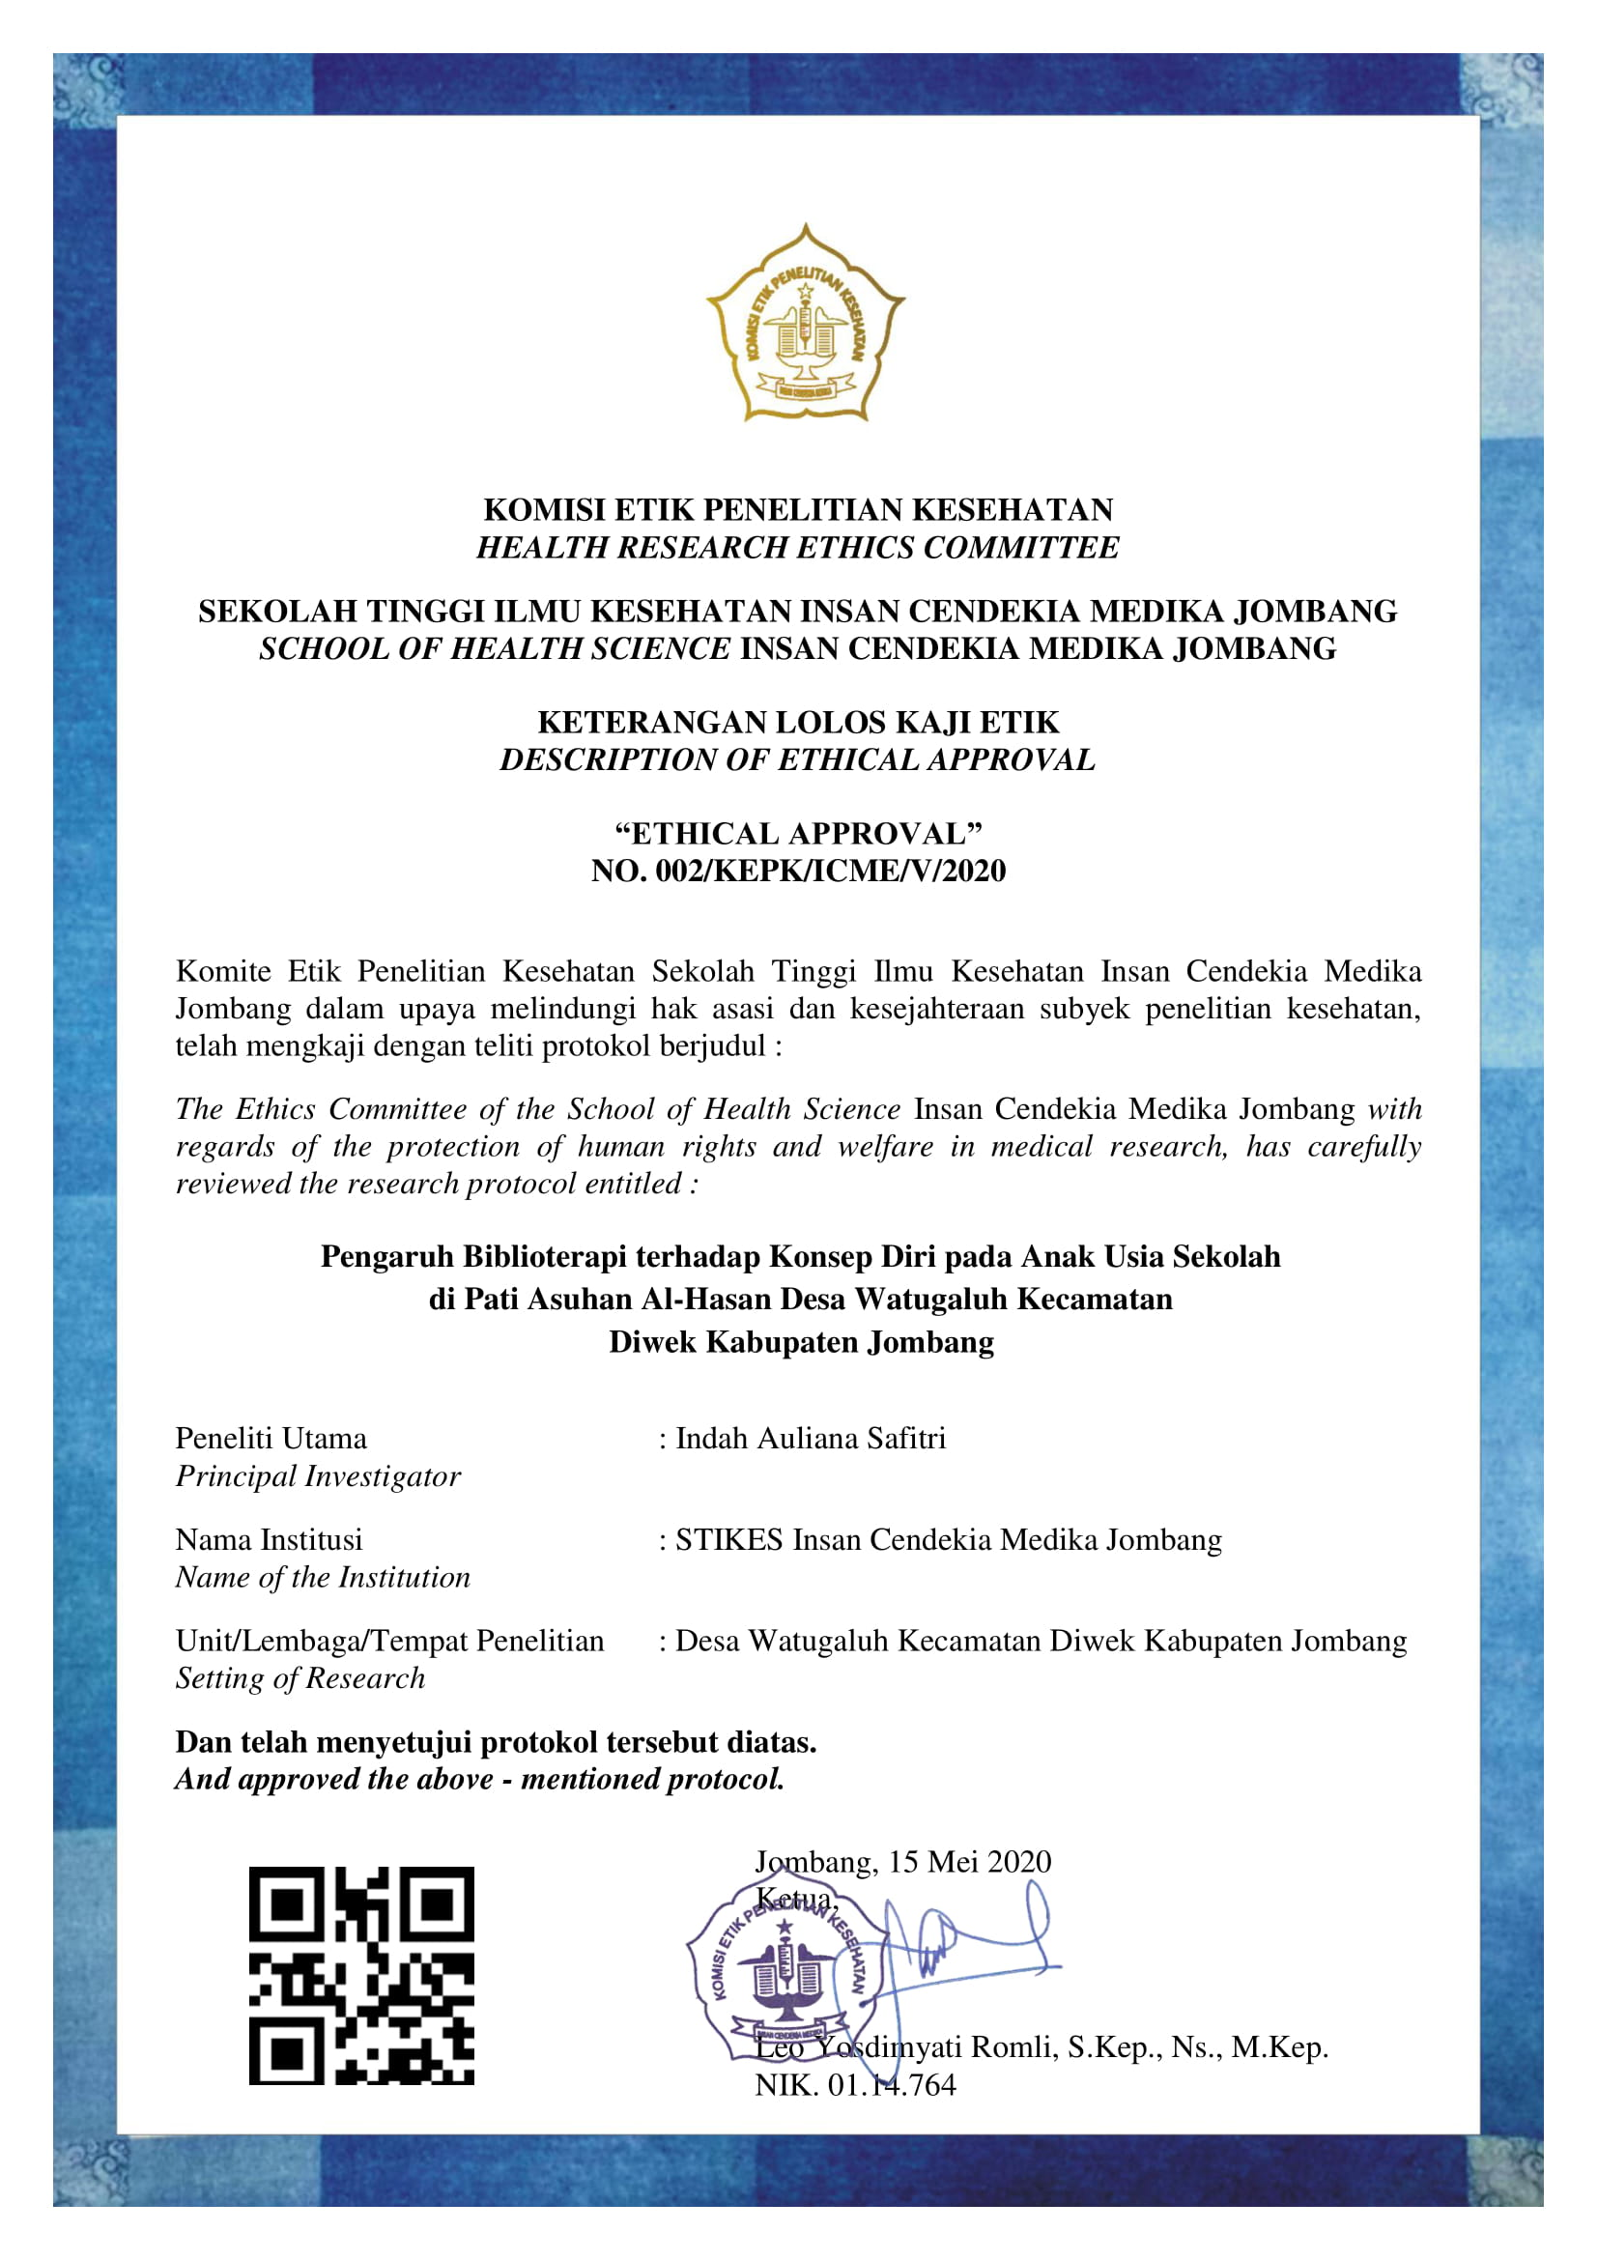

Lampiran 3

**INFORM CONSENT**

**Lembar Penjelasan Penelitian**

Dengan hormat,

Saya yang bertanda tangan di bawah ini:

Nama Mahasiswa : Indah Auliana Safitri

Nim : 153210065

Program studi : S1 Keperawatan

Akan mengadakan penelitian yang berjudul “Pengaruh Biblioterapi Terhadap Konsep Diri pada Anak Usia Sekolah Di Panti Asuhan Al-Hasan Desa Watugaluh Kecamatan Diwek Kabupaten Jombang”. Tujuan dari penelitian ini adalah untuk menganalisis pengaruh biblioterapi terhadap konsep diri. Penelitian ini dilakukan dengan mengukur konsep diri menggunakan kuesioner yang akan diberikan 2 kali. Penelitian ini berlangsung selama 2 minggu. Terapi yang diberikan berisfat terapi kelompok dan akan dilakukan sebanyak 4 kali dalam waktu 2 minggu. setiap pertemuan akan dilakukan terapi menonton video selama 15 menit, terapi menulis cerita pendek selama 10 menit dan berdiskusi selama 10 menit. Resiko yang terjadi adalah rasa tidak nyaman karena akan diminta menuliskan cerita sesuai masalah yang dialami.. pengobatan akibat cedera yang dilakukan selama penelitian akan ditanggung peneliti.Insentif yang diberikan berupa bingkisan yang berisi 3 buah buku tulis, 2 bulpoint, 2 pensil dan 1 pengahapus. Segala informasi yang diberikan akan dijaga kerahasiannya dan tidak dipublikasikan dalam bentuk apapun. Hasil penelitian secara umum akan diberitahukan jika diperlukan.

Berhubungan dengan hal tersebut, saya mohon kesediaan anda untuk berpartisipasi dalam penelitian ini dengan menandatangani lembar persetujuan dan menjawab pertanyaan sesuai dengan petunjuk. Saya akan menjamin kerahasiaan jawaban yang diberikan

Atas partisipasi dan bantuan anda saya ucapkan terima kasih.

Jombang, 1 Mei 2020

Indah Auliana Safitri

Lampiran 4

**PERNYATAAN PERSETUJUAN RESPONDEN**

**(INFORMED CONSENT)**

Saya yang bertanda tangan dibawah ini :

Nama :

Umur :

Menyatakan bersedia menjadi responden pada penelitian yang dilakukan oleh :

Nama : Indah Auliana Safitri

NIM : 163210060

Alamat : Dsn. Kunir, Ds. Singojuruh, Kec. Singojuruh

Setelah mendapat penjelasan secukupnya serta mengetahui manfaat dan tujuan penelitian yang berjudul “Pengaruh Biblioterapi Terhadap Konsep Diri Anak Usia Sekolah Di Panti Asuhan Al-Hasan Desa Watugaluh Kecamatan Diwek Kabupaten Jombang”. Menyatakan SETUJU/TIDAK SETUJU di ikutkan dalam penelitian, dengan catatan jika sewaktu-waktu merasa dirugikan dalam bentuk apapun berhak membatalkan persetujuan.

Saya percaya informasi yang saya berikan dijamin kerahasiaannya

Jombang, 1 Mei 2020

Responden

Lampiran 5

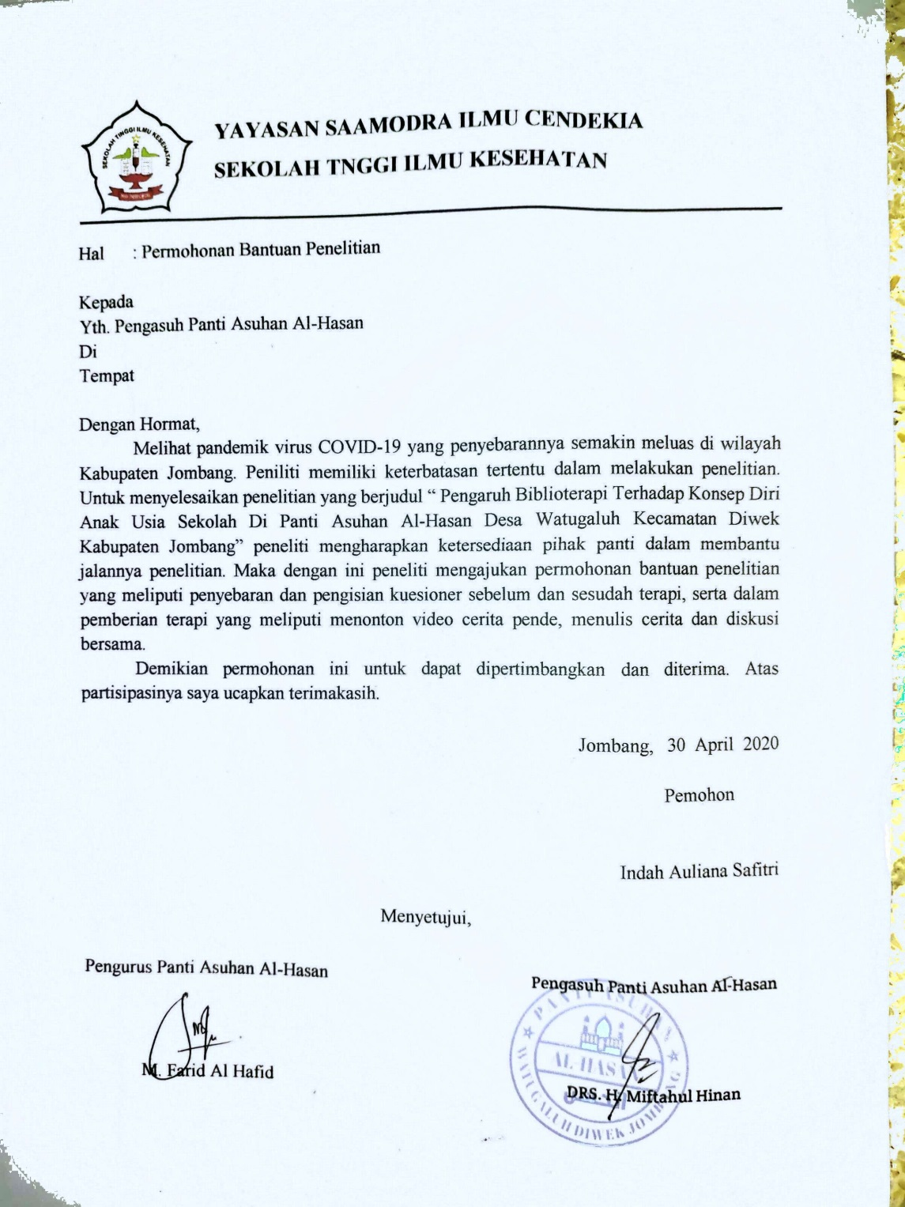

Lampiran 6

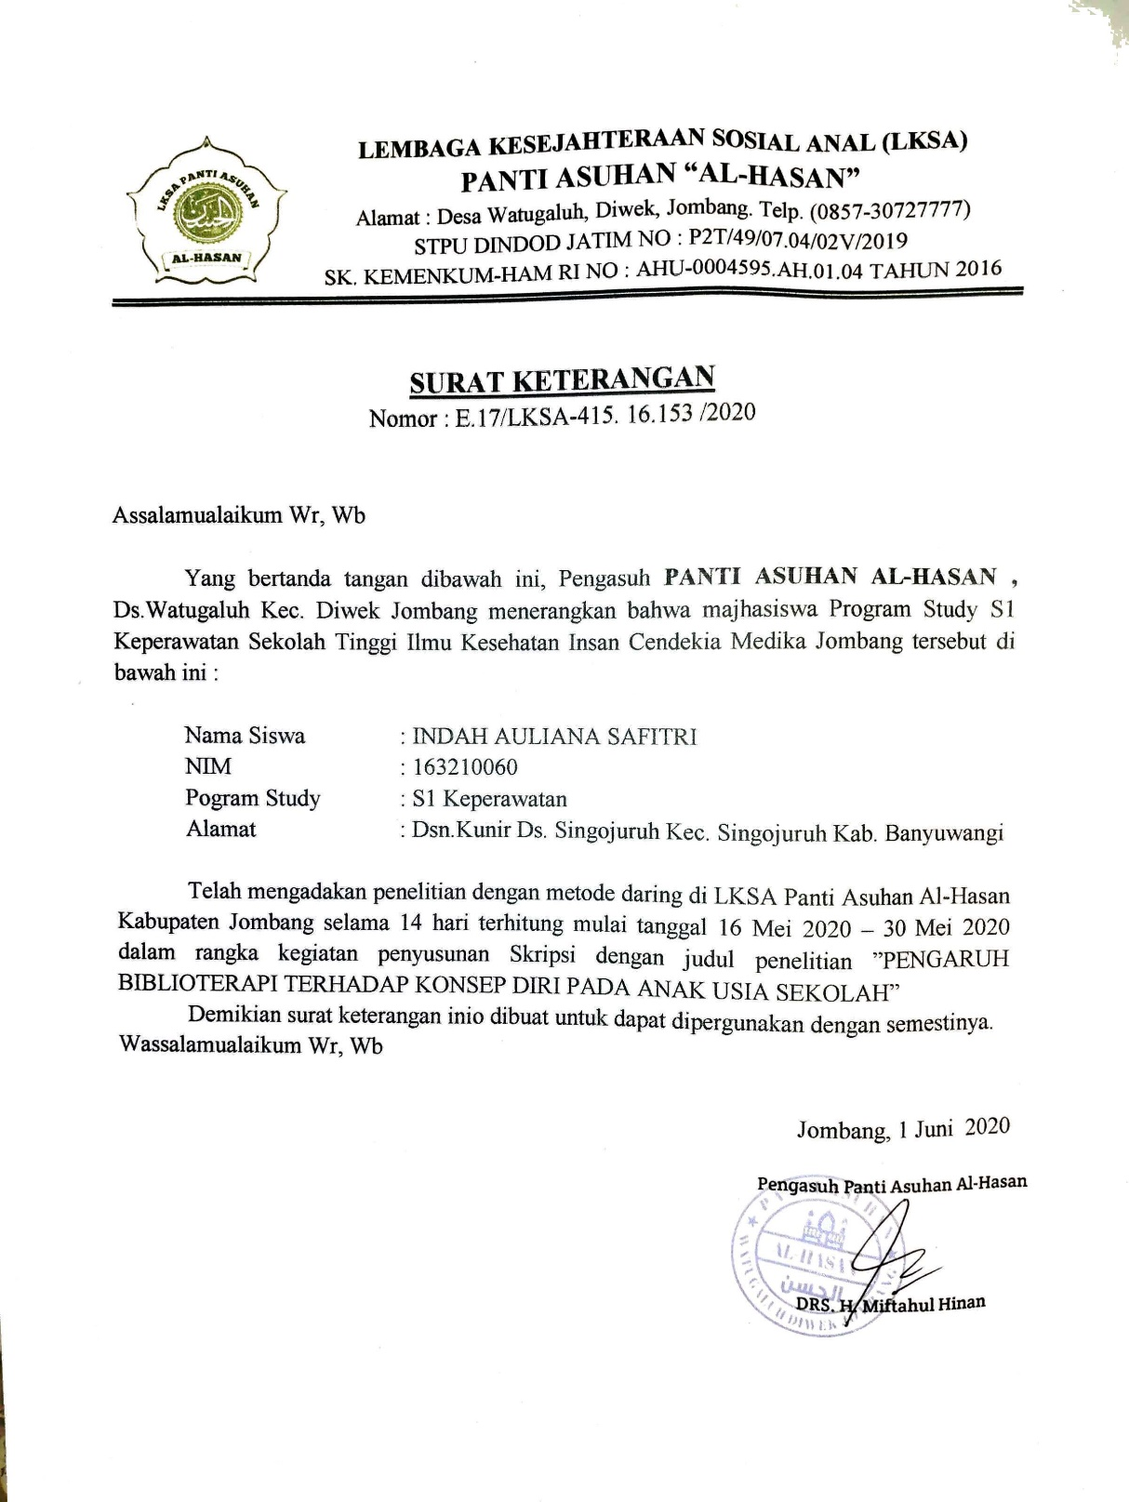

Lampiran 7

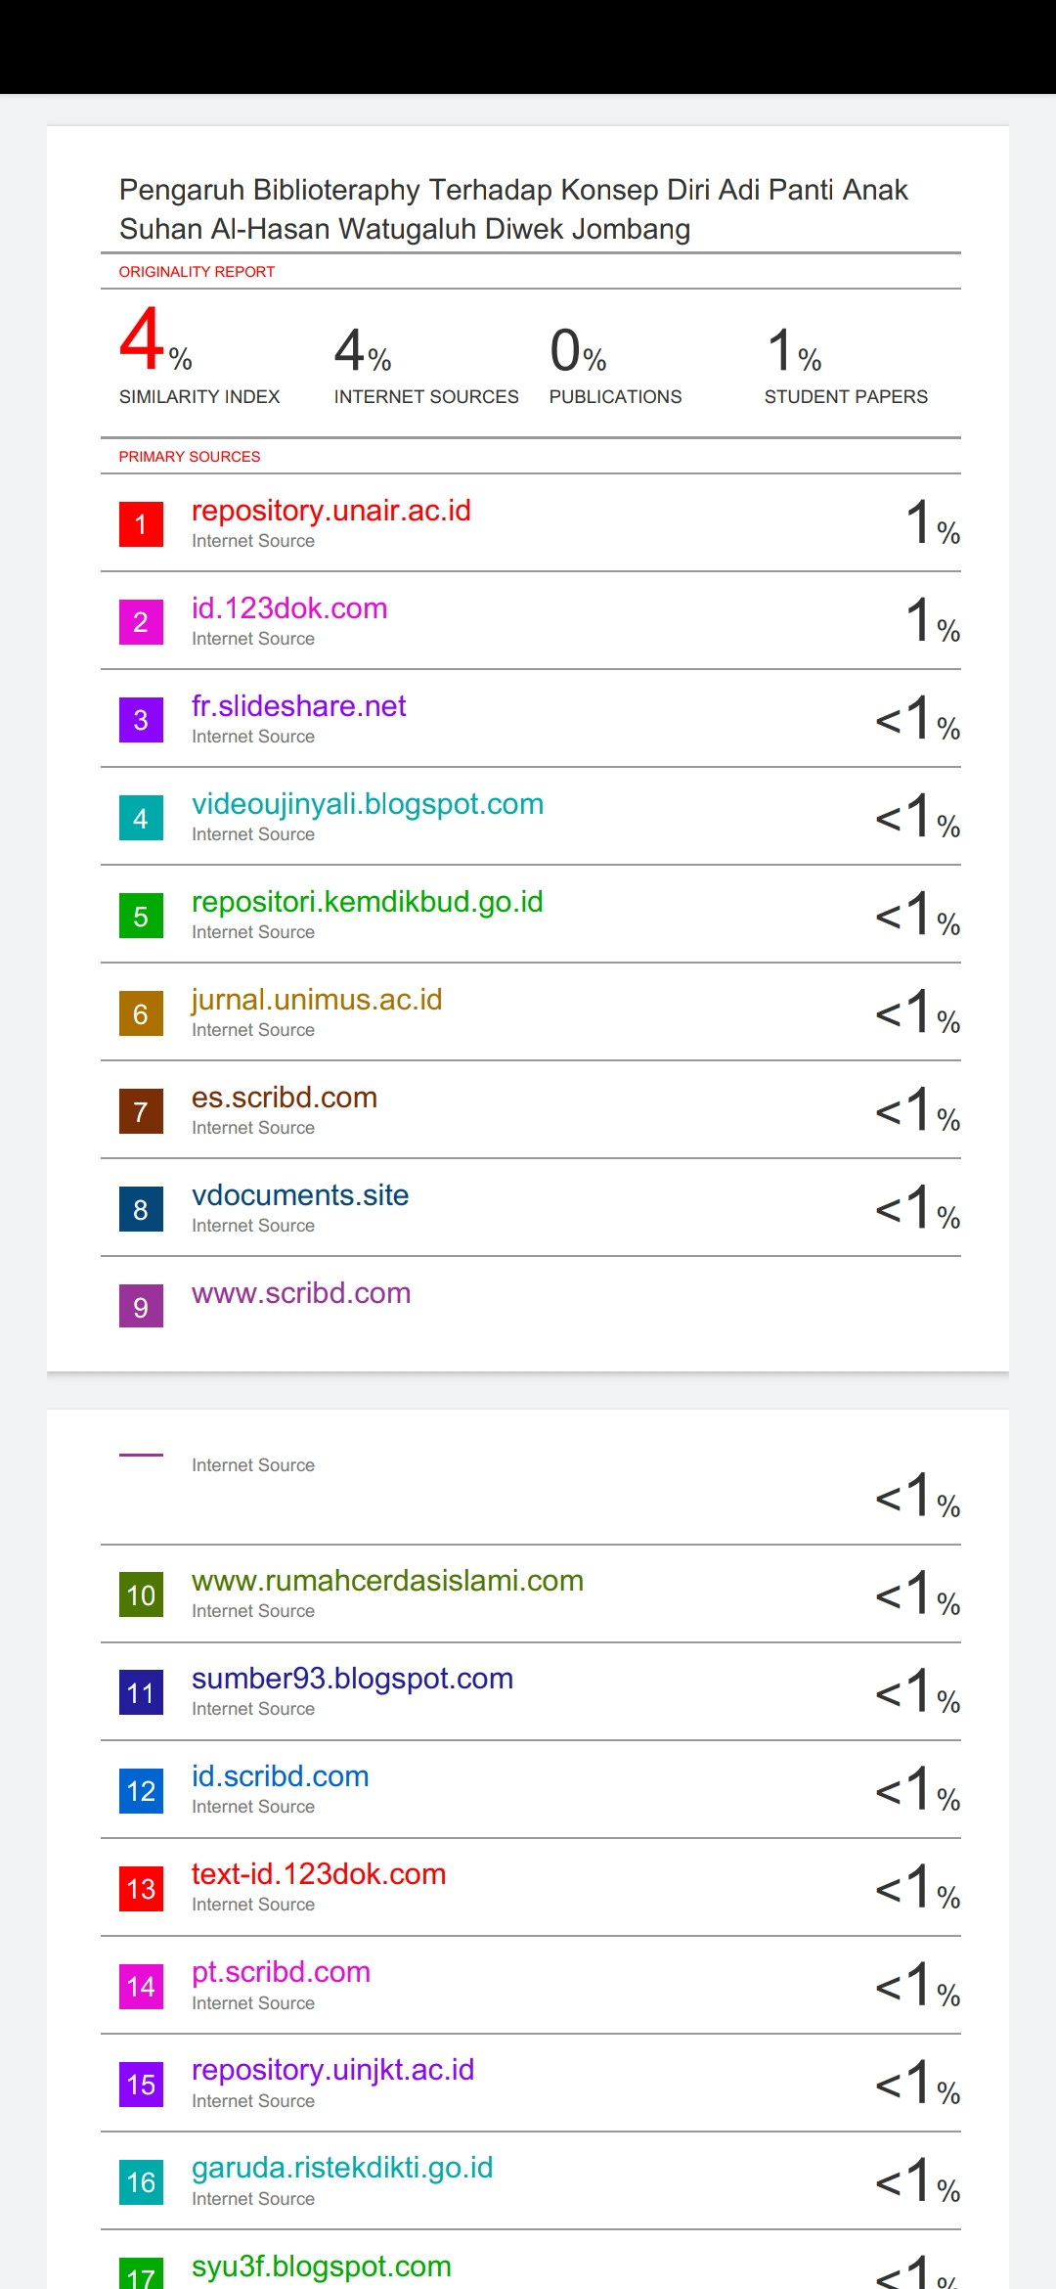

Lampiran 8

**STANDART OPERASIOANL PROSEDUR**

**BIBLIOTERAPI**

|  |  |
| --- | --- |
| Description: logostikes.jpg | **SOP (STANDART OPERASIONAL PROSEDUR)**  **BIBLIOTERAPI** |
| Pengertian | Biblioterapi merupakan suatu terapi yang mengacu pada penggunaan literatur sebagai media pengobatan sosial dan emosional yang dapat diterapkan dalam bentuk audio maupun visual seperti recorder, buku, video, film dan sebagainya |
| Tujuan | Memanfaatkan media buku, literatur dan/atau media audio visual video untuk memfasilitasi aktivitas terapi, membimbing diskusi serta menunjukkan perkembangan berfikir individu |
| Alat dan bahan | Laptop, Soundsystem, LCD, Alat tulis |
| Prosedur | 1. Fase Pra Interaksi 2. Menyiapkan alat 3. Mengondisikan ruangan yang nyaman |
|  | 1. Fase Orientasi 2. Memberikan salam sebagai pendekatan terapeutik 3. Memperkenalkan diri 4. Menjelaskan posedur dan tujuan tindakan pada anak 5. Menanyakan persetejuan dan kesiapan anak sebelum terapi diberikan 6. Melakukan observasi sebelum memberikan terapi 7. Menjelaskan waktu pemberian terapi yaitu 15 menit untuk menonton video “Teruslah Maju, Kita Semua Sama, Kita Pasti Bisa”, 15 menit selanjutnya menulis cerita pendek, dan 10 menit terakhir berdiskusi |
|  | 1. Fase Kerja 2. Menjaga suasana tetap tenang dan nyaman 3. Memastikan anak dalam keadaan rileks dan memperhatikan 4. Terapi diberikan selama 45 menit 5. Melakukan terapi menonton video di 15 menit pertama 6. Mengajukan beberapa pertanyaan kepada anak 7. Menulis cerita pendek sesuai pengalaman selama 10 menit 8. Mendiskusikan masalah yang dialami anak selama 10 menit 9. Mencatat hasil diskusi. |
|  | 1. Fase terminasi 2. Memberitahu pesan moral 3. Mengevaluasi hasil perlakuan 4. Berpamitan dengan anak 5. Menginformasikan untuk pertemuan berikutnya |
|  | 1. Tahap Dokumentasi 2. Mencatat waktu pelaksanaan tindakan 3. Mencatat respon anak saat diberi perlakuan. |

Lampiran 9

**KISI-KISI KUESIONER KONSEP DIRI**

|  |  |  |  |  |
| --- | --- | --- | --- | --- |
| No | Parameter | Deksriptor | Sebaran item | |
| + | - |
| 1 | Gambar diri | Kemampuan anak dalam memandang positiv dirinya sendiri, optimis dan mampu merawat diri sendiri. | 1, 6, 22 | 2, 5, 30 |
| 2 | Ideal diri | Kemampuan anak dalam mengerjakan tugas-tugasnya, tidak bergantung dengan orang lain dan memiliki harapan | 4, 12, 25 | 3, 8, 15 |
| 3 | Identitas diri | Anak mampu menerima diri sendiri dan tidak murung | 7, 23 | 17, 18, 26 |
| 4 | Harga diri | Anak memiliki rasa percaya diri, selalu berusaha dengan baik menghargai dan merasa dihargai serta merasa bangga pada diri sendiri. | 13, 14, 19, | 10, 20, 21, 29 |
| 5 | Peran | Kemampuan anak untuk mengekspresikan diri, bersosialisasi, berkomunikasi dengan baik dan tidak malu. | 11, 16, 27 | 10, 20, 21 |

Lampiran 10

**LEMBAR KUESIONER KONSEP DIRI**

Petunjuk pengisian kuesioner konsep diri :

Berilah tanda centang pada kolom jawaban yang tersedia disebelah kanan yang menurut anda paling sesuai dengan diri anda saat ini.

STS : Sangat Tidak Setuju

Ts : Tidak Setuju

S : Setuju

SS : Sangat Setuju

|  |  |  |  |  |  |
| --- | --- | --- | --- | --- | --- |
| **NO** | **PERNYATAAN** | **SS** | **S** | **TS** | **STS** |
| 1 | Saya merasa percaya diri dengan penampilan saya |  |  |  |  |
| 2 | Saya tidak menyukai warna kulit saya |  |  |  |  |
| 3 | Saya puas dengan berapapun nilai yang diberikan guru saya dalam tugas yang saya kerjakan |  |  |  |  |
| 4 | Saya merasa bahwa mendapat nilai yang baik pada saat ulangan adalah hal yang sangat penting |  |  |  |  |
| 5 | Mencontek tugas teman agar mendapat nilai yang baik adalah hal biasa |  |  |  |  |
| 6 | Saya selalu optimis dalam menghadapi pelajaran yang sulit karena saya merasa mampu |  |  |  |  |
| 7 | Saya selalu mengerjakan tugas yang diberikan tanpa mencontek teman |  |  |  |  |
| 8 | Saya merasa kurang mampu memahami pelajaran dibanding teman-teman saya yang lain |  |  |  |  |
| 9 | Saya sulit menyesuaikan diri dengan orang-orang disekitas saya |  |  |  |  |
| 10 | Saya merasa tidak mampu meraih prestasi yang lebih baik dari sekarang |  |  |  |  |
| 11 | Saya mampu menyampaikan pendapat dengan baik saat di sekolah |  |  |  |  |
| 12 | Saya ingin mencapai hasil terbaik dan peringkat tertinggi saat kenaikan kelas nanti. |  |  |  |  |
| 13 | Saya tidak suka mengejek teman yang memiliki kekurangan |  |  |  |  |
| 14 | Saya merasa tidak memiliki bakat yang istimewa seperti teman-teman saya |  |  |  |  |
| 15 | Saya tidak mempunyai keinginan untuk memikirkan cita-cita masa depan sebelum saya lulus dari sekolah |  |  |  |  |
| 16 | Saya dapat berkomunikasi dengan baik kepada guru saya dan teman-teman saya |  |  |  |  |
| 17 | Saya orang yang pendiam dan sulit berbaur dengan orang lain |  |  |  |  |
| 18 | Saya sering bertengkar dengan teman-teman saya |  |  |  |  |
| 19 | Saya selalu menghargai orang lain seperti guru, teman dan orang-orang disekitar saya |  |  |  |  |
| 20 | Saya sering merasa tidak percaya diri ketika akan mengikuti lomba di sekolah |  |  |  |  |
| 21 | Saya sering meremehkan pendapat orang lain |  |  |  |  |
| 22 | Saya mampu merawat dan menjaga kebersihan diri saya tanpa bergantung dengan orang lain |  |  |  |  |
| 23 | Saya selalu berusaha untuk merubah perilaku yang kurang baik menjadi lebih baik |  |  |  |  |
| 24 | Saya merasa dikucilkan oleh teman-teman saya |  |  |  |  |
| 25 | Saya selalu melakukan ibadah sesuai tuntutan agama |  |  |  |  |
| 26 | Banyaknya kegiatan membuat saya malas untuk beribadah |  |  |  |  |
| 27 | Saya selalu diajak kerja kelompok bersama teman-teman |  |  |  |  |
| 28 | Pendapat saya tidak pernah didengar oleh kelompok |  |  |  |  |
| 29 | Saya sering merasa iri kepada orang lain yang lebih baik dari saya |  |  |  |  |
| 30 | Saya tidak menyukai salah satu bentuk tubuh saya |  |  |  |  |

Lampiran 11

**Lembar Observasi**

**Nama Responden :**

**Hari dan Tanggal :**

|  |  |  |  |
| --- | --- | --- | --- |
| **NO** | **Hal yang diamati** | **Skor** | |
| **0** | **1** |
| **T** | **Y** |
| 1 | Gambaran diri |  |  |
|  | 1. Mampu memandang keadaan diri dengan baik, menyukai warna kulit, mampu merawat diri dan menjaga penampilan 2. Memiliki keinginan untuk meperbaiki diri |  |  |
| 2 | Identitas diri |  |  |
|  | 1. Mampu menerima diri sendiri dengan tidak murung 2. Tidak mengisolasi diri dan tidak menghindari orang lain |  |  |
| 3 | Harga diri |  |  |
|  | 1. Percaya diri mampu mengikuti perlombaan, menjawab 2. pertanyaan yang diberikan saat pelajaran,, mampu mengajukan pendapat dikelas maupun dilingkungan sehari-hari 3. Tidak menganggu dan mengejek teman 4. Bebuat baik kepada orang lain |  |  |
| 4 | Ideal diri |  |  |
|  | 1. Mampu melakukan tugas dengan baik 2. Tidak bergantung dengan orang lai |  |  |
| 5 | Peran |  |  |
|  | 1. Mampu berkomunikasi dengan baik 2. Mampu menyessuaikan dan mengekspresikan diri |  |  |

Lampiran 12

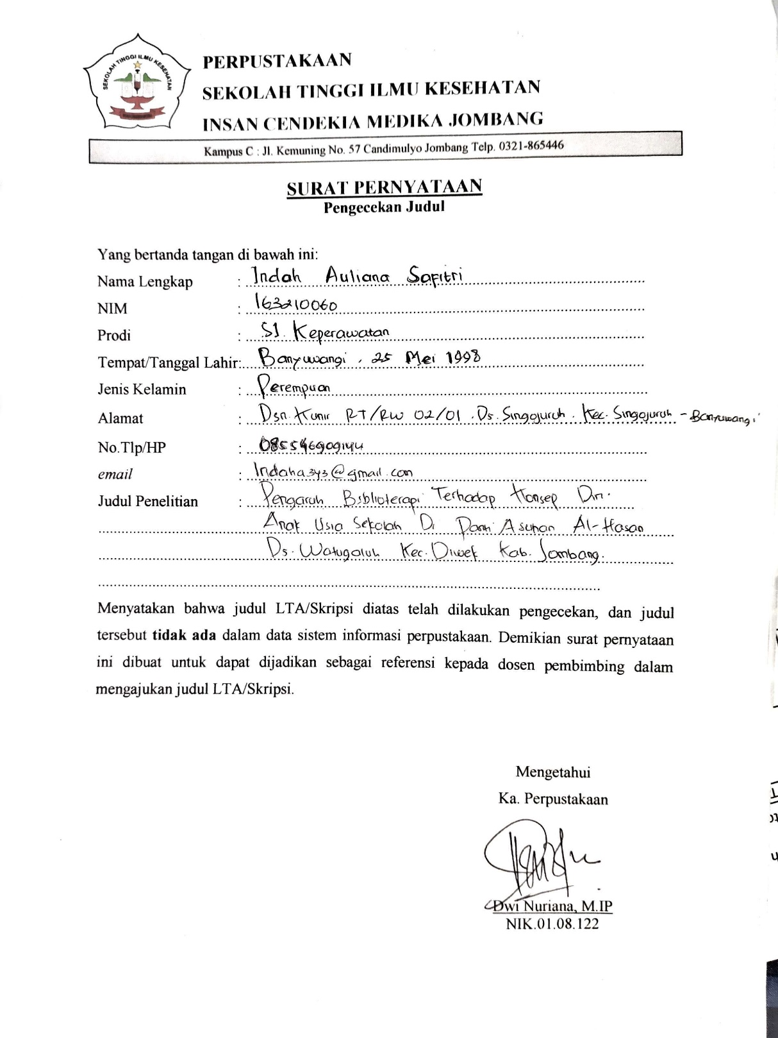

Lampiran 13

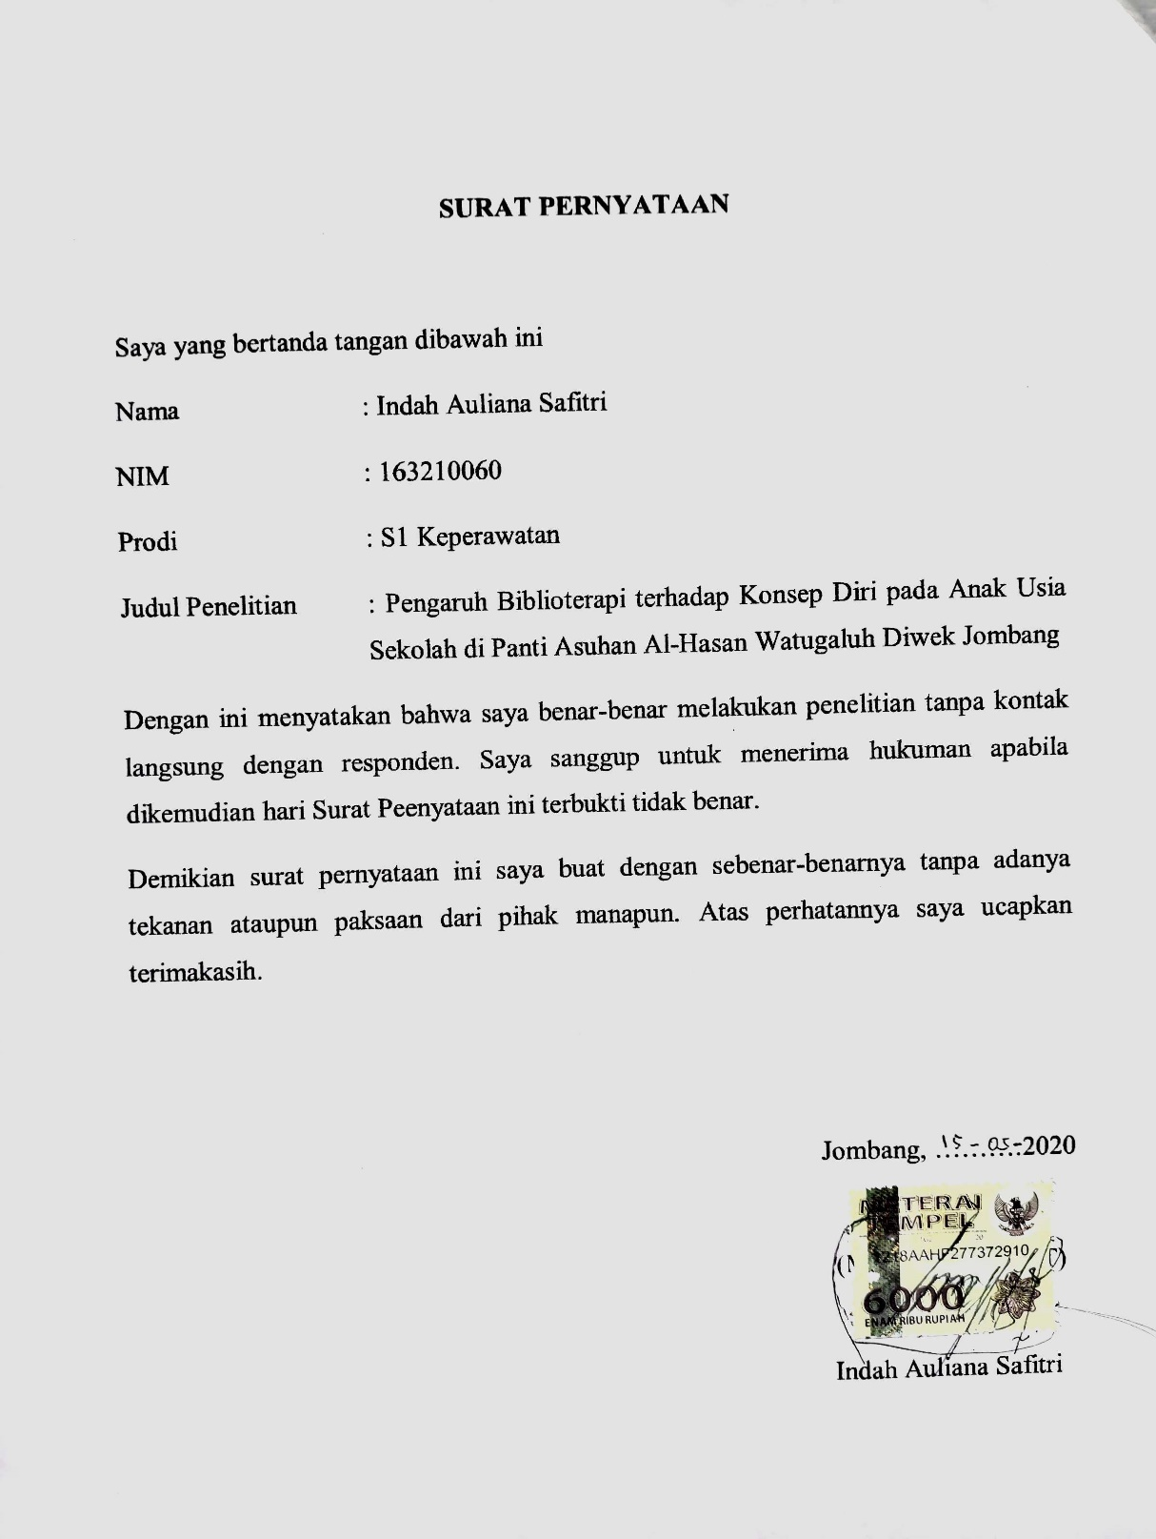

Lampiran 14

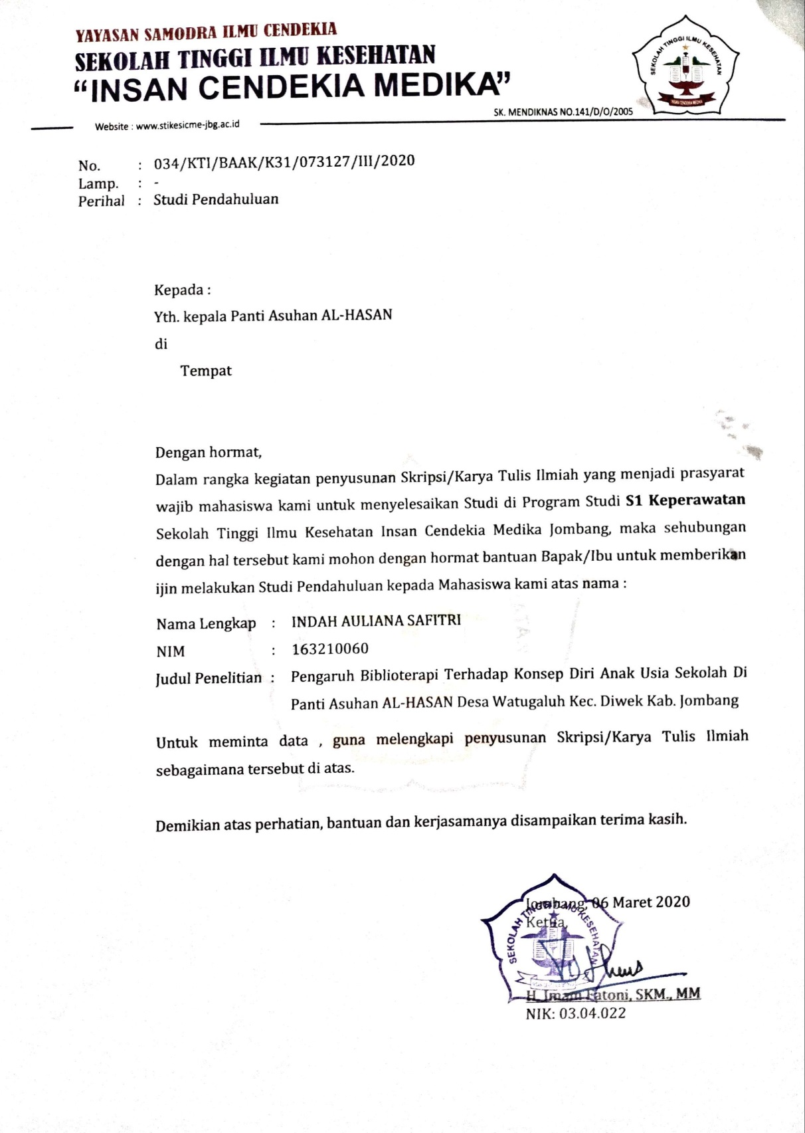

Lampiran 15

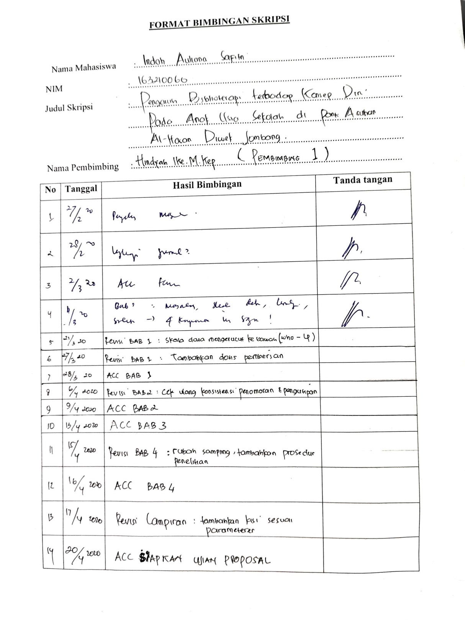

Lampiran 16

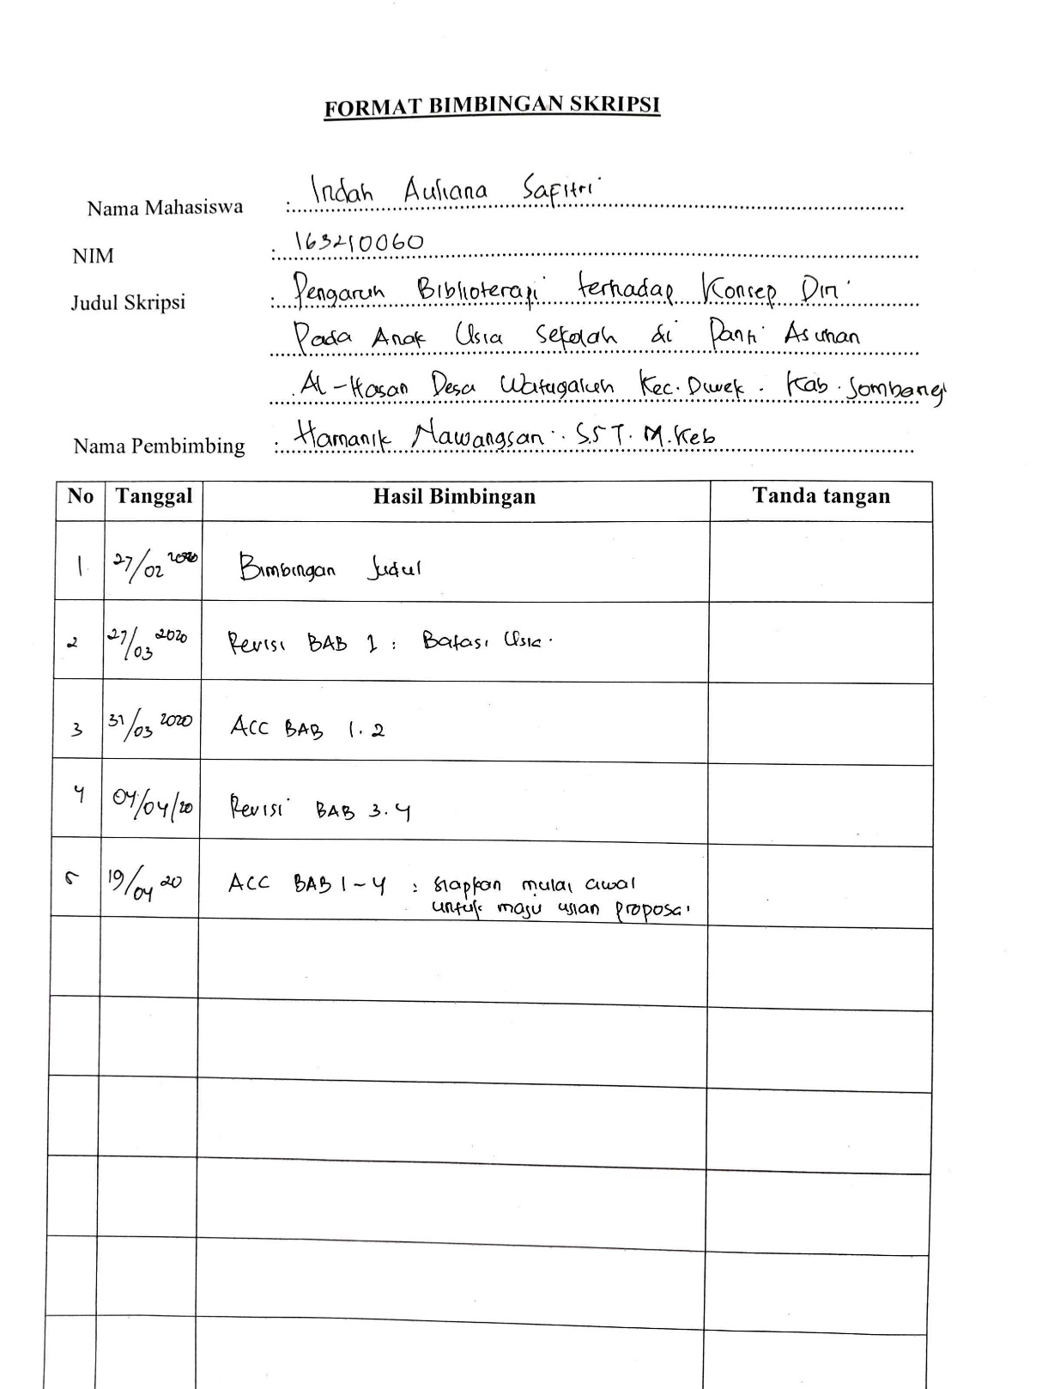

Lampiran 17

Data Umum

|  |  |  |  |  |
| --- | --- | --- | --- | --- |
| NO | Responden | Jenis Kelamin | Usia | Bertemu Orang Tua |
| 1 | R1 | J2 | U3 | P2 |
| 2 | R2 | J1 | U5 | P2 |
| 3 | R3 | J2 | U1 | P2 |
| 4 | R4 | J2 | U3 | P2 |
| 5 | R5 | J1 | U3 | P2 |
| 6 | R6 | J2 | U2 | P2 |
| 7 | R7 | J2 | U2 | P2 |
| 8 | R8 | J1 | U3 | P2 |
| 9 | R9 | J2 | U5 | P2 |
| 10 | R10 | J1 | U3 | P2 |
| 11 | R11 | J2 | U6 | P2 |
| 12 | R12 | J2 | U1 | P2 |
| 13 | R13 | J1 | U3 | P2 |
| 14 | R14 | J2 | U5 | P2 |
| 15 | R15 | J1 | U3 | P2 |
| 16 | R16 | J2 | U3 | P2 |
| 17 | R17 | J1 | U3 | P2 |
| 18 | R18 | J2 | U1 | P2 |
| 19 | R19 | J1 | U4 | P2 |
| 20 | R20 | J2 | U4 | P2 |
| 21 | R21 | J2 | U3 | P2 |
| 22 | R22 | J1 | U3 | P2 |
| 23 | R23 | J2 | U5 | P2 |
| 24 | R24 | J1 | U2 | P2 |
| 25 | R25 | J2 | U2 | P2 |
| 26 | R26 | J1 | U6 | P2 |
| 27 | R27 | J2 | U3 | P2 |
| 28 | R28 | J2 | U7 | P2 |
| 29 | R29 | J2 | U2 | P2 |
| 30 | R30 | J1 | U3 | P2 |
| 31 | R31 | J2 | U2 | P2 |
| 32 | R32 | J2 | U4 | P2 |
| 33 | R33 | J2 | U2 | P2 |
| 34 | R34 | J2 | U2 | P2 |
| 35 | R35 | J1 | U7 | P2 |
| 36 | R36 | J1 | U6 | P2 |

Keterangan :

R : Responden U4 : Usia 9 tahun J1 : Laki-laki

U1 : Usia 6 tahun U5 : Usia 10 tahun J2 : Perempuan

U2 : Usia 7 tahun U6 : Usia 11 tahun P1 : Pernah

U3 : Usia 8 tahun U7 : Usia 12 tahun P2 : Tidak Pernah

Lampiran 18

Data Khusus

PRE TES

|  |  |  |  |  |  |  |  |  |  |  |  |  |  |  |  |  |  |  |  |  |  |  |  |  |  |  |  |  |  |  |
| --- | --- | --- | --- | --- | --- | --- | --- | --- | --- | --- | --- | --- | --- | --- | --- | --- | --- | --- | --- | --- | --- | --- | --- | --- | --- | --- | --- | --- | --- | --- |
| No | P1 | P2 | P3 | P4 | P5 | P6 | P7 | P8 | P9 | P10 | P11 | P12 | P13 | P14 | P15 | P16 | P17 | P18 | P19 | P20 | P21 | P22 | P23 | P24 | P25 | P26 | P27 | P28 | P29 | P30 |
| 1 | 2 | 1 | 3 | 3 | 2 | 2 | 1 | 3 | 2 | 2 | 1 | 3 | 2 | 2 | 1 | 2 | 2 | 3 | 2 | 2 | 1 | 2 | 1 | 1 | 3 | 2 | 2 | 2 | 1 | 2 |
| 2 | 1 | 3 | 2 | 1 | 1 | 2 | 3 | 1 | 4 | 2 | 2 | 4 | 1 | 2 | 2 | 4 | 2 | 2 | 2 | 2 | 2 | 2 | 1 | 2 | 2 | 4 | 2 | 1 | 3 | 3 |
| 3 | 2 | 1 | 2 | 3 | 2 | 2 | 1 | 3 | 2 | 2 | 1 | 2 | 3 | 2 | 1 | 1 | 1 | 2 | 3 | 1 | 1 | 2 | 2 | 3 | 1 | 1 | 2 | 2 | 1 | 2 |
| 4 | 2 | 1 | 1 | 1 | 1 | 2 | 2 | 1 | 2 | 2 | 1 | 2 | 1 | 1 | 2 | 2 | 1 | 2 | 2 | 1 | 3 | 1 | 2 | 2 | 1 | 2 | 1 | 1 | 1 | 2 |
| 5 | 3 | 4 | 3 | 4 | 3 | 3 | 4 | 2 | 3 | 4 | 2 | 3 | 4 | 3 | 2 | 1 | 2 | 2 | 1 | 2 | 1 | 1 | 1 | 2 | 2 | 1 | 1 | 2 | 3 | 4 |
| 6 | 3 | 1 | 1 | 3 | 1 | 2 | 1 | 1 | 2 | 2 | 3 | 1 | 1 | 2 | 2 | 1 | 2 | 3 | 2 | 3 | 1 | 2 | 3 | 3 | 1 | 1 | 2 | 2 | 1 | 2 |
| 7 | 1 | 3 | 2 | 2 | 4 | 1 | 1 | 2 | 1 | 2 | 1 | 2 | 1 | 2 | 1 | 1 | 2 | 3 | 2 | 1 | 3 | 2 | 1 | 1 | 2 | 1 | 2 | 3 | 1 | 2 |
| 8 | 2 | 1 | 2 | 2 | 2 | 1 | 1 | 1 | 2 | 2 | 2 | 2 | 1 | 2 | 2 | 2 | 1 | 1 | 2 | 2 | 2 | 2 | 1 | 2 | 1 | 2 | 1 | 2 | 1 | 2 |
| 9 | 1 | 3 | 2 | 3 | 1 | 1 | 2 | 3 | 2 | 3 | 2 | 4 | 2 | 2 | 3 | 4 | 1 | 1 | 3 | 1 | 2 | 4 | 1 | 2 | 1 | 1 | 3 | 2 | 2 | 3 |
| 10 | 3 | 2 | 2 | 1 | 1 | 1 | 1 | 1 | 2 | 3 | 1 | 2 | 1 | 2 | 1 | 1 | 1 | 2 | 2 | 1 | 2 | 2 | 1 | 3 | 2 | 3 | 2 | 2 | 1 | 2 |
| 11 | 3 | 2 | 3 | 3 | 3 | 1 | 2 | 3 | 2 | 1 | 1 | 1 | 2 | 2 | 1 | 3 | 2 | 3 | 3 | 2 | 3 | 3 | 1 | 4 | 1 | 2 | 2 | 1 | 2 | 2 |
| 12 | 3 | 2 | 2 | 3 | 4 | 2 | 3 | 4 | 2 | 3 | 4 | 4 | 3 | 3 | 2 | 1 | 1 | 1 | 2 | 2 | 1 | 3 | 3 | 3 | 3 | 1 | 1 | 2 | 1 | 3 |
| 13 | 1 | 2 | 3 | 2 | 1 | 3 | 1 | 2 | 2 | 1 | 3 | 2 | 2 | 1 | 2 | 2 | 2 | 3 | 3 | 3 | 2 | 2 | 3 | 1 | 1 | 1 | 1 | 1 | 1 | 2 |
| 14 | 3 | 1 | 2 | 2 | 2 | 3 | 2 | 2 | 2 | 1 | 1 | 2 | 2 | 2 | 1 | 2 | 2 | 2 | 1 | 1 | 2 | 1 | 1 | 1 | 2 | 2 | 1 | 2 | 2 | 1 |
| 15 | 2 | 1 | 2 | 2 | 2 | 1 | 2 | 1 | 1 | 1 | 2 | 2 | 3 | 2 | 1 | 1 | 1 | 2 | 2 | 2 | 1 | 2 | 1 | 2 | 1 | 2 | 1 | 2 | 1 | 2 |
| 16 | 1 | 2 | 2 | 1 | 4 | 3 | 2 | 2 | 1 | 1 | 2 | 1 | 3 | 1 | 2 | 2 | 2 | 3 | 1 | 1 | 1 | 3 | 1 | 3 | 1 | 3 | 1 | 2 | 1 | 2 |
| 17 | 3 | 2 | 4 | 1 | 2 | 4 | 2 | 1 | 4 | 3 | 1 | 3 | 4 | 1 | 3 | 2 | 4 | 1 | 2 | 2 | 3 | 1 | 3 | 2 | 3 | 1 | 4 | 3 | 2 | 4 |
| 18 | 1 | 1 | 3 | 2 | 3 | 1 | 3 | 1 | 1 | 4 | 2 | 1 | 2 | 2 | 1 | 1 | 1 | 3 | 1 | 2 | 2 | 1 | 1 | 3 | 2 | 2 | 3 | 1 | 1 | 1 |
| 19 | 3 | 4 | 2 | 3 | 2 | 3 | 2 | 2 | 2 | 3 | 3 | 2 | 2 | 3 | 3 | 3 | 2 | 1 | 3 | 4 | 2 | 2 | 2 | 2 | 3 | 1 | 3 | 3 | 1 | 4 |
| 20 | 3 | 3 | 4 | 3 | 3 | 4 | 2 | 3 | 3 | 3 | 1 | 2 | 4 | 3 | 2 | 2 | 2 | 1 | 4 | 2 | 4 | 2 | 2 | 1 | 1 | 2 | 3 | 1 | 2 | 2 |
| 21 | 2 | 1 | 2 | 3 | 1 | 2 | 2 | 3 | 3 | 1 | 3 | 2 | 3 | 1 | 2 | 2 | 1 | 3 | 3 | 1 | 2 | 1 | 3 | 2 | 1 | 4 | 2 | 1 | 1 | 3 |
| 22 | 3 | 2 | 2 | 4 | 3 | 2 | 3 | 2 | 3 | 3 | 3 | 2 | 2 | 1 | 2 | 3 | 3 | 1 | 1 | 1 | 2 | 4 | 1 | 3 | 2 | 3 | 2 | 2 | 1 | 1 |
| 23 | 1 | 4 | 3 | 3 | 2 | 2 | 4 | 2 | 2 | 2 | 1 | 2 | 4 | 1 | 3 | 1 | 1 | 1 | 2 | 2 | 2 | 1 | 2 | 2 | 1 | 1 | 2 | 2 | 2 | 1 |
| 24 | 1 | 2 | 1 | 2 | 1 | 4 | 2 | 3 | 2 | 2 | 1 | 1 | 1 | 3 | 3 | 3 | 3 | 2 | 2 | 2 | 1 | 1 | 1 | 2 | 2 | 1 | 1 | 1 | 2 | 3 |
| 25 | 1 | 2 | 1 | 2 | 3 | 1 | 4 | 2 | 2 | 3 | 2 | 2 | 2 | 2 | 2 | 3 | 1 | 1 | 1 | 4 | 3 | 1 | 2 | 1 | 2 | 1 | 2 | 1 | 2 | 1 |
| 26 | 2 | 2 | 1 | 2 | 2 | 1 | 2 | 1 | 1 | 3 | 1 | 1 | 2 | 2 | 1 | 1 | 1 | 2 | 1 | 2 | 2 | 2 | 1 | 3 | **3** | 1 | 2 | 2 | 1 | 2 |
| 27 | 3 | 2 | 1 | 2 | 1 | 1 | 2 | 3 | 1 | 1 | 1 | 3 | 2 | 2 | 1 | 2 | 1 | 2 | 2 | 1 | 1 | 3 | 1 | 2 | 4 | 3 | 4 | 2 | 2 | 2 |
| 28 | 2 | 1 | 2 | 3 | 1 | 2 | 1 | 2 | 1 | 2 | 1 | 1 | 2 | 1 | 3 | 1 | 3 | 2 | 1 | 2 | 2 | 4 | 3 | 3 | 4 | 2 | 1 | 1 | 1 | 2 |
| 29 | 3 | 2 | 1 | 1 | 1 | 1 | 2 | 2 | 4 | 1 | 1 | 1 | 1 | 1 | 1 | 1 | 2 | 1 | 2 | 2 | 2 | 1 | 2 | 2 | 1 | 2 | 4 | 3 | 1 | 3 |
| 30 | 1 | 2 | 3 | 1 | 1 | 3 | 2 | 1 | 2 | 3 | 2 | 3 | 2 | 3 | 2 | 3 | 2 | 2 | 1 | 1 | 3 | 1 | 2 | 3 | 3 | 1 | 1 | 2 | 2 | 1 |
| 31 | 3 | 1 | 2 | 2 | 2 | 3 | 2 | 1 | 2 | 1 | 2 | 3 | 2 | 1 | 1 | 2 | 2 | 1 | 2 | 3 | 1 | 1 | 2 | 1 | 3 | 3 | 2 | 2 | 3 | 2 |
| 32 | 3 | 3 | 2 | 2 | 4 | 2 | 3 | 4 | 2 | 3 | 3 | 3 | 3 | 3 | 1 | 1 | 3 | 2 | 1 | 1 | 1 | 2 | 2 | 1 | 3 | 2 | 2 | 2 | 2 | 2 |
| 33 | 2 | 3 | 1 | 3 | 1 | 2 | 1 | 2 | 2 | 3 | 1 | 3 | 1 | 3 | 2 | 1 | 2 | 3 | 1 | 4 | 2 | 2 | 1 | 1 | 2 | 2 | 1 | 2 | 2 | 1 |
| 34 | 3 | 4 | 2 | 1 | 1 | 2 | 1 | 2 | 1 | 2 | 4 | 1 | 1 | 3 | 2 | 1 | 1 | 1 | 1 | 1 | 3 | 3 | 1 | 1 | 2 | 2 | 1 | 2 | 3 | 2 |
| 35 | 2 | 1 | 2 | 1 | 2 | 2 | 2 | 1 | 3 | 4 | 1 | 2 | 2 | 2 | 1 | 2 | 1 | 2 | 1 | 1 | 2 | 4 | 3 | 1 | 1 | 2 | 1 | 2 | 1 | 3 |
| 36 | 1 | 2 | 3 | 2 | 1 | 2 | 1 | 2 | 3 | 1 | 4 | 2 | 3 | 2 | 3 | 2 | 1 | 3 | 2 | 2 | 2 | 1 | 1 | 2 | 1 | 2 | 1 | 3 | 1 | 2 |

POST TEST

|  |  |  |  |  |  |  |  |  |  |  |  |  |  |  |  |  |  |  |  |  |  |  |  |  |  |  |  |  |  |  |
| --- | --- | --- | --- | --- | --- | --- | --- | --- | --- | --- | --- | --- | --- | --- | --- | --- | --- | --- | --- | --- | --- | --- | --- | --- | --- | --- | --- | --- | --- | --- |
| No | P1 | P2 | P3 | P4 | P5 | P6 | P7 | P8 | P9 | P10 | P11 | P12 | P13 | P14 | P15 | P16 | P17 | P18 | P19 | P20 | P21 | P22 | P23 | P24 | P25 | P26 | P27 | P28 | P29 | P30 |
| 1 | 3 | 3 | 4 | 3 | 3 | 4 | 3 | 3 | 4 | 3 | 4 | 3 | 4 | 3 | 4 | 3 | 3 | 4 | 4 | 4 | 3 | 4 | 2 | 2 | 3 | 4 | 2 | 4 | 3 | 4 |
| 2 | 4 | 3 | 4 | 3 | 4 | 4 | 3 | 4 | 4 | 2 | 4 | 2 | 3 | 2 | 4 | 3 | 2 | 2 | 3 | 2 | 3 | 3 | 2 | 2 | 3 | 3 | 2 | 3 | 3 | 3 |
| 3 | 3 | 4 | 4 | 3 | 2 | 4 | 4 | 3 | 2 | 3 | 4 | 4 | 3 | 4 | 4 | 3 | 3 | 3 | 3 | 3 | 3 | 2 | 4 | 3 | 4 | 3 | 4 | 2 | 3 | 4 |
| 4 | 2 | 2 | 2 | 2 | 2 | 2 | 2 | 1 | 1 | 1 | 3 | 1 | 2 | 1 | 2 | 2 | 2 | 3 | 2 | 1 | 3 | 2 | 2 | 2 | 1 | 2 | 3 | 2 | 2 | 1 |
| 5 | 3 | 3 | 3 | 2 | 3 | 3 | 2 | 3 | 2 | 3 | 2 | 2 | 4 | 3 | 2 | 4 | 2 | 3 | 2 | 3 | 2 | 3 | 3 | 2 | 2 | 2 | 4 | 3 | 4 | 4 |
| 6 | 3 | 2 | 2 | 3 | 4 | 3 | 4 | 4 | 3 | 3 | 3 | 4 | 4 | 3 | 2 | 3 | 4 | 3 | 4 | 3 | 4 | 2 | 3 | 3 | 3 | 3 | 2 | 3 | 3 | 4 |
| 7 | 3 | 3 | 4 | 2 | 4 | 2 | 4 | 4 | 3 | 2 | 3 | 2 | 4 | 2 | 4 | 2 | 2 | 3 | 3 | 2 | 3 | 2 | 4 | 1 | 2 | 3 | 2 | 3 | 3 | 4 |
| 8 | 2 | 1 | 2 | 2 | 2 | 3 | 2 | 1 | 2 | 2 | 2 | 1 | 3 | 2 | 1 | 2 | 2 | 3 | 2 | 2 | 2 | 2 | 1 | 2 | 3 | 2 | 2 | 2 | 1 | 3 |
| 9 | 4 | 3 | 2 | 3 | 3 | 3 | 2 | 3 | 3 | 3 | 2 | 4 | 2 | 2 | 3 | 4 | 2 | 2 | 3 | 1 | 2 | 4 | 4 | 2 | 4 | 2 | 3 | 2 | 3 | 3 |
| 10 | 3 | 2 | 2 | 3 | 2 | 4 | 3 | 3 | 4 | 3 | 3 | 3 | 3 | 3 | 4 | 3 | 4 | 3 | 2 | 4 | 2 | 3 | 4 | 3 | 2 | 3 | 4 | 2 | 4 | 4 |
| 11 | 3 | 4 | 3 | 3 | 3 | 4 | 2 | 3 | 2 | 3 | 3 | 2 | 4 | 2 | 4 | 4 | 4 | 3 | 2 | 3 | 3 | 3 | 3 | 4 | 4 | 3 | 2 | 4 | 3 | 4 |
| 12 | 3 | 4 | 2 | 3 | 4 | 3 | 3 | 3 | 2 | 3 | 4 | 4 | 3 | 3 | 2 | 3 | 3 | 3 | 3 | 2 | 4 | 3 | 3 | 3 | 3 | 4 | 3 | 4 | 4 | 3 |
| 13 | 4 | 3 | 3 | 3 | 4 | 3 | 4 | 4 | 3 | 2 | 4 | 2 | 3 | 4 | 2 | 3 | 4 | 2 | 3 | 3 | 3 | 4 | 3 | 3 | 3 | 3 | 3 | 2 | 4 | 3 |
| 14 | 3 | 4 | 3 | 3 | 2 | 3 | 2 | 3 | 3 | 3 | 3 | 3 | 4 | 2 | 3 | 3 | 3 | 3 | 4 | 4 | 4 | 3 | 3 | 3 | 4 | 3 | 4 | 3 | 3 | 4 |
| 15 | 4 | 3 | 1 | 2 | 3 | 2 | 2 | 2 | 1 | 2 | 3 | 2 | 1 | 2 | 3 | 2 | 1 | 2 | 2 | 1 | 1 | 1 | 2 | 2 | 1 | 3 | 2 | 2 | 1 | 2 |
| 16 | 3 | 3 | 4 | 4 | 4 | 3 | 3 | 4 | 3 | 4 | 4 | 4 | 3 | 3 | 3 | 4 | 4 | 3 | 4 | 2 | 4 | 3 | 2 | 3 | 4 | 3 | 2 | 3 | 4 | 2 |
| 17 | 3 | 4 | 2 | 3 | 4 | 2 | 3 | 3 | 2 | 3 | 3 | 3 | 4 | 4 | 3 | 4 | 4 | 3 | 3 | 4 | 3 | 3 | 3 | 4 | 3 | 4 | 4 | 3 | 3 | 4 |
| 18 | 4 | 4 | 2 | 1 | 2 | 3 | 1 | 2 | 1 | 1 | 2 | 2 | 2 | 1 | 2 | 3 | 1 | 3 | 2 | 1 | 1 | 1 | 1 | 1 | 1 | 2 | 2 | 4 | 2 | 2 |
| 19 | 3 | 4 | 3 | 4 | 4 | 3 | 3 | 3 | 4 | 3 | 4 | 4 | 4 | 3 | 4 | 3 | 3 | 3 | 3 | 4 | 2 | 4 | 2 | 4 | 3 | 2 | 3 | 3 | 2 | 3 |
| 20 | 3 | 4 | 4 | 3 | 3 | 4 | 4 | 3 | 4 | 3 | 4 | 2 | 4 | 3 | 3 | 3 | 4 | 3 | 4 | 4 | 4 | 3 | 3 | 3 | 4 | 3 | 3 | 4 | 3 | 3 |
| 21 | 4 | 4 | 2 | 4 | 4 | 4 | 3 | 3 | 3 | 3 | 4 | 4 | 3 | 4 | 4 | 4 | 3 | 3 | 4 | 4 | 3 | 4 | 3 | 4 | 4 | 4 | 4 | 4 | 3 | 4 |
| 22 | 4 | 3 | 4 | 4 | 4 | 4 | 4 | 3 | 3 | 4 | 3 | 3 | 3 | 3 | 3 | 4 | 3 | 4 | 3 | 4 | 4 | 4 | 4 | 3 | 4 | 3 | 3 | 4 | 3 | 4 |
| 23 | 4 | 4 | 3 | 3 | 3 | 4 | 4 | 4 | 3 | 3 | 4 | 3 | 4 | 4 | 3 | 3 | 3 | 4 | 3 | 4 | 4 | 3 | 4 | 4 | 4 | 3 | 4 | 4 | 3 | 4 |
| 24 | 3 | 2 | 4 | 4 | 3 | 4 | 4 | 3 | 4 | 4 | 3 | 4 | 4 | 3 | 3 | 3 | 4 | 3 | 4 | 4 | 4 | 3 | 3 | 3 | 4 | 4 | 3 | 3 | 4 | 3 |
| 25 | 4 | 3 | 3 | 4 | 4 | 3 | 4 | 3 | 2 | 3 | 3 | 2 | 4 | 2 | 4 | 3 | 3 | 3 | 3 | 4 | 3 | 3 | 3 | 3 | 3 | 3 | 2 | 4 | 3 | 4 |
| 26 | 4 | 4 | 2 | 2 | 2 | 2 | 2 | 1 | 1 | 2 | 2 | 1 | 1 | 1 | 2 | 2 | 1 | 1 | 2 | 1 | 1 | 2 | 1 | 2 | **1** | 2 | 2 | 2 | 2 | 4 |
| 27 | 3 | 4 | 4 | 2 | 3 | 3 | 2 | 3 | 3 | 4 | 4 | 3 | 2 | 2 | 3 | 2 | 4 | 2 | 2 | 4 | 4 | 3 | 4 | 4 | 4 | 3 | 4 | 3 | 4 | 4 |
| 28 | 3 | 4 | 3 | 3 | 3 | 4 | 3 | 3 | 4 | 2 | 3 | 3 | 3 | 3 | 3 | 3 | 3 | 2 | 3 | 4 | 4 | 4 | 3 | 3 | 4 | 2 | 3 | 3 | 3 | 4 |
| 29 | 4 | 2 | 2 | 2 | 1 | 3 | 1 | 1 | 2 | 1 | 2 | 2 | 1 | 1 | 2 | 2 | 1 | 1 | 1 | 2 | 1 | 2 | 1 | 1 | 3 | 4 | 4 | 3 | 3 | 3 |
| 30 | 4 | 2 | 3 | 3 | 3 | 3 | 4 | 4 | 4 | 3 | 4 | 4 | 2 | 3 | 4 | 3 | 2 | 2 | 4 | 3 | 3 | 3 | 2 | 3 | 3 | 4 | 4 | 4 | 3 | 4 |
| 31 | 3 | 3 | 2 | 4 | 2 | 3 | 4 | 4 | 4 | 3 | 3 | 3 | 3 | 4 | 4 | 2 | 3 | 3 | 2 | 3 | 3 | 3 | 2 | 3 | 4 | 4 | 3 | 4 | 3 | 4 |
| 32 | 3 | 3 | 3 | 3 | 4 | 4 | 3 | 4 | 4 | 4 | 3 | 3 | 3 | 3 | 4 | 4 | 3 | 2 | 3 | 3 | 3 | 2 | 2 | 3 | 4 | 4 | 4 | 3 | 4 | 3 |
| 33 | 3 | 3 | 3 | 3 | 4 | 2 | 4 | 2 | 3 | 3 | 4 | 3 | 4 | 3 | 2 | 3 | 2 | 3 | 4 | 4 | 4 | 3 | 2 | 3 | 3 | 3 | 2 | 4 | 4 | 4 |
| 34 | 3 | 4 | 2 | 4 | 3 | 2 | 3 | 2 | 4 | 2 | 4 | 3 | 4 | 3 | 2 | 4 | 3 | 3 | 3 | 3 | 3 | 4 | 4 | 3 | 2 | 2 | 3 | 2 | 3 | 4 |
| 35 | 4 | 3 | 2 | 3 | 4 | 3 | 3 | 4 | 3 | 4 | 4 | 3 | 3 | 4 | 4 | 4 | 3 | 3 | 3 | 3 | 4 | 4 | 4 | 3 | 3 | 4 | 4 | 2 | 3 | 3 |
| 36 | 4 | 4 | 3 | 4 | 3 | 4 | 4 | 3 | 3 | 4 | 4 | 3 | 3 | 4 | 3 | 4 | 3 | 2 | 4 | 2 | 4 | 4 | 4 | 3 | 4 | 4 | 4 | 3 | 4 | 3 |

Lampiran 19

Hasil skor konsep diri sebelum dan sesudah intervensi

|  |  |  |  |  |
| --- | --- | --- | --- | --- |
| No | Sebelum | Kategori | Sesudah | Kategori |
| 1 | 58 | Negatif | 100 | Positif |
| 2 | 65 | Positif | 89 | Positif |
| 3 | 54 | Negatif | 98 | Positif |
| 4 | 46 | Negatif | 56 | Negatif |
| 5 | 73 | Positif | 83 | Positif |
| 6 | 55 | Negatif | 94 | Positif |
| 7 | 53 | Negatif | 85 | Positif |
| 8 | 49 | Negatif | 59 | Negatif |
| 9 | 65 | Positif | 83 | Positif |
| 10 | 51 | Negatif | 92 | Positif |
| 11 | 64 | Positif | 94 | Positif |
| 12 | 72 | Positif | 94 | Positif |
| 13 | 56 | Negatif | 94 | Positif |
| 14 | 51 | Negatif | 95 | Positif |
| 15 | 48 | Negatif | 58 | Positif |
| 16 | 55 | Negatif | 99 | Positif |
| 17 | 75 | Positif | 98 | Positif |
| 18 | 53 | Negatif | 57 | Negatif |
| 19 | 75 | Positif | 97 | Positif |
| 20 | 74 | Positif | 102 | Positif |
| 21 | 61 | Positif | 108 | Positif |
| 22 | 67 | Positif | 106 | Positif |
| 23 | 59 | Negatif | 107 | Positif |
| 24 | 56 | Negatif | 104 | Positif |
| 25 | 57 | Negatif | 95 | Positif |
| 26 | 50 | Negatif | 55 | Negatif |
| 27 | 58 | Negatif | 96 | Positif |
| 28 | 57 | Negatif | 95 | Positif |
| 29 | 54 | Negatif | 59 | Positif |
| 30 | 59 | Negatif | 97 | Positif |
| 31 | 58 | Negatif | 95 | Positif |
| 32 | 68 | Positif | 98 | Positif |
| 33 | 57 | Negatif | 94 | Positif |
| 34 | 55 | Negatif | 91 | Positif |
| 35 | 55 | Negatif | 101 | Positif |
| 36 | 58 | Negatif | 105 | Positif |

Lampiran 20

Hasil konsep diri (setelah perlakuan)

|  |  |  |  |
| --- | --- | --- | --- |
| No | Konsep diri | Frekuensi (f) | Persentase (%) |
| 1 | *Negative* | 25 | 69,5 |
| 2 | Positive | 11 | 30,5 |
| Jumlah | | 36 | 100 |

Hasil konsep diri (setelah perlakuan)

|  |  |  |  |
| --- | --- | --- | --- |
| No | Konsep diri | Frekuensi (f) | Persentase (%) |
| 1 | *Negative* | 5 | 13,9 |
| 2 | Positive | 31 | 86,1 |
| Jumlah | | 36 | 100 |

Lampiran 21

**Frequencies**

|  |  |  |  |  |
| --- | --- | --- | --- | --- |
| **Statistics** | | | | |
|  | | Jenis Kelamin | Usia | Bertemu Orang Tua |
| N | Valid | 36 | 36 | 36 |
| Missing | 0 | 0 | 0 |

**Frequency Table**

|  |  |  |  |  |  |
| --- | --- | --- | --- | --- | --- |
| **Jenis Kelamin** | | | | | |
|  | | Frequency | Percent | Valid Percent | Cumulative Percent |
| Valid | Perempuan | 14 | 38.9 | 38.9 | 38.9 |
| Laki-laki | 22 | 61.1 | 61.1 | 100.0 |
| Total | 36 | 100.0 | 100.0 |  |

|  |  |  |  |  |  |
| --- | --- | --- | --- | --- | --- |
| **Usia** | | | | | |
|  | | Frequency | Percent | Valid Percent | Cumulative Percent |
| Valid | Usia 6 tahun | 3 | 8.3 | 8.3 | 8.3 |
| Usia 7 tahun | 8 | 22.2 | 22.2 | 30.6 |
| Usia 8 tahun | 12 | 33.3 | 33.3 | 63.9 |
| Usia 9 tahun | 3 | 8.3 | 8.3 | 72.2 |
| Usia 10 tahun | 4 | 11.1 | 11.1 | 83.3 |
| Usia 11 tahun | 3 | 8.3 | 8.3 | 91.7 |
| Usia 12 tahun | 3 | 8.3 | 8.3 | 100.0 |
| Total | 36 | 100.0 | 100.0 |  |

|  |  |  |  |  |  |
| --- | --- | --- | --- | --- | --- |
| **Bertemu Orang Tua** | | | | | |
|  | | Frequency | Percent | Valid Percent | Cumulative Percent |
| Valid | Tidak Pernah | 36 | 100.0 | 100.0 | 100.0 |

**Frequency Table**

|  |  |  |  |  |  |
| --- | --- | --- | --- | --- | --- |
| **konsep diri sebelum intervensi** | | | | | |
|  | | Frequency | Percent | Valid Percent | Cumulative Percent |
| Valid | positiv | 11 | 30.6 | 30.6 | 30.6 |
| negativ | 25 | 69.4 | 69.4 | 100.0 |
| Total | 36 | 100.0 | 100.0 |  |

|  |  |  |  |  |  |
| --- | --- | --- | --- | --- | --- |
| **konsep diri setelah intervesi** | | | | | |
|  | | Frequency | Percent | Valid Percent | Cumulative Percent |
| Valid | positiv | 32 | 88.9 | 88.9 | 88.9 |
| negatif | 4 | 11.1 | 11.1 | 100.0 |
| Total | 36 | 100.0 | 100.0 |  |

**Wilcoxon Signed Ranks Test**

|  |  |  |  |  |
| --- | --- | --- | --- | --- |
| **Ranks** | | | | |
|  | | N | Mean Rank | Sum of Ranks |
| Post test - Pre test | Negative Ranks | 0a | .00 | .00 |
| Positive Ranks | 36b | 18.50 | 666.00 |
| Ties | 0c |  |  |
| Total | 36 |  |  |

|  |
| --- |
| a. Post test < Pre test |
| b. Post test > Pre test |
| c. Post test = Pre test |

|  |  |
| --- | --- |
| **Test Statisticsa** | |
|  | Post test - Pre test |
| Z | -5.235b |
| Asymp. Sig. (2-tailed) | .000 |

|  |
| --- |
| a. Wilcoxon Signed Ranks Test |
| b. Based on negative ranks. |

**Crosstabs**

|  |  |  |  |  |
| --- | --- | --- | --- | --- |
| **konsep diri sebelum perlakuan * konsep diri setelah perlakuan Crosstabulation** | | | | |
|  | | | konsep diri setelah perlakuan | |
| positiv | negatif |
| konsep diri sebelum perlakuan | positiv | Count | 11 | 0 |
| Expected Count | 9.8 | 1.2 |
| % within konsep diri sebelum perlakuan | 100.0% | 0.0% |
| % within konsep diri setelah perlakuan | 34.4% | 0.0% |
| % of Total | 30.6% | 0.0% |
| negativ | Count | 21 | 4 |
| Expected Count | 22.2 | 2.8 |
| % within konsep diri sebelum perlakuan | 84.0% | 16.0% |
| % within konsep diri setelah perlakuan | 65.6% | 100.0% |
| % of Total | 58.3% | 11.1% |
| Total | | Count | 32 | 4 |
| Expected Count | 32.0 | 4.0 |
| % within konsep diri sebelum perlakuan | 88.9% | 11.1% |
| % within konsep diri setelah perlakuan | 100.0% | 100.0% |
| % of Total | 88.9% | 11.1% |